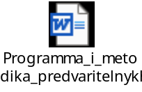 |  | 
УТВЕРЖДАЮ
Заместитель генерального директор
ООО «Кейсофт»
_________________ О. С. Семенов
«___» ______________ 2024 г.

Программный комплекс «web – Торги-кс»
версия 13.3.0 [13.03.00] сборка 2320
Руководство пользователя
Руководство по работе с модулем «Малые закупки»
Р.КС. 01130-00 34 01

Подпись и дата
Подпись и дата |  |  | Руководитель ДИРиГЗ  _________________ В. Г. Димитриев  «___» ______________ 2024 г
Инв.N дубл
Взам.инв.N
Подп и дата
Подп и дата |  |  | 2024
Инв.N подл |  | Литера А
Программный комплекс «web – Торги-кс»
версия 13.3.0 [13.03.00] сборка 2320
Руководство пользователя
Руководство по работе с модулем «Малые закупки»
Р.КС. 01130-00 34 01
Листов 91
Подпись и дата
Инв.N дубл
Взам.инв.N
Подп и дата
Инв.N подл |  | 2024
Литера А

АННОТАЦИЯ

Настоящий документ является руководством пользователя программного комплекса «WEB-Торги-КС» и содержит описание порядка работы заказчика при размещении государственного заказа в Системе.

Руководство состоит их двух разделов:
- Подготовка к работе.
- Описание операций.

Раздел «Подготовка к работе» содержит информацию о составе и содержании дистрибутивного носителя данных, порядке установки программного комплекса, а также его последующего запуска и проверки работоспособности.

Раздел «Описание операций» содержит описание всех функций и задач, выполняемых при работе с программным комплексом.

СОДЕРЖАНИЕ

Введение 5
1. Подготовка к работе 7
1.1. Общие принципы организации интерфейса 7
1.1.1. Общие принципы работы пользовательского интерфейса 7
1.1.2. Настройка рабочего места 11
1.1.3. Описание стандартных кнопок панели инструментов списка 14
1.1.4. Описание стандартных кнопок панели инструментов редактирования 17
2. Описание операций 18
2.1. Извещение малой закупки 18
2.1.1. Формирование документа «Извещение МЗ» 18
2.1.2. Публикация документа «Извещение МЗ» 22
2.1.3. Отмена извещения МЗ 25
2.1.4. Продление извещения 29
2.1.5. Формирования протокола подведения итогов 30
2.1.6. Создание документа «Малая закупка» из извещения МЗ 33
2.1.7. Процедура электронного заключения контракта на региональном портале 36
2.1.8. Процедура электронного заключения контракта на торговой площадке 38
2.1.9. Заключение контракта со вторым участником 41
2.2. Регистрация поставщика 42
2.2.1. Формирование заявки на регистрацию поставщика 42
2.2.1.1. Регистрация физического лица и индивидуального предпринимателя 43
2.2.1.2. Регистрация юридического лица 49
2.2.2. Подписание заявки на регистрацию поставщика 54
2.2.3. Регистрация дополнительного пользователя 57
2.3. Профиль участника 63
2.3.1. Начало работы 63
2.3.2. Изменение пароля 65
2.3.3. Обновление сертификата 65
2.3.4. Изменение реквизитов 67
2.3.5. Удаление дополнительных пользователей 68
2.4. Подача заявок участником закупки 69
2.4.1. Просмотр Извещения 69
2.4.2. Подача заявок на участие в закупке 73
2.4.3. Отзыв заявки на участие в закупке 77
2.5. Коммерческие предложения 79
2.5.1. Запрос коммерческих предложений 79
2.5.2. Подача коммерческих предложений 82
2.6. Рейтингование 87
Лист регистрации изменений 91

Введение
Автоматизированная информационная система государственных закупок предоставляет заказчикам широкие функциональные возможности в части планирования, формирования государственных закупок на поставку товаров, выполнение работ, оказание услуг, а также формирования государственных контрактов и контроля их исполнения.
Область применения
Программный комплекс «WEB-Торги-КС» (далее Система) позволяет автоматизировать процессы размещения государственных (муниципальных) заказов, координирования закупок, контроля в сфере размещения заказов, а также включить их в единое информационное пространство процессов планирования и исполнения бюджета за счет тесной интеграции с программным комплексом «Бюджет-КС».
Функциональные возможности
Программный комплекс предназначен для выполнения следующих задач:
- формирование документов о планировании закупок;
- формирование документов о размещении закупок;
- подтверждение лимитов финансирования из системы планирования и исполнения бюджета «Бюджет-КС»;
- автоматизация процессов проведения открытых аукционов, открытых конкурсов, запросов котировок;
- автоматизация процессов проведения предварительных отборов и закупок у единственного поставщика;
- автоматизация подведения итогов по результатам рассмотрения документов участников размещения заказа;
- учет сведений исполнения контрактов;
- автоматизация ведения реестра контрактов;
- формирование аналитических отчетов.
Условные обозначения
В документе используются следующие условные обозначения:

 | Уведомление |  |  | – |  | Важные сведения о влиянии текущих действий пользователя на выполнение других функций, задач программного комплекса.
 | Предупреждение |  |  | – |  | Важные сведения о возможных негативных последствиях действий пользователя.
 | Предостережение |  |  | – |  | Критически важные сведения, пренебрежение которыми может привести к ошибкам.
 | Замечание |  |  | – |  | Полезные дополнительные сведения, советы, общеизвестные факты и выводы.
[Выполнить] |  | – | Функциональные экранные кнопки.
<F1> |  | – | Клавиши клавиатуры.
«Чек» |  | – | Наименования объектов обработки (режимов).
Статус |  | – | Названия элементов пользовательского интерфейса.
П. 2.1.1  рисунок 5 |  | – |  |  | Ссылки на структурные элементы, рисунки, таблицы текущего документа, ссылки на другие документы.
- Подготовка к работе
  - Общие принципы организации интерфейса
    - Общие принципы работы пользовательского интерфейса
1. Термины и описание элементов пользовательского интерфейса.
Термин | Описание
Навигатор | Древовидный список доступных пользователю документов, справочников, отчетов. Навигатор открывается в случае успешной авторизации пользователя  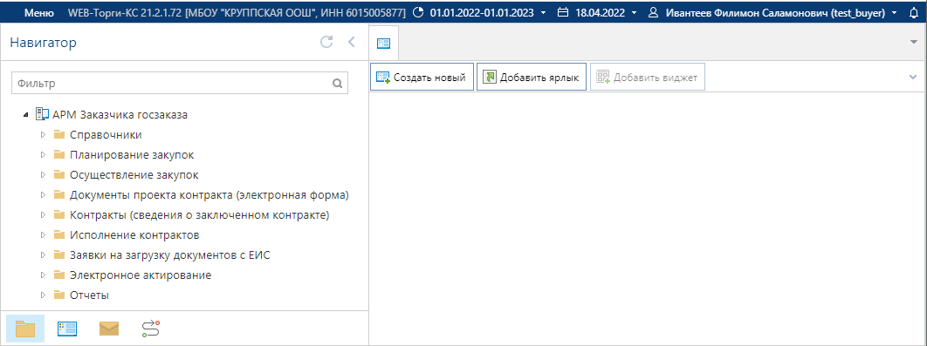
Список документов | Экранная форма, в которой отображается список документов какого-либо типа.  В списке документов доступна сортировка и фильтрация содержимого списка  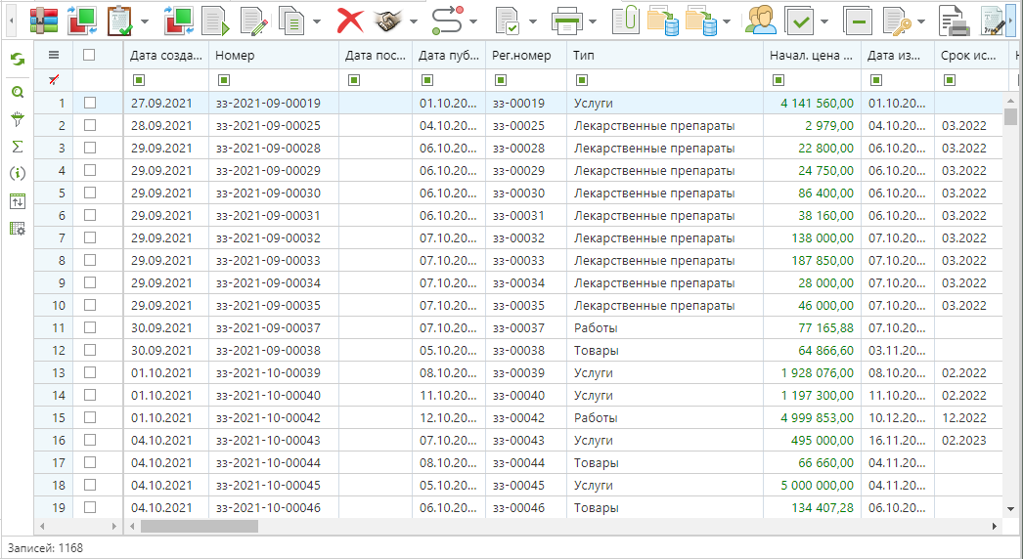  В верхней части списка документов отображается панель инструментов. Набор доступных инструментов зависит от типа документа и от роли Пользователя в системе.
Режим редактирования | Экранная форма, в которой доступны элементы управления для ввода реквизитов редактируемого документа  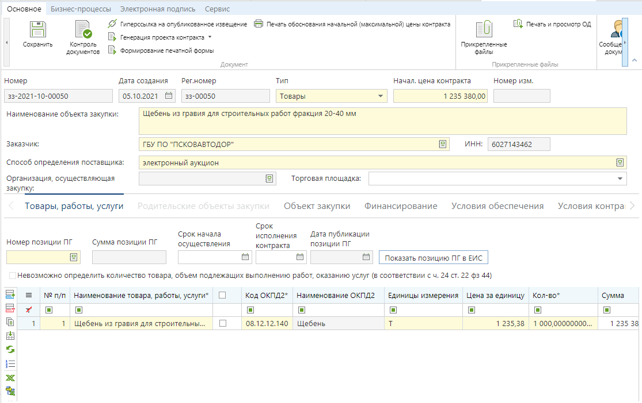  В верхней части окна редактирования отображается панель инструментов. Набор доступных инструментов зависит от типа документа и от роли Пользователя в системе
Элемент управления «Справочник» | В формах редактирования многих документов встречается элемент управления типа «Справочник»:  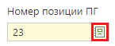  Обычно допускается свободный ввод в такой элемент управления – в таком случае при потере элементом фокуса ввода будет произведен поиск введенного значения в соответствующем справочнике.  В любом случае: по щелчку на кнопке в правой части элемента либо по нажатию Enter (при фокусе ввода) – вызывается окно справочника, в котором и осуществляется выбор нужного значения.  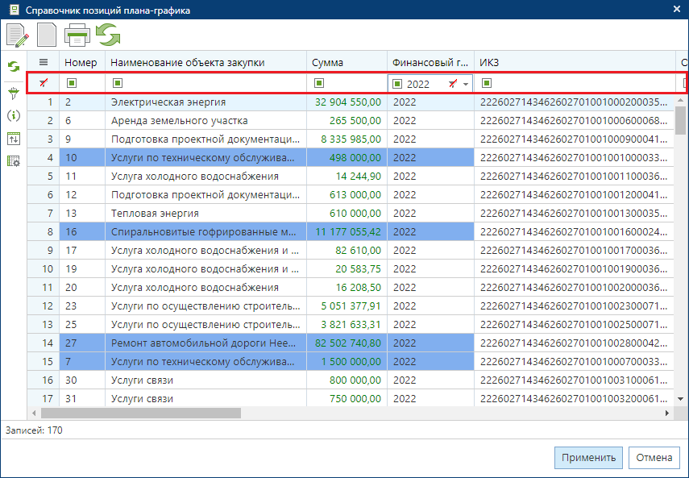  В случае если по введенному фильтрующему значению либо в соответствии с настройками доступа Пользователю доступно только одно значение справочника, – оно будет выбрано автоматически, и окно выбора будет закрыто.  В окне справочника доступна фильтрация по значениям отображаемых столбцов
Элемент управления «Грид» (табличная часть) | В формах редактирования многих документов встречается элемент управления типа «Грид»:  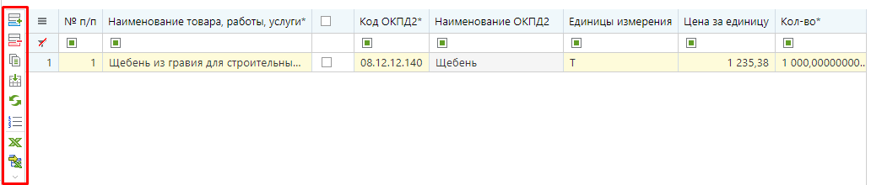  Кнопки для добавления и удаления строк грида (изображены на рисунке) расположены на панели инструментов, сверху табличной части документа.  Ячейки табличной части могут быть одного из 4-х типов: произвольное текстовое значение, дата, число, либо текстовая ячейка для справочных значений.  В ячейки дат и чисел допускается ввод только цифр и соответствующих разделителей.  Ячейка-справочник ведет себя аналогично элементу управления «Справочник»: при потере фокуса вызывается соответствующий справочник, отфильтрованный по введенному значению, справочник вызывается и по двойному щелчку на такой ячейке
«Добавить строку» | Добавляет строку в активный в настоящее время грид
«Удалить строку» | Удаляет выделенную строку грида
Прочие элементы управления | В формах редактирования также встречаются элементы управления для ввода произвольных текстовых значений, дат, сумм, значений по маске ввода.  При наведении курсора мыши на элемент управления отображается всплывающая подсказка
Редактор состояния грида | 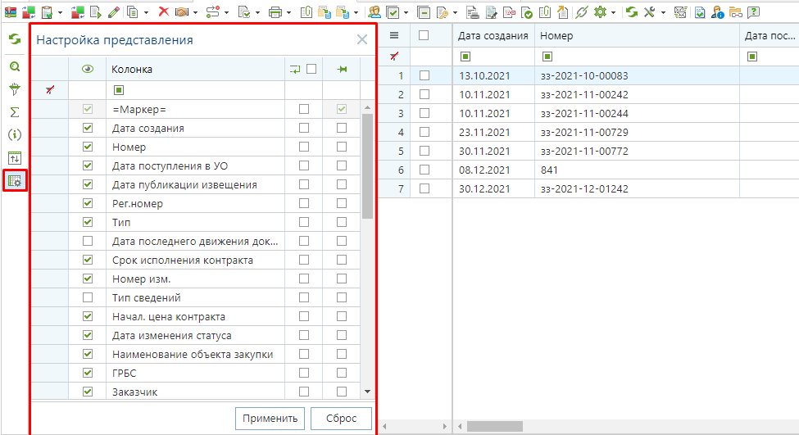  При необходимости возможно отредактировать видимость столбцов в гриде. Для этого необходимо вызвать меню одного из столбцов таблицы и в пункте «Столбцы» выделить/удалить флаг требуемого реквизита.
Контроль при сохранении | При сохранении документов из формы редактирования производится контроль заполненности обязательных полей. Такие поля обведены рамкой красного цвета.  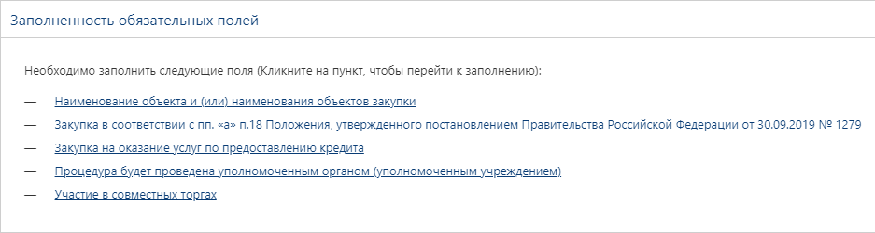  В случае успешного прохождения проверки заполнения обязательных полей производится контроль правильности заполнения реквизитов (например, соответствие финансирования в позиции плана-графика и заявки на закупку, а также проверка на корректность заполнения сведений в заявке на закупку)  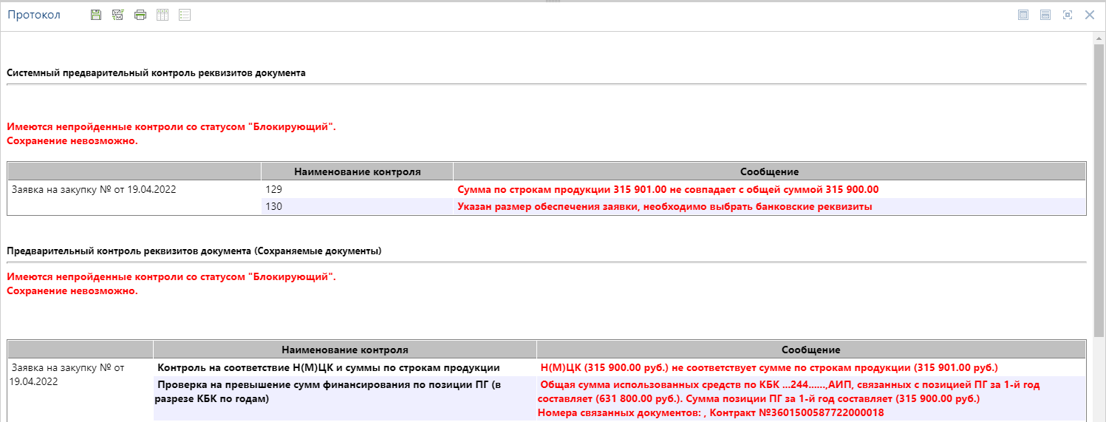
    - Настройка рабочего места
Пользователю для работы в Системе доступны настройки, влияющие на отображение панели инструментов в списке документов и в окне редактирования электронного документа. Для перехода в блок настроек надо в левом верхнем углу кликнуть по кнопке [Меню] (Рисунок 1).
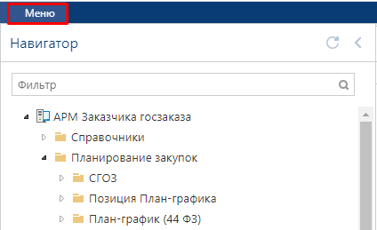
Рисунок 1. Кнопка Меню
В открывшемся меню надо перейти в раздел «Настройки» (Рисунок 2) и открыть вкладку «Интерфейс».
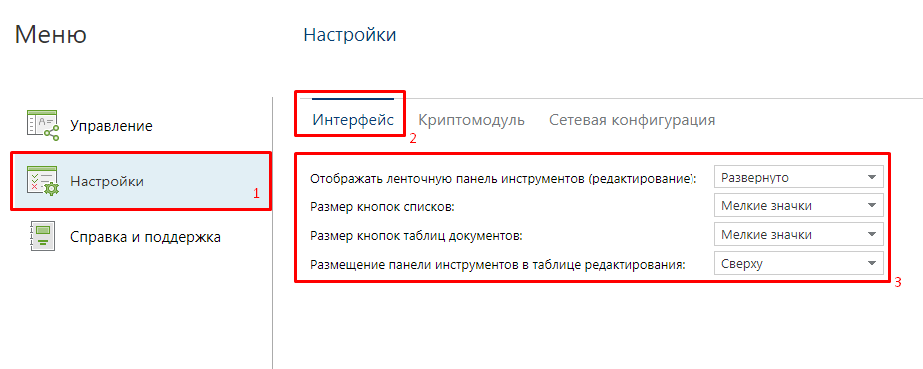
Рисунок 2. Настройки вкладка «Интерфейс»
Во вкладке «Интерфейс» доступны следующие настройки.
Настройка «Отображать ленточную панель инструментов (редактирование)» может принимать значения (Рисунок 3):
- Автоматически;
- Свернуто;
- Развернуто.
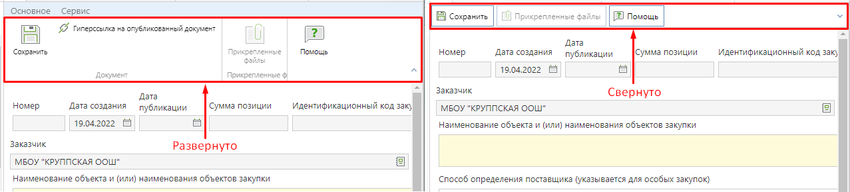
Рисунок 3. Сравнение развернутого и свернутого состояния
Настройка «Размер кнопок списков» может принимать значения (Рисунок 4):
- Крупные значки;
- Мелкие значки.
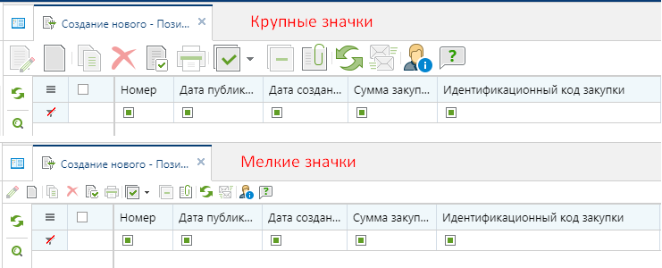
Рисунок 4. Размер значков в списках документов
Настройка «Размер кнопок таблиц документов» может принимать значения (Рисунок 5):
- Крупные значки;
- Мелкие значки.
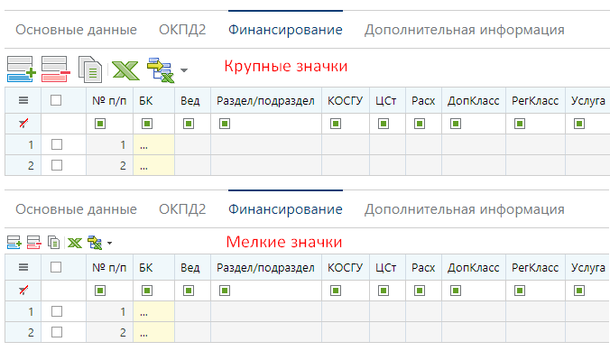
Рисунок 5. Размер значков кнопок таблиц
Настройка «Размещение панели инструментов в таблице редактирования» может принимать значения (Рисунок 6):
- Автоматически;
- Сверху;
- Справа;
- Снизу;
- Слева.
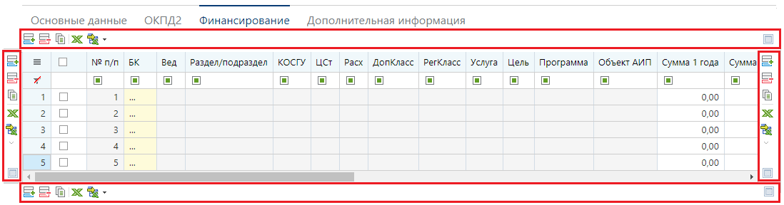
Рисунок 6. Варианты размещения панели инструментов в таблице редактирования
    - Описание стандартных кнопок панели инструментов списка
Рисунок 7. Панель инструментов списка, стандартные кнопки
Таблица 2. Описание стандартных кнопок панели инструментов списка
Кнопка | Описание
«Создать…» | Вызывает окно редактирования нового документа
«Редактировать» | Вызывает окно редактирования документа, расположенного в выделенной (не отмеченной галочкой, а просто активной) строке списка документов
«Удалить» | Удаляет выделенный (если нет отмеченных) или отмеченные документы
«Инверсия» | Делает неотмеченные документы отмеченными и наоборот  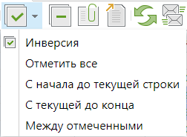
«Разметить все» | Снимает отметку со всех документов
«Сортировка» | Позволяет настроить сложную сортировку списка  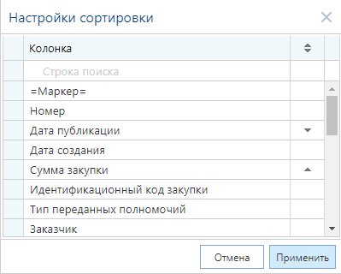  Обычная сортировка выполняется с помощью щелчка по заголовку нужного столбца.
«Обновить» | Вызывает обновление списка документов из базы  Настройки сложной сортировки и фильтрации сохраняются.
«Прикрепленные файлы» | Вызывает окно работы с прикрепленными к конкретному документу файлами  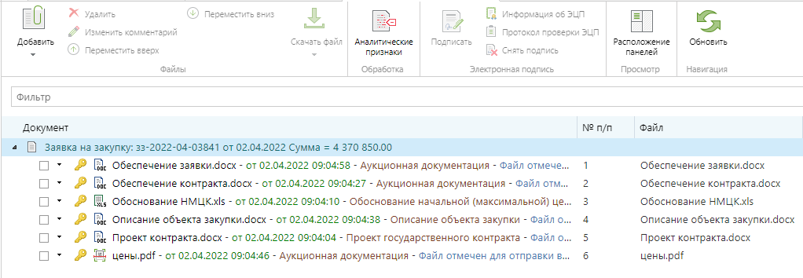
«Связи» | Позволяет посмотреть, с какими документами в Системе связан выбранный документ  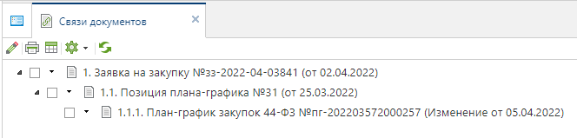
«Журнал событий» | Вызывает протокол информации о событиях документа  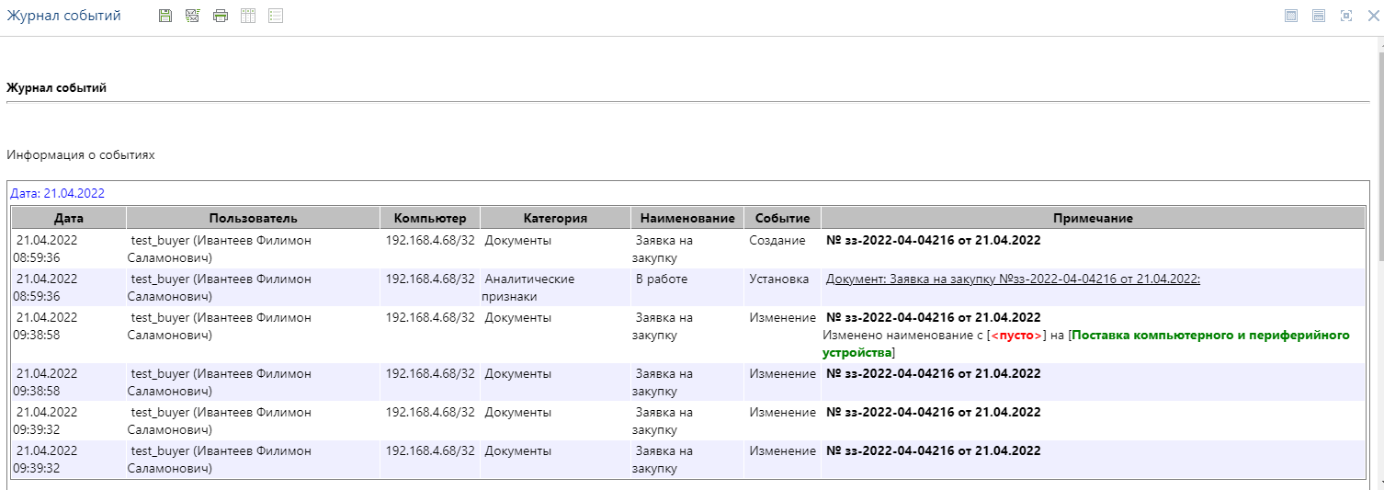
«Создать ссылку» | Позволяет скопировать ссылку на документ без открытия самого документа  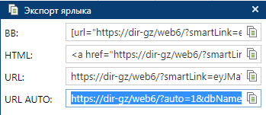
«Помощь» | Доступен в списке документов и в экранной форме документов. Открывает web- страницу руководства пользователя, содержащую описание по работе с данным типом документа

    - Описание стандартных кнопок панели инструментов редактирования
Рисунок 8. Панель инструментов редактирования, стандартные кнопки
3. Описание стандартных кнопок панели инструментов редактирования.
Кнопка | Описание
«Сохранить» | Вызывает сохранение документа c первичным вызовом предварительных контролей
«Прикрепленные файлы» | Вызывает окно работы с прикрепленными к конкретному документу файлами
«Помощь» | Доступен в списке документов и в экранной форме документов. Открывает web- страницу руководства пользователя, содержащую описание по работе с данным типом документа

- Описание операций
  - Извещение малой закупки
    - Формирование документа «Извещение МЗ»
Для осуществления малых закупок в Системе должен быть опубликованный план-график закупок с позициями плана-графика со способом определения поставщика по п.4 или п.5 ч.1 ст.93 44-ФЗ на текущий финансовый год.
Для формирования документа «Извещение МЗ» надо в Навигаторе в папке «Модуль «Малые закупки»» раскрыть папку «Извещение» и открыть список документов «На размещении» (Рисунок 9). На панели инструментов необходимо нажать кнопку [Создать].
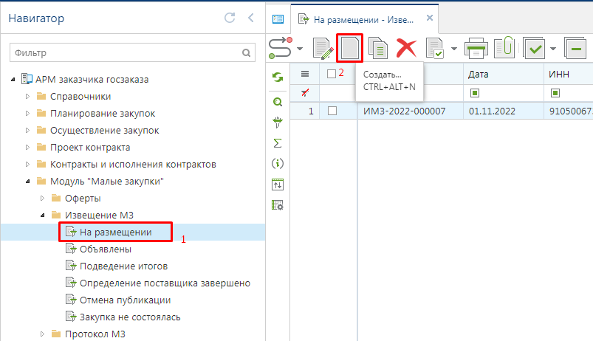
Рисунок 9. Создание документа «Извещение МЗ»
В открывшейся экранной форме электронного документа надо заполнить поля «Предмет договора», «Способ определения поставщика (подрядчика, исполнителя)», «Площадка» (Рисунок 10). Выбор доступных площадок для размещения извещений определяется в каждом регионе индивидуально администраторами Системы.
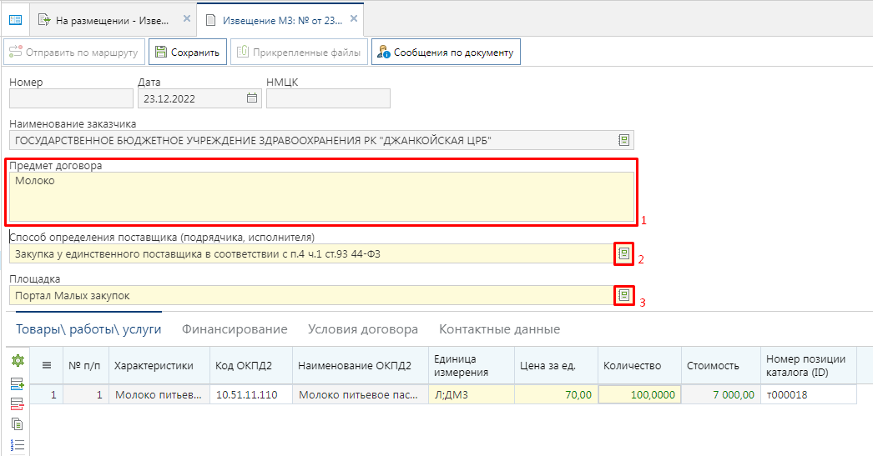
Рисунок 10. Форма заполнения документа «Извещение МЗ»
В поле «Предмет закупки» заполняется наименование закупаемой продукции. Для документа доступны на выбор два способа размещения заказа, выбираемые из справочника (Рисунок 11).
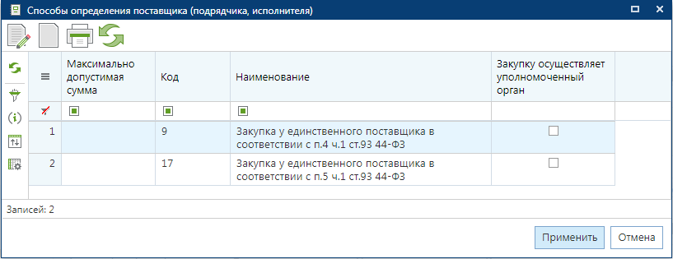
Рисунок 11. Справочник доступных способов размещения заказа
В случае выбора в качестве площадки «Портал Малых закупок» извещение будет размещено на региональном портале. В качестве площадки для выбора размещения извещения кроме регионального портала могут также выступать электронная торговая площадка, у которой реализована работа с закупками малого объема и с которыми настроена интеграция Системы.
Для детализации закупаемой продукции во вкладке «Товары\работы\услуги» следует добавить новую строку по кнопке [Добавить строку]. Во вновь добавленной строке следует заполнить поля (Рисунок 10):
- Характеристики;
- Код ОКПД2;
- Единица измерения;
- Цена за единицу;
- Количество.
Поле «Номер позиции каталога (ID)» доступно в регионах, использующие в работе региональный каталог товаров, работ, услуг. Заполнение данного поля обеспечивает автоматическое заполнение полей «Характеристики», «Код ОКПД2», «Единица измерения».
Во вкладке «Финансирование» надо заполнить КБК и объем финансирования закупки по годам. Для этого на панели инструментов надо нажать кнопку [Добавить строку] (Рисунок 12).
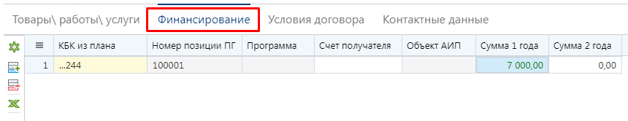
Рисунок 12. Вкладка «Финансирование»
Во вновь добавленной строке по двойному клику в поле «КБК из плана» надо вызвать справочник строк КБК из особых позиций плана-графика закупок текущего финансового года (Рисунок 13). В открывшемся списке надо установить курсор на требуемую строку КБК и нажать кнопку [Применить].
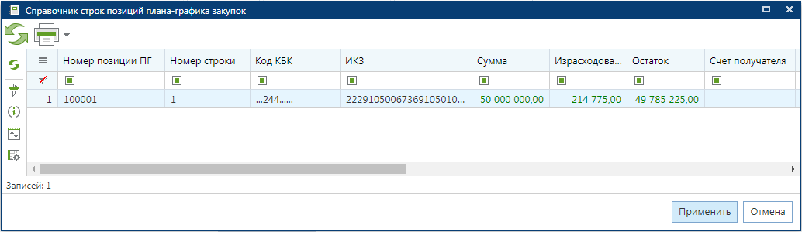
Рисунок 13. Справочник строк КБК из особых позиций плана-графика закупок
Поле «Счет получателя» заполняется выбором значения из справочника счетов корреспондента, загружаемых и синхронизируемых из системы исполнения бюджета в случае наличия интеграции (Рисунок 14). Видимость, доступность и обязательность заполнения данного поля настраивается администраторами Системы.
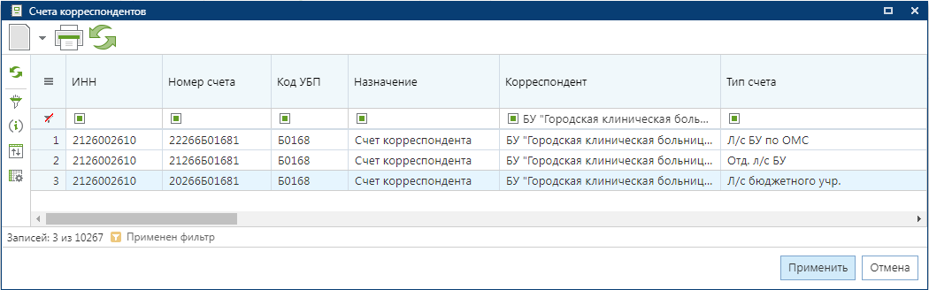
Рисунок 14. Справочник счетов корреспондентов
В поля «Сумма 1 года» и «Сумма 2 года» заполняется объем финансирования закупки на первый и второй плановый год соответственно. Видимость полей для ввода сумм на третий и последующие года настраивается администраторами Системы.
Во вкладке «Условия договора» расположены поля для заполнения следующей информации (Рисунок 15):
- Период подачи заявок;
- Форма, сроки и порядок оплаты товара, работы, услуги;
- Единые требования к участникам (в соответствии с частью 1 Статьи 31 Федерального закона № 44-ФЗ);
- Иные требования;
- Место поставки товара, выполнения работы, оказания услуги;
- Сроки (периоды) поставки товара, выполнения работы, оказания услуги;
- Сведения о включенных (не включённых) в цену товаров, работ, услуг расходах, в том числе расходах на перевозку, страхование, уплату таможенных пошлин, налогов, сборов и других обязательных платежей.
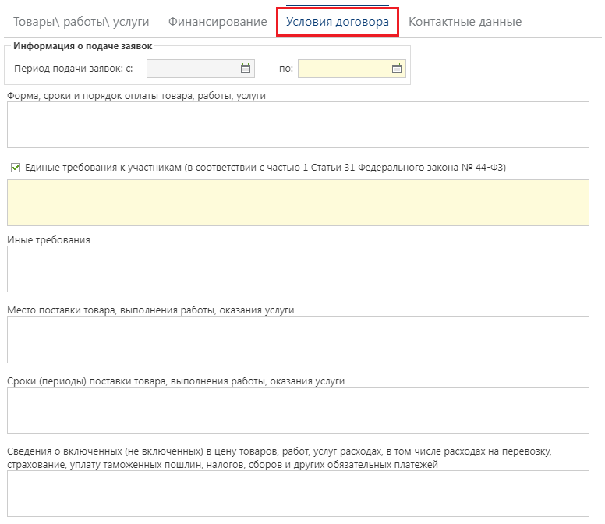
Рисунок 15. Вкладка «Условия договора»
Набор доступных для заполнения полей, обязательность их заполнения определяется администраторами Системы.
Вкладка «Контактные данные» предназначена для ввода информации о ФИО, телефоне и Email контактного лица организации, проводящей закупку (Рисунок 16).
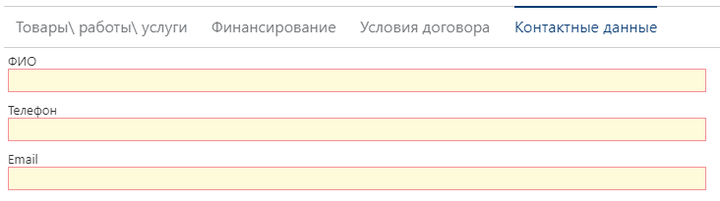
Рисунок 16. Вкладка «Контактные данные»
После заполнения всех необходимых полей следует сохранить документ по кнопке [Сохранить]. Успешно Сохраненный документ будет доступен для дальнейшей работы в фильтре «На размещении».
Для добавления документации к предстоящей закупке следует по кнопке [Прикрепленные файлы] открыть форму для добавления файлов и добавить необходимый перечень документов.
    - Публикация документа «Извещение МЗ»
Для публикации подготовленного извещения следует выделить его и на панели инструментов нажать кнопку [Отправить по маршруту] (Рисунок 17).
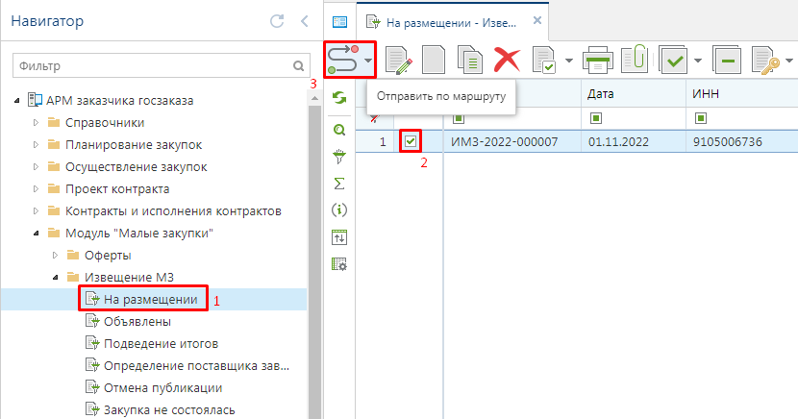
Рисунок 17. Размещение извещения малой закупки на площадке
В зависимости от выбранной площадка в экранной форме извещения малой закупки документ будет размещен на той или иной площадке.
После публикации извещение перейдет из фильтра «На размещении» в фильтр «Объявлены».
В случае размещения извещения на портале малых закупок, опубликованное извещение станет доступным для общего просмотра в разделе «Извещения» (Рисунок 18).
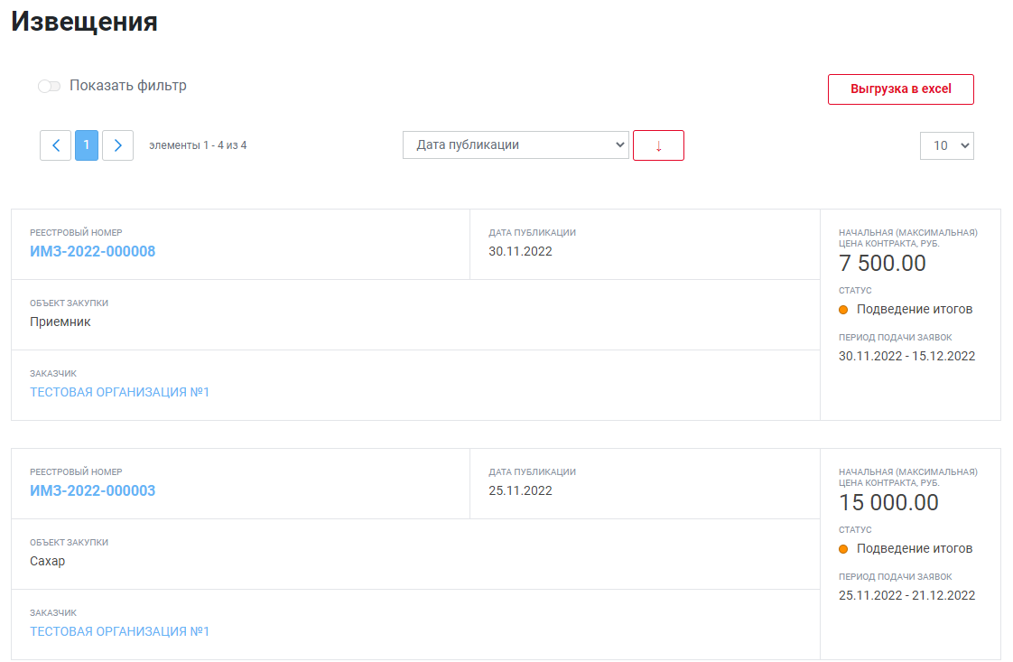
Рисунок 18. Реестр извещений
По кнопке [Показать фильтр] открывается окно для ограничения списка извещений по введенным параметрам отбора (Рисунок 19).
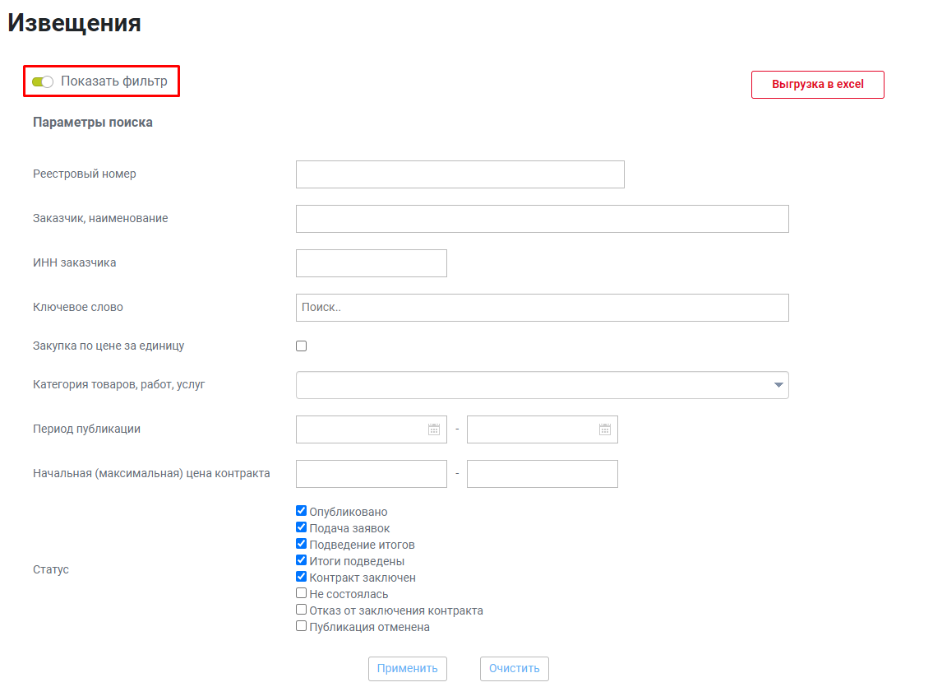
Рисунок 19. Параметры для ограничения списка отображаемых извещений
По щелчку на номер извещения на портале откроется полная информация о закупке, которая была введена на этапе формирования извещения (Рисунок 20).
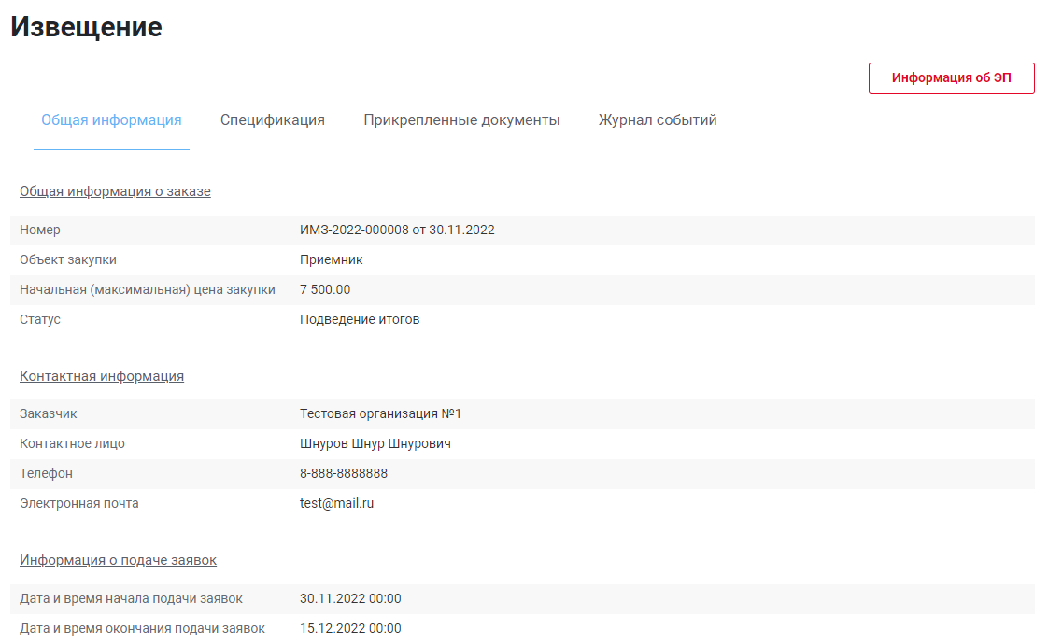
Рисунок 20. Содержимое опубликованного извещения о малой закупке на портале
Доступ к полной информации о закупке имеется только у авторизованных пользователей на портале. Заказчики для авторизации на портале используют ту же комбинацию логин/пароль или тот же сертификат, под которым осуществляют вход в закрытую часть Системы.
    - Отмена извещения МЗ
В отношении размещенного извещения малой закупки доступна возможность отмены закупки. Механизм отмены доступен для применения в отношении извещений до момента окончания времени подачи заявок участников закупки. Доступно два варианта формирования отмены извещения МЗ.
Первый вариант. Для отмены размещенного извещения следует в Навигаторе перейти в папку «Извещение МЗ» в список документов «Объявлены». В открывшемся списке необходимо отметить требуемое извещение и нажать кнопку [Сформировать отмену извещения МЗ] (Рисунок 21).
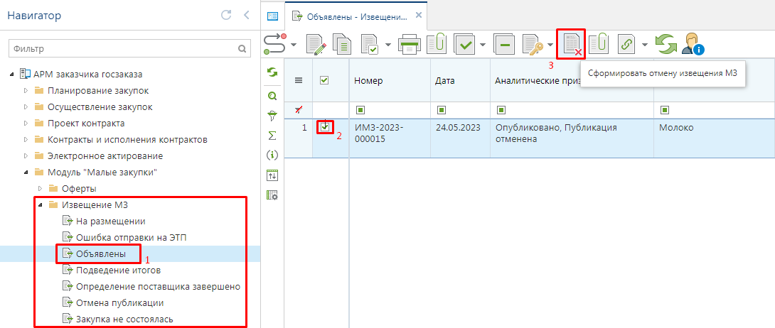
Рисунок 21. Кнопка формирования отмены извещения МЗ
В открывшейся экранной форме документа «Отмена извещения МЗ» надо заполнить поле «Причина отказа» и нажать кнопку [Сохранить] (Рисунок 22).
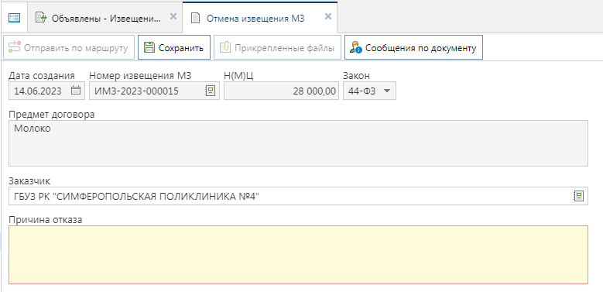
Рисунок 22. Документ «Отмена извещения МЗ»
Успешно сохраненный документ будет доступен в Навигаторе в папке «Отмена извещения МЗ» в фильтре «В работе» (Рисунок 23).
Второй вариант. В фильтре «В работе» доступна возможность формирования отмены извещения МЗ по кнопке [Создать] (Рисунок 23).
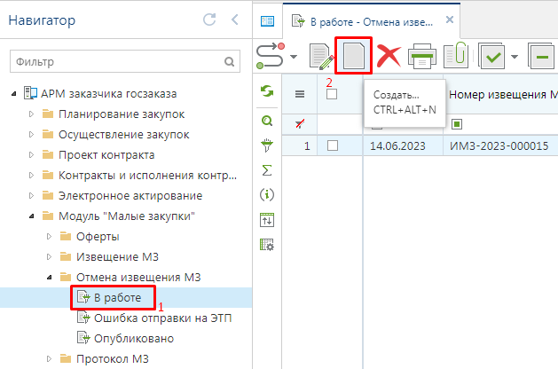
Рисунок 23. Кнопка создания отмены извещения МЗ
В открывшейся экранной форме документа необходимо в поле «Номер извещения МЗ» выбрать из списка доступных извещений документ для отмены (Рисунок 24).
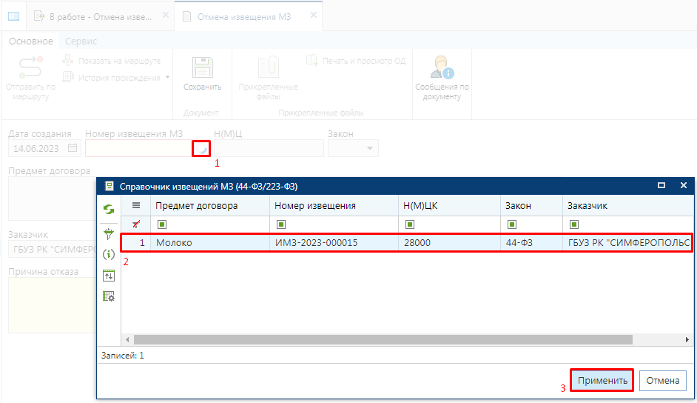
Рисунок 24. Выбор извещения МЗ для отмены
В документе «Отмена извещения МЗ» надо заполнить поле «Причина отказа» и сохранить документ по кнопке [Сохранить] (Рисунок 25).
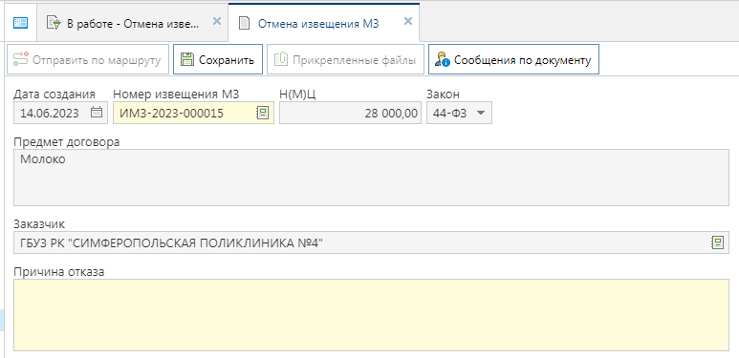
Рисунок 25. Экранная форма отмены извещения МЗ после выбора извещения МЗ
Для отмены документа «Извещение МЗ» надо опубликовать документ «Отмена извещения МЗ». Для этого надо выделить требуемый документ из списка и нажать кнопку [Отправить документ по маршруту] (Рисунок 26).
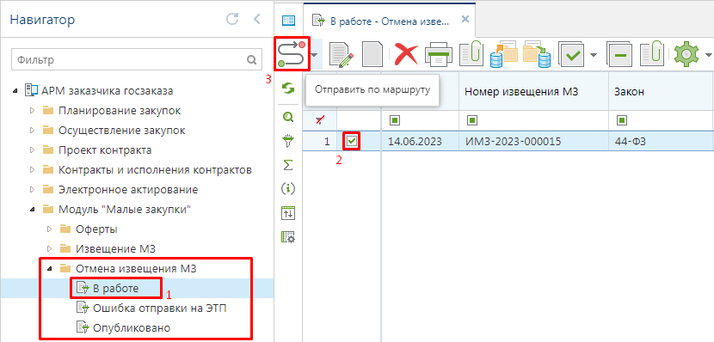
Рисунок 26. Публикация отмены извещения МЗ
После успешной отправки документа на ЭТП он будет доступен в фильтре «Опубликовано». Связанное извещение МЗ при этом перейдет в Навигаторе в папке «Извещение МЗ» в фильтр «Отмена публикации». В случае возникновения ошибки при отправке на ЭТП документ будет доступен в Навигаторе в папке «Отмена извещения МЗ» в фильтре «Ошибка отправки на ЭТП».
    - Продление извещения
Если по окончании времени подачи заявок на участие в извещении малой закупки не было подано ни одной заявки участника в Системе доступен механизм продления извещения малой закупки.
Данный режим доступен только в отношении извещений малых закупок, размещенных на региональном портале.
Для продления срока подачи заявок надо в Навигаторе в папке «Извещение МЗ» в фильтре «Закупка не состоялась» выделить требуемые документы и нажать кнопку [Продление извещения МЗ] (Рисунок 27).
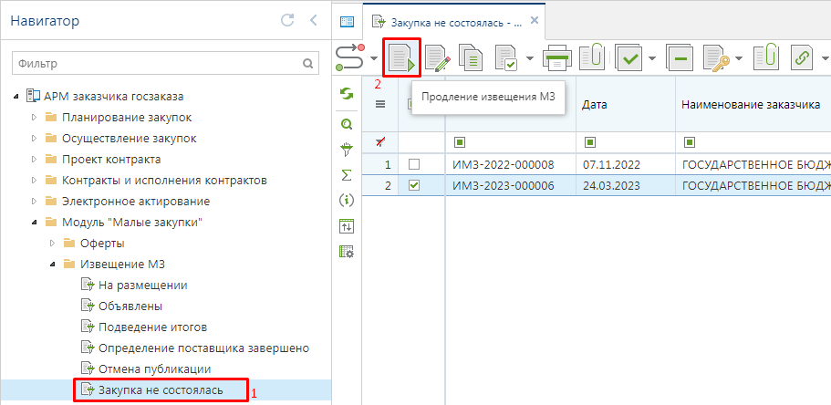
Рисунок 27. Продление извещения
В открывшейся экранной форме в отношении каждого извещения следует определить новый срок окончания подачи заявок участников заполнив поля «Дата окончания подачи заявок», «Часы», «Минуты» (Рисунок 28).
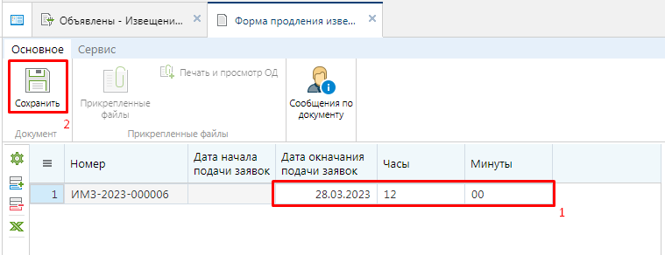
Рисунок 28. Форма продления извещения МЗ
После заполнения измененных сроков окончания подачи заявок следует нажать кнопку [Сохранить] для сохранения внесенных изменений. При этом будет разорвана связь с протоколом подведения итогов. Извещение будет доступно для просмотра в фильтре «На размещении».
Извещение малой закупки, в отношении которого было применен механизм продления извещения следует повторно разместить на портале. Для этого следует выделить документ и нажать кнопку [Отправить документ по маршруту].
    - Формирования протокола подведения итогов
После истечения времени подачи заявок поставщиков извещение переводится в состояние подведения итогов и становится доступным для отображения в фильтре «Подведение итогов». При этом в автоматическом режиме формируется протокол рассмотрения поданных заявок поставщиков и становится доступным для дальнейшего редактирования в фильтре «В работе» (Рисунок 29).
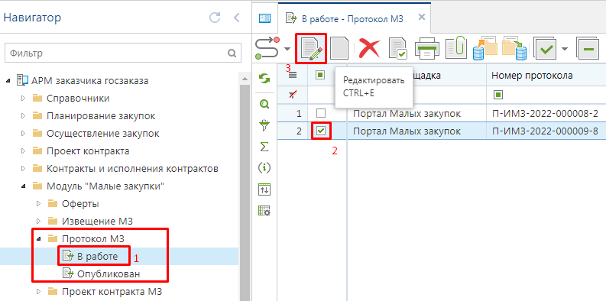
Рисунок 29. Автоматически сформированный протокол по окончании завершения подачи заявок
Для рассмотрения поданных заявок необходимо открыть сформированный протокол по кнопке [Редактировать] (Рисунок 30).
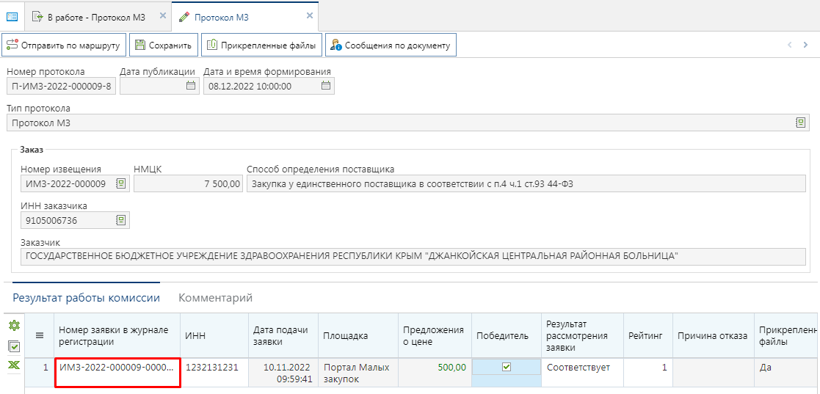
Рисунок 30. Протокол рассмотрения заявок участников закупки
В документ «Протокол МЗ» в автоматическом режиме на этапе формирования протокола добавляются заявки участников. Задачей заказчика является рассмотрение поданных заявок и простановка им рейтинга. Для просмотра заявки поставщика достаточно дважды щелкнуть по полю «Номер заявки в журнале регистрации» во вкладке «Результат работы комиссии» (Рисунок 30).
В открывшейся форме заявки участника МЗ отображается информация о поставщике, а также о цене, за которую он обязуется выполнить условия закупки (Рисунок 31). Для просмотра прикрепленных файлов поставщиком следует по кнопке [Прикрепленные файлы] открыть список прикрепленных документов.
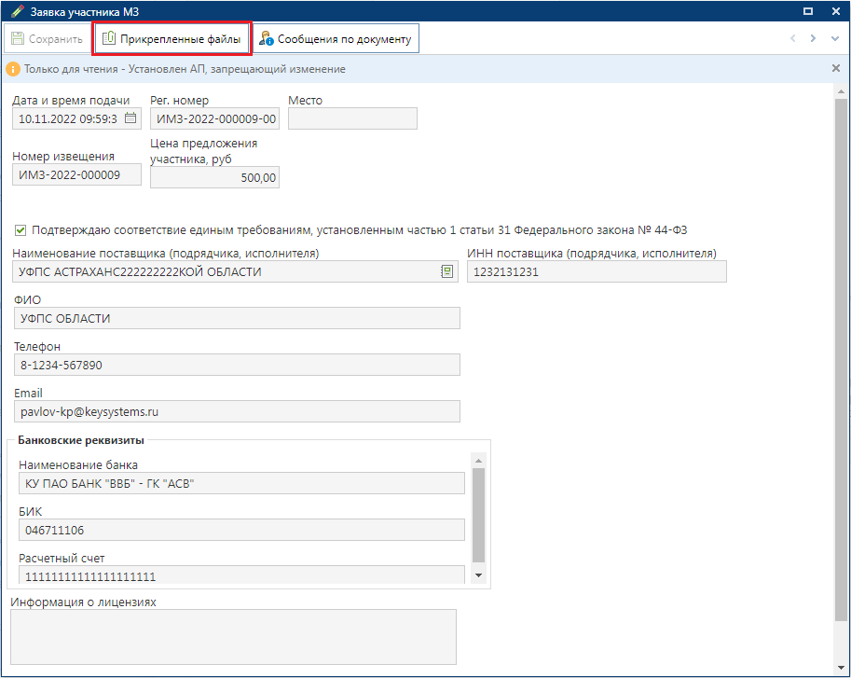
Рисунок 31. Заявка участника МЗ
По результатам рассмотрения заявок участников МЗ заказчик проставляет каждому из них статус «Соответствует» или «Не соответствует» установленным требованиям в извещении и на основе всех имеющихся данных проставить рейтинг поставщика в разрезе данной закупки. Флаг «Победитель» устанавливается в строке с заявкой поставщика, выбранного победителем. Может быть установлен только в отношении одной строки.
После внесения необходимых данных документ следует сохранить по кнопке [Сохранить]. Для генерации печатной формы протокола на основе выставленных рейтингов по результатам рассмотрения заявок участников следует воспользоваться кнопкой [Генерация протокола] (Рисунок 32). Сгенерированный протокол автоматически крепится к документу и становится доступным для ознакомления поставщикам услуг в личном кабинете на портале после публикации документа «Протокол».
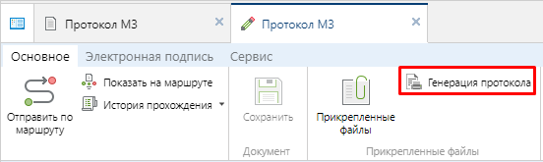
Рисунок 32. Кнопка генерации протокола
Созданный протокол следует согласовать с вышестоящей организацией отправив документ по маршруту по кнопке [Отправить по маршруту]. Документ «Протокол МЗ» перейдет из фильтра «В работе» в фильтр «Опубликовано». В этот момент происходит публикация протокола на портале в автоматическом режиме и он становится доступным для просмотра поставщикам. Кроме этого после публикации протокола происходит переход извещения в фильтр «Определение поставщика завершено» (Рисунок 34).
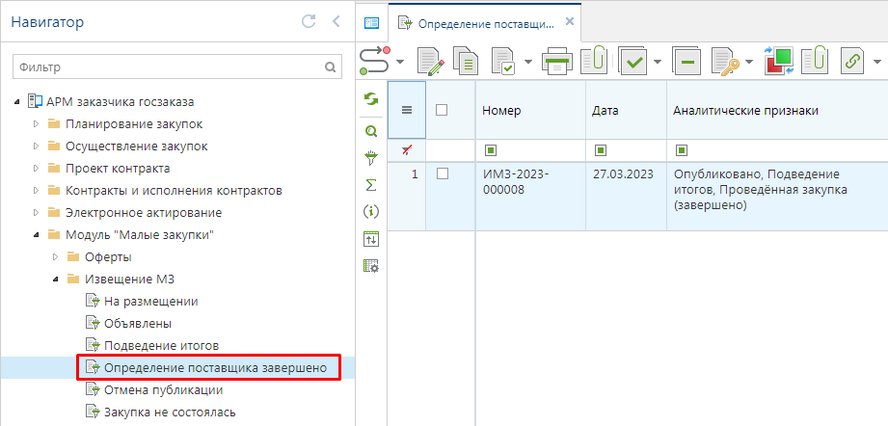
Рисунок 33. Список состоявшихся закупок
    - Создание документа «Малая закупка» из извещения МЗ
Из извещения МЗ в фильтре «Определение поставщика завершено» следует сформировать документ «Малая закупка» по кнопке [Сформировать малую закупку] (Рисунок 34).
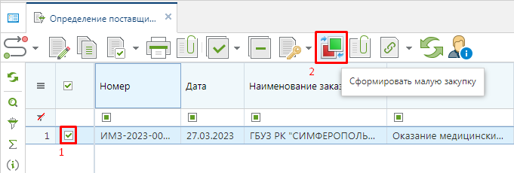
Рисунок 34. Формирование малой закупки
Сформированный документ будет доступен в папке «Проект контракта МЗ» в фильтре «Проект контракта» (Рисунок 35).
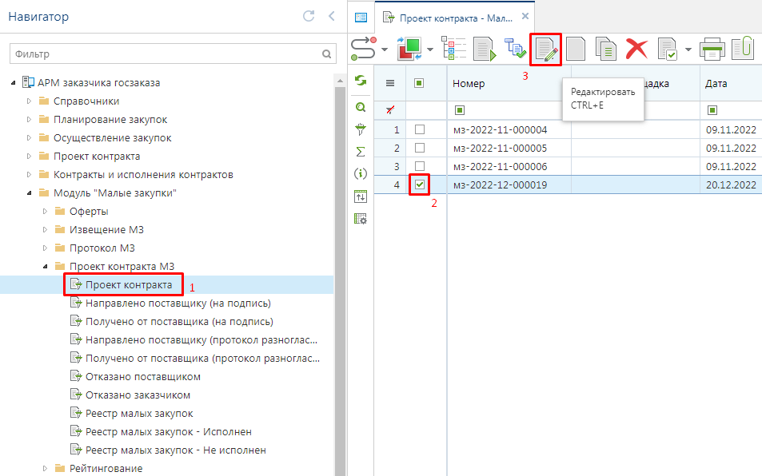
Рисунок 35. Проект контракта
В сформированном документе поле «Цена закупки» соответствует значению, предложенному победителем закупки (Рисунок 36). Пропорционально предложенной цене поставщиком изменяется стоимость закупаемой продукции. Если же в ходе пропорционального уменьшения стоимости закупаемой продукция сумма по строкам продукции не будет равна цене закупки, то можно вручную подправить стоимость продукции для получения равенства сумм по строкам продукции и значения в поле «Цена закупки».
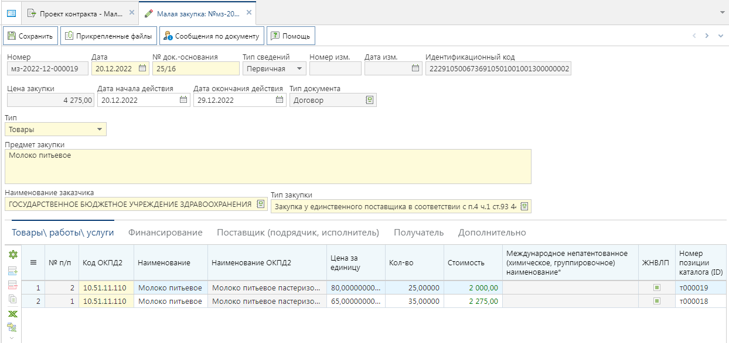
Рисунок 36. Автоматически сформированная МЗ
Во вкладке «Финансирование» содержится информация об источнике и объеме финансирования (Рисунок 37). Данные наследуются из связанного извещения малой закупки.
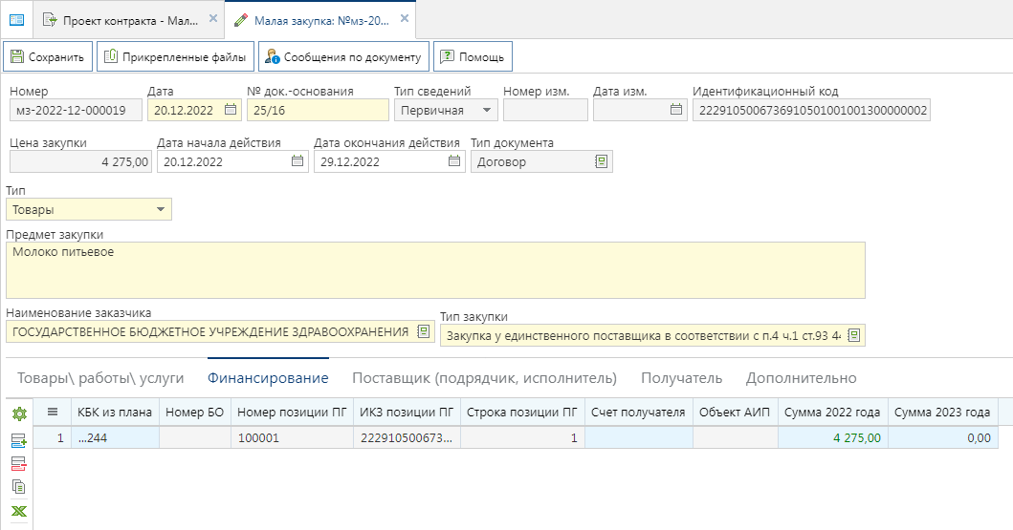
Рисунок 37. Вкладка «Финансирование»
Во вкладке «Поставщик (подрядчик, исполнитель)» информация о поставщике заполняется автоматически на основе данных о поставщике, указанного в протоколе рассмотрения заявок участников по извещению малой закупки.
После внесения всех необходимых изменений в проект контракта следует сохранить изменения по кнопке [Сохранить].
К успешно сохраненной малой закупке по кнопке [Прикрепленные файлы] следует прикрепить проект контракта перед направлением документа поставщику для подписания.
    - Процедура электронного заключения контракта на региональном портале
Подготовленный проект контракта заказчику следует направить на подпись поставщику. Для этого надо выделить документ в списке «Проект контракта» и на панели инструментов нажать кнопку [Отправить по маршруту] (Рисунок 38).
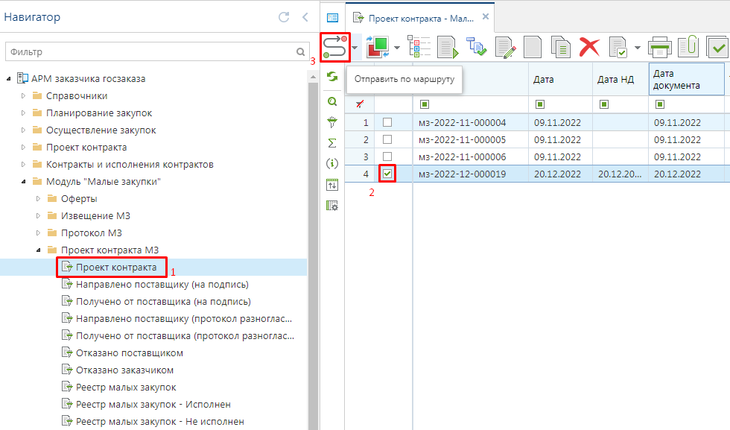
Рисунок 38. Направление проекта контракта поставщику
Проект контракта будет отправлен на подпись поставщику на региональном портале. Успешно отправленный проект контракта поставщику будет отображаться в Навигаторе в фильтре «Направлено поставщику (на подпись)».
В качестве ответа от портала возможно получение следующих статусов от имени поставщика:
- Отказ от подписания;
- Протокол разногласий;
- Подписано.
В случае получения статуса «Отказ от подписания» маршрут проекта контракта завершает маршрут и становится доступным для просмотра в фильтре «Отказано поставщиком». В этом случае доступна возможность формирования проекта контракта со вторым участником закупки при его наличии.
В случае получения статуса «Протокол разногласий» документ будет доступен в фильтре «Получено от поставщика (протокол разногласий)». В данном состоянии проект контракта доступен для изменения. После изменения проекта контракта при необходимости следует отправить документ по маршруту. Для этого надо выделить документ в списке и нажать кнопку [Отправить по маршруту]. В открывшемся окне доступны на выбор следующие команды (Рисунок 39):
- Отправить на подписание поставщику;
- Отказ от заключения контракта.
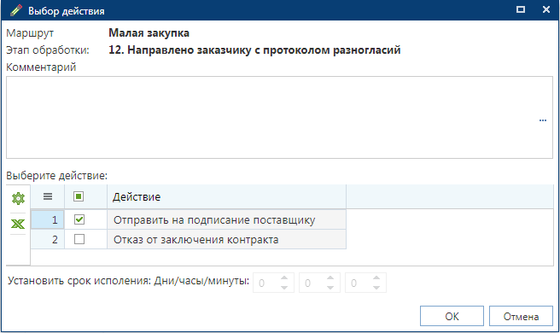
Рисунок 39. Выбор действий после получения протокола разногласий
Действие [Отправить на подписание] предполагает согласие заказчика со всеми поступившими разногласиями и отправку на подписание проекта контракта с устранением всех выявленных поставщиком разногласий. После выбора данного действия документ будет доступен для просмотра в фильтре «Направлено поставщику (на подпись)».
Действие [Отправить с разногласием] предполагает направление проекта контракта поставщику с перечнем замечаний, который заказчик не хочет менять по результатам поступившего протокола разногласия. Для выбранного действия контролируется наличие прикрепленного к проекту контракта протокола разногласий заказчика. После выбора данного действия документ будет доступен для просмотра в фильтре «Направлено поставщику (протокол разногласий)».
Действие [Отказ от подписания] предполагает отказ заказчика от направления проекта контракта поставщику и завершение работы с проектом контракта. Дальше возможно формирование нового проекта контракта со вторым участником. После выбора данного действия документ будет доступен для просмотра в фильтре «Отказано заказчиком».
Если поставщик подписывает проект контракта, то с портала возвращается статус «Подписано» и документ будет доступен для отображения в фильтре «Получено от поставщика (на подпись)». На данном этапе доступна возможность подписания полученного от поставщика проекта контракта, а также отказ от заключения контракта. В случае отказа от заключения контракта следует выделить проект контракта и нажать кнопку [Отправить по маршруту]. В открывшемся окне следует выбрать команду [Отказаться от заключения]. На торговую площадку будет отправлен отказ от заключения контракта и документ будет доступен для отображения в фильтре «Отказано заказчиком».
Для заключения контракта следует выделить документ и нажать кнопку [Подписать].
После подписания проекта контракта заказчиком контракт считается заключенным. Информацию о подписанном контракте следует разместить в реестре закупок малого объема. Для этого надо выделить документ и нажать кнопку [Отправить по маршруту]. Документ будет доступен для отображения в фильтре «Реестр малых закупок».

    - Процедура электронного заключения контракта на торговой площадке
Подготовленный проект контракта заказчику следует направить на подпись поставщику. Для этого надо выделить документ в списке «Проект контракта» и на панели инструментов нажать кнопку [Отправить по маршруту] (Рисунок 40).
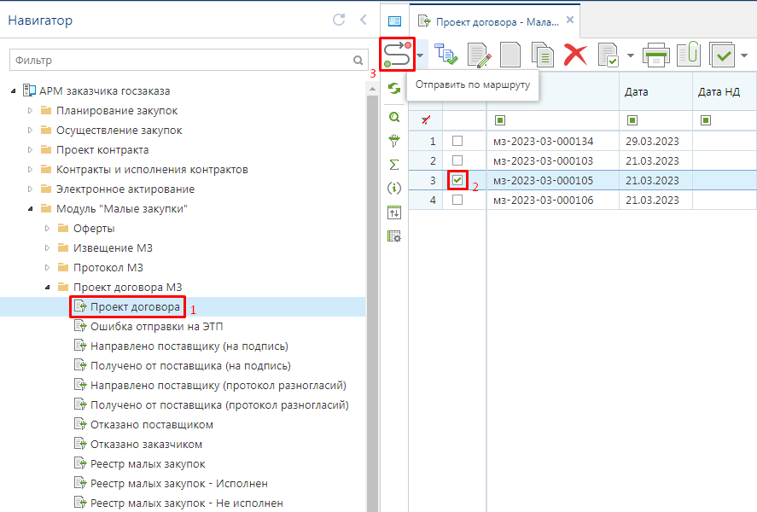
Рисунок 40. Направление проекта контракта поставщику
Проект контракта будет отправлен на подпись поставщику. В зависимости от того, на каком портале было размещено извещение, на тот же портал будет направлен проект контракта. Успешно отправленный проект контракта поставщику будет отображаться в Навигаторе в фильтре «Направлено поставщику (на подпись)».
Если документ по какой-либо причине не уйдет на торговую площадку, тогда документ будет доступен для отображения в фильтре «Проект контракта». Причину, по которой документ не может быть отправлен следует смотреть по кнопке «Журнал отправки документа» (Рисунок 41).
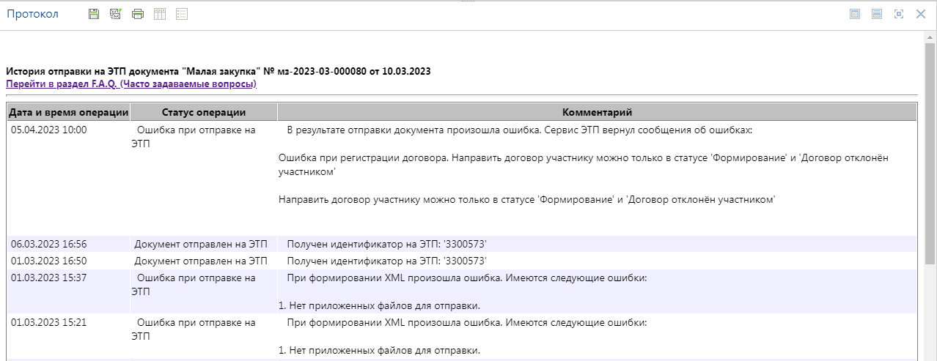
Рисунок 41. Журнал отправки документа
В качестве ответа от портала возможно получение следующих статусов от имени поставщика:
- Отказ от подписания;
- Протокол разногласий;
- Подписано.
В случае получения статуса «Отказ от подписания» маршрут проекта контракта завершает маршрут и становится доступным для просмотра в фильтре «Отказано поставщиком». В этом случае доступна возможность формирования проекта контракта со вторым участником закупки при его наличии.
В случае получения статуса «Протокол разногласий» документ будет доступен в фильтре «Получено от поставщика (протокол разногласий)». В данном состоянии проект контракта доступен для изменения. После изменения проекта контракта при необходимости следует отправить документ по маршруту. Для этого надо выделить документ в списке и нажать кнопку [Отправить по маршруту]. В открывшемся окне доступны на выбор следующие команды (Рисунок 42):
- Отправить на подписание поставщику;
- Отказ от заключения контракта.
Рисунок 42. Выбор действий после получения протокола разногласий
Действие [Отправить на подписание поставщику] предполагает исправление заказчиком сведений в проекте контракта и направление документа на подписание поставщику. После выбора данного действия документ будет доступен для просмотра в фильтре «Направлено поставщику (на подпись)». Для выбранного действия контролируется на наличие прикрепленного к проекту контракта протокола разногласий заказчика.
Действие [Отказ от заключения контракт] предполагает отказ заказчика от направления проекта контракта поставщику и завершение работы с проектом контракта. В дальнейшем возможно формирование нового проекта контракта со вторым участником. После выбора данного действия документ будет доступен для просмотра в фильтре «Отказано заказчиком».
Если поставщик подписывает проект контракта, то с портала возвращается статус «Подписано» и документ будет доступен для отображения в фильтре «Получено от поставщика (на подпись)». На данном этапе доступна возможность подписания полученного от поставщика проекта контракта, а также отказ от заключения контракта. В случае отказа от заключения контракта следует выделить проект контракта и нажать кнопку [Отправить по маршруту]. В открывшемся окне следует выбрать команду [Отказ от заключения контракта]. На торговую площадку будет отправлен отказ от заключения контракта и документ будет доступен для отображения в фильтре «Отказано заказчиком».
Для заключения контракта следует выделить документ и [Отправить документ по маршруту]. В открывшемся окне следует выбрать команду [Подписать] и нажать кнопку [ОК]. Система предложит выбрать сертификат для подписания документа. После успешного подписания документа электронной подписью, он будет отправлен на торговую площадку. В случае успешной отправки документа на площадку он будет доступен для просмотра в фильтре «Реестр малых закупок». На этом этапе процедура заключения контракта в электронном виде считается завершенной.
В случае выявления ошибок при отправке документа на ЭТП он будет доступен для просмотра в фильтре «Ошибка при отправке на ЭТП». Для просмотра причины возникновения ошибки при отправке следует выделить документ и нажать кнопку [Журнал отправки документа]. После внесения необходимых изменений следует повторить отправку документа на ЭТП по кнопке [Отправить документ по маршруту].
    - Заключение контракта со вторым участником
Заключение контракта со вторым участником возможно только в том случае, если победитель отказался от заключения контракта или заключение контракта было отменено заказчиком, а также в случае наличия в протоколе соответствующей заявки второго участника.
Для формирования проекта контракта со вторым участником следует перейти в Навигаторе в папку «Извещение МЗ» в фильтр «Определение поставщика завершено», отметить требуемую закупку и нажать кнопку [Сформировать малую закупку] (Рисунок 43).
Рисунок 43. Кнопка формирования проект контракта со вторым участником
В сформированной малой закупке в качестве поставщика будет автоматически указан участник, которому присвоен второй номер.
После заполнения малой закупки необходимыми сведения следует сохранить внесенные значения по кнопке [Сохранить].
Успешно сохраненная малая закупка будет доступна в папке Навигатора «Проект контракта» в фильтре «Проект контракта» (Рисунок 44).
Рисунок 44. Проект контракта со вторым участником
К сохраненному документу следует прикрепить проект контракта и направить малую закупку на ЭТП по кнопке [Отправить документ по маршруту].
Механизм отправки проекта контракта со вторым участником идентичен отправке проекта контракта с победителем, описанным в п. 2.1.7 Процедура электронного заключения контракта на региональном портале и п. 2.1.8 Процедура электронного заключения контракта на торговой площадке данного руководства пользователя.
  - Регистрация поставщика
    - Формирование заявки на регистрацию поставщика
Для работы в модуле «Малые закупки» поставщик должен быть зарегистрирован на соответствующем портале. Чтобы зарегистрироваться на портале необходимо подать заявку на регистрацию. Для этого следует нажать на кнопку [Вход для поставщиков], далее в открывшемся окне нажать на кнопку [Регистрация] (Рисунок 45).
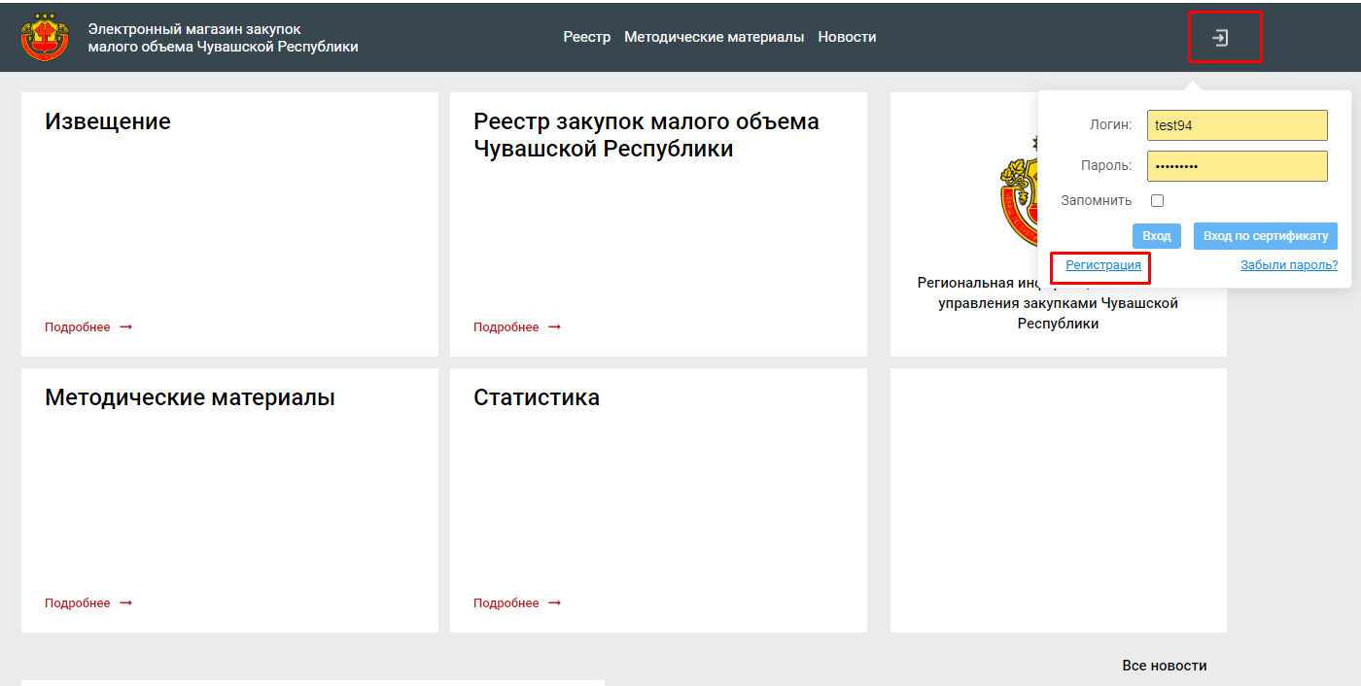
Рисунок 45. Регистрация поставщика
В зависимости от типа поставщика следует выбрать соответствующий вариант (Рисунок 46).
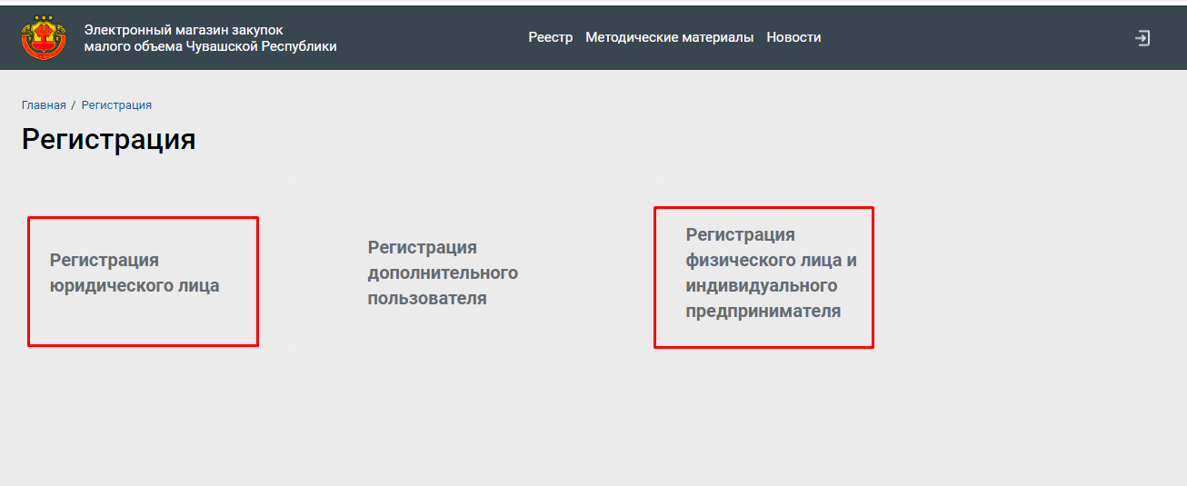
Рисунок 46. Заявка на регистрацию поставщика
      - Регистрация физического лица и индивидуального предпринимателя
При выборе пункта «Регистрация физического лица и индивидуального предпринимателя» открывается форма регистрации физического лица и индивидуального предпринимателя. На форме необходимо обязательно заполнить все поля, отмеченные «*» красного цвета.
В поле «Логин» указывается оригинальный псевдоним, в поле «Пароль» и «Подтверждение пароля» следует указать от 6 до 30 символов, желательно чтобы логин и пароль были разными (Рисунок 47).
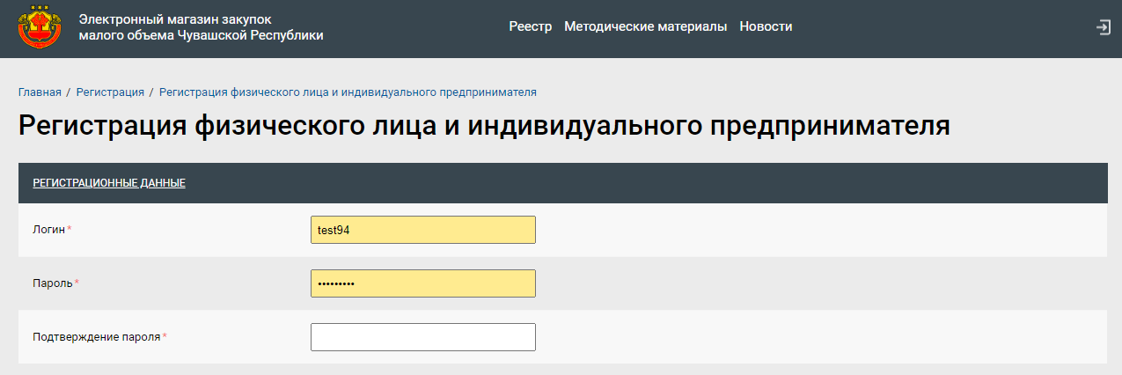
Рисунок 47. Форма регистрации физического лица и индивидуального предпринимателя
Далее заполняется раздел «Сведения о поставщике», в поле «Статус лица» нажатием на кнопку из ниспадающего списка следует выбрать статус «Физическое лицо» или «Индивидуальный предприниматель» (Рисунок 48).
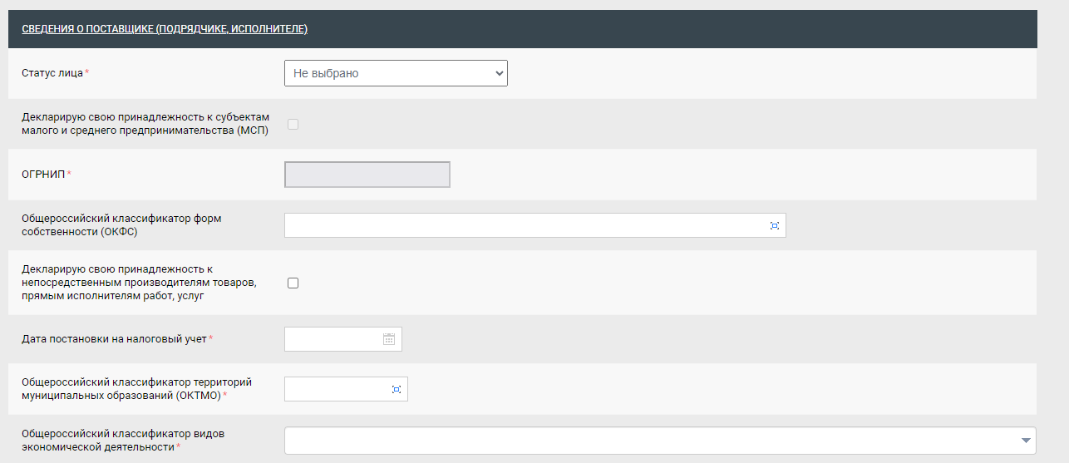
Рисунок 48. Форма регистрации физического лица и индивидуального предпринимателя
В случае указания статуса поставщика «Индивидуальный предприниматель», то появляется кнопка [Загрузить данные на основании ЕГРИП] (Рисунок 49).
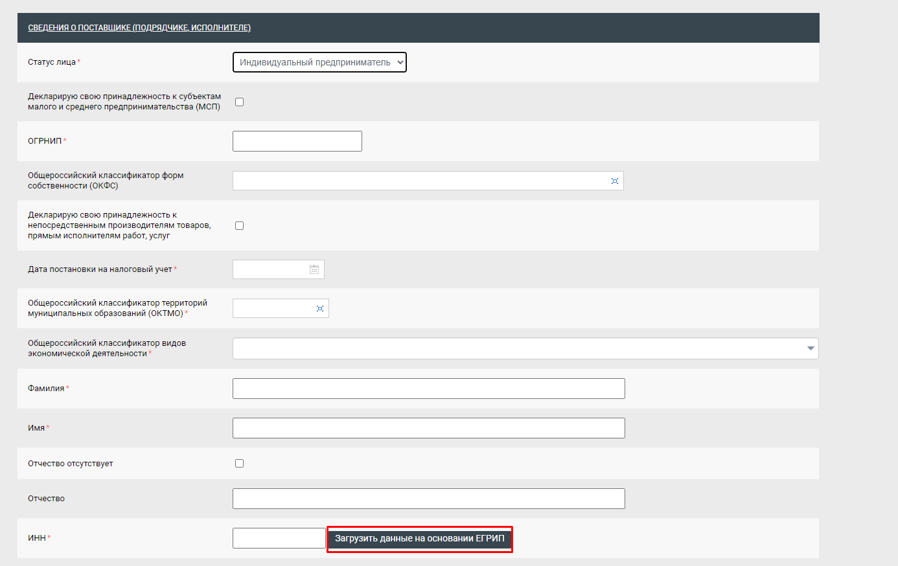
Рисунок 49. Отображение кнопки [Загрузить данные на основании ЕГРИП]
В поле «ИНН» необходимо указать ИНН индивидуального предпринимателя и нажать на кнопку [Загрузить данные на основании ЕГРИП]. При нажатии на кнопку открывается окно с выбором поставщика, который был найден по ИНН из ЕГРИП (Рисунок 50).
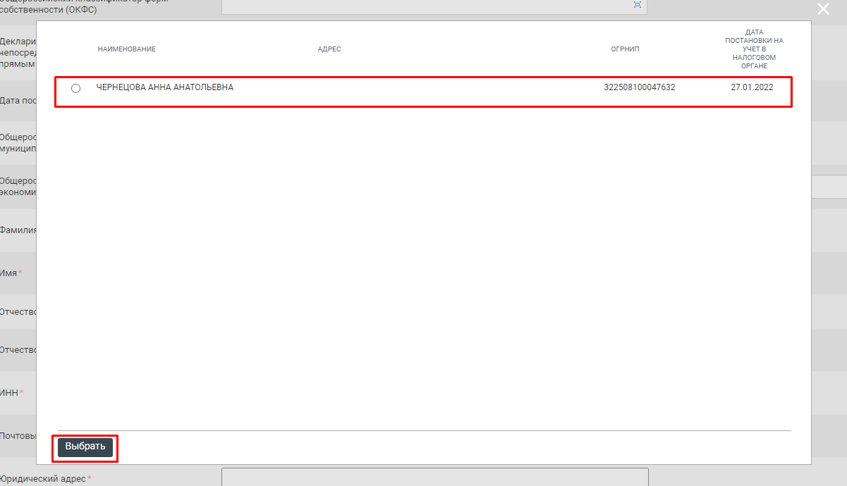
Рисунок 50. Загрузка данных на основании ЕГРИП
После нажатия на кнопку [Выбрать] на форму регистрации подгружается информация о поставщике из ЕГРИП (Рисунок 51).
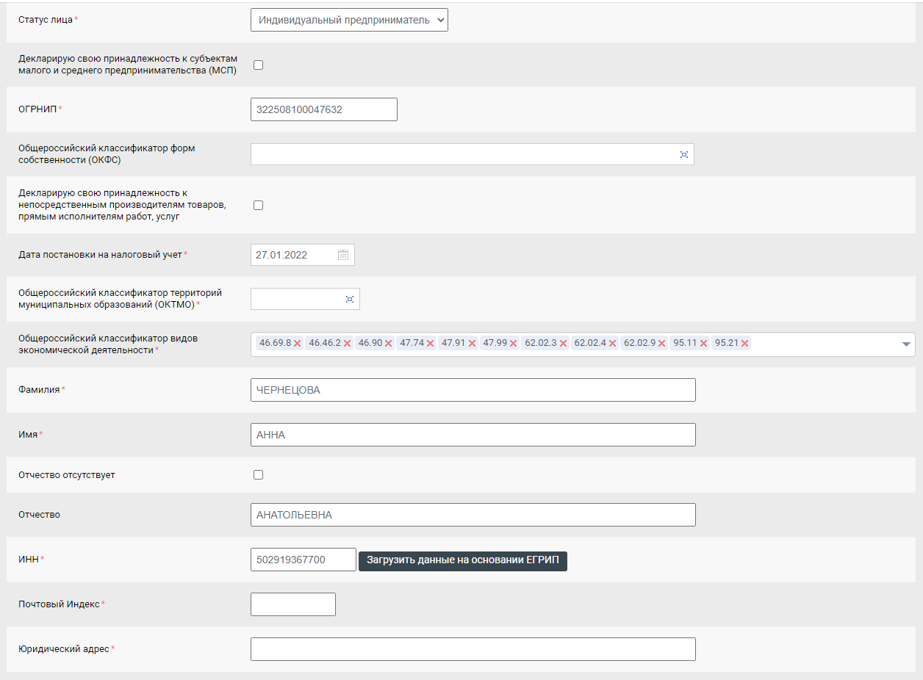
Рисунок 51. Загрузка данных на основании ЕГРИП
Если поставщик является физическим лицом, то необходимо вручную заполнить все обязательные поля.
В разделе «Сведения о поставщике (подрядчике, исполнителе)» в поле «ФИО» указывается фамилия, имя, отчество полностью аналогично как в паспорте (Рисунок 52). В поле «Телефон» значение указывается в формате «8-1234-567890» (код страны, населенного пункта и номер телефона должны быть разделены знаком тире «-», без пробелов). В поле «Email» заносится соответствующая информация для обратной связи.
Информация на форме регистрации должна быть занесена корректно, без ошибок, поскольку она будет отражаться во всех документах системы и невозможно будет скорректировать.
По указанному в заявке адресу электронной почты будет направлено уведомление об успешной подаче заявки на регистрацию поставщика (подрядчика, исполнителя) и заведении логина.
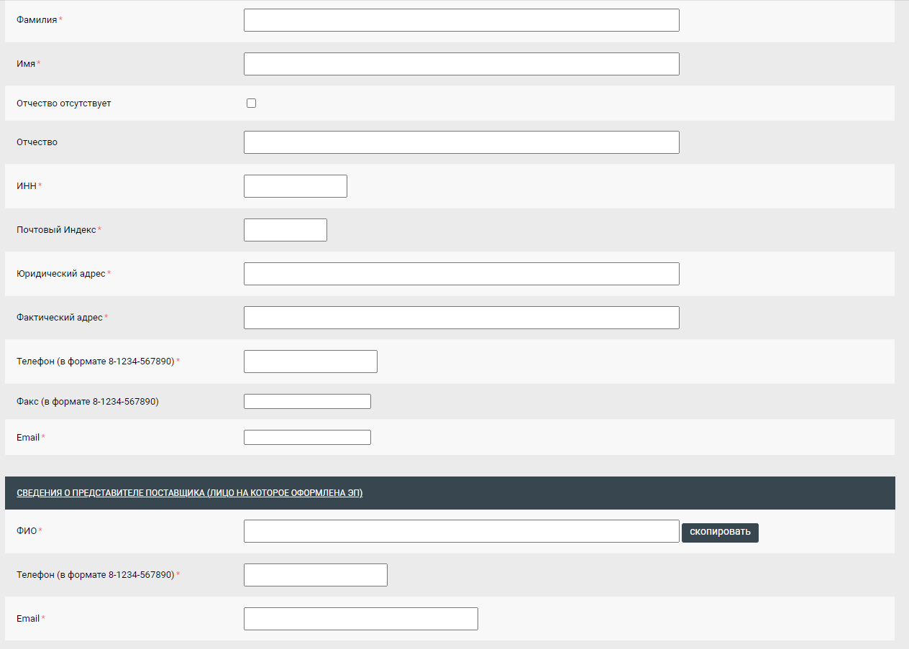
Рисунок 52. Разделе «Сведения о поставщике (подрядчике, исполнителе)»
В разделе «Платёжные реквизиты» необходимо заполнить следующие поля:
- Расчетный счет, длина счета должна быть 20 символов;
- БИК, значение заполняется путем выбора из справочника (Рисунок 53);
- Наименование банка, значение заполняется автоматически в момент выбора БИК;
- Дополнительные сведения, необязательное для заполнения текстовое поле для ручного ввода.
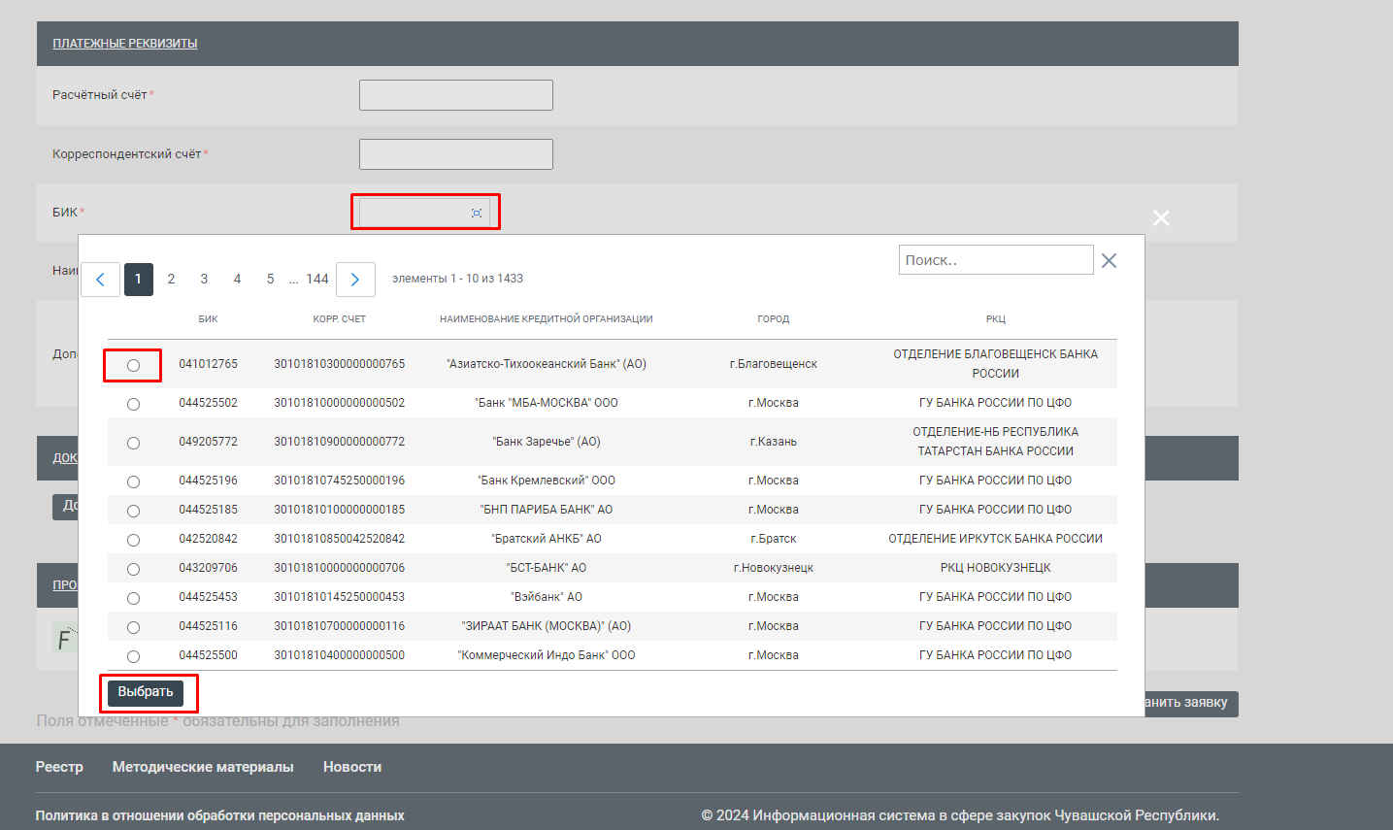
Рисунок 53. Раздел «Платёжные реквизиты»
Далее необходимо прикрепить файлы, подтверждающие информацию о поставщике через кнопку [Добавить файл], а следом кнопку [Выберите файл] (Рисунок 54).
В наименовании файлов следует использовать только буквы и цифры. Удостоверьтесь в том, что наименования файлов не содержат спецсимволы, и отсутствуют пустые файлы. Допускается прикрепление файлов в форматах doc, docx, pdf, jpeg, png.
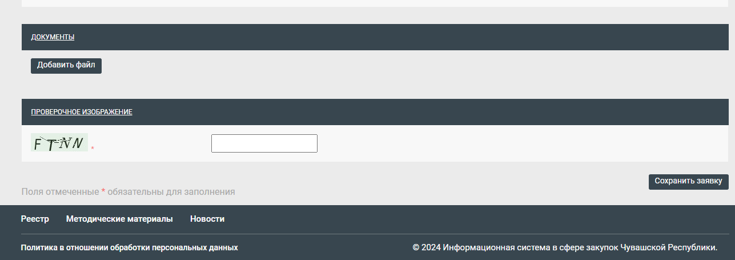
Рисунок 54. Прикрепление файлов
Для подтверждения того, что заявку создает не бот-программа необходимо ввести проверочные символы в соответствующее поле. Если не уверены в том, что верно распознали изображённые буквы и цифры, картинку можно сменить, для этого необходимо нажать на неё пока не появятся понятные символы.
Для того чтобы активировалась кнопка [Сохранить заявку] необходимо наличие отметки в пункте согласия на обработку персональных данных (Рисунок 55).
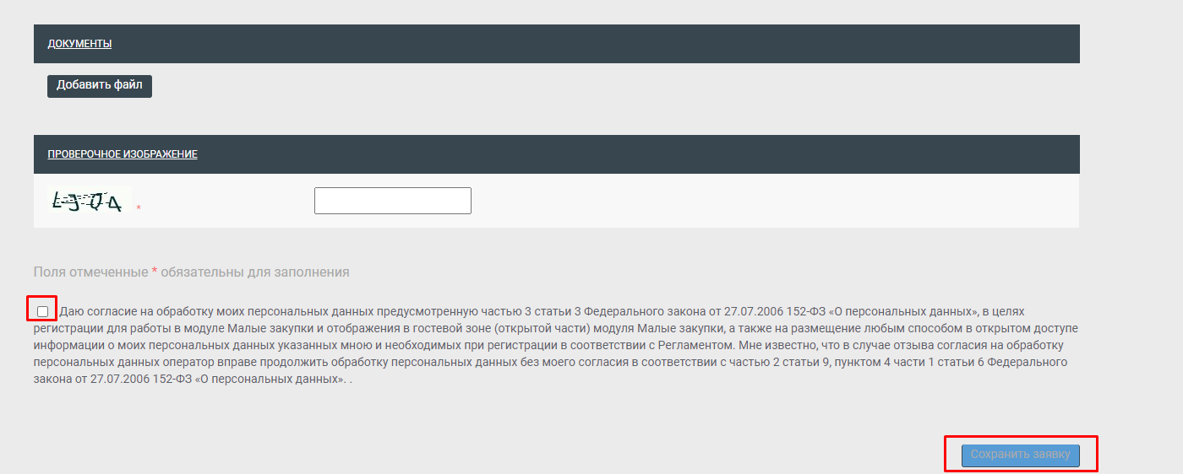
Рисунок 55. Согласие на обработку персональных данных
После нажатия на кнопку [Сохранить заявку] откроется форма подписания заявки на регистрацию. В это же время на указанную в заявке почту будет отправлено письмо с сообщением о подаче заявки и ссылкой для подписания заявки.
      - Регистрация юридического лица
При выборе пункта «Регистрация юридического лица» открывается форма регистрации юридического лица. На форме необходимо обязательно заполнить все поля, отмеченные «*» красного цвета.
В поле «Логин» указывается оригинальный псевдоним, в поле «Пароль» и «Подтверждение пароля» следует указать от 6 до 30 символов, желательно чтобы логин и пароль были разными (Рисунок 56).
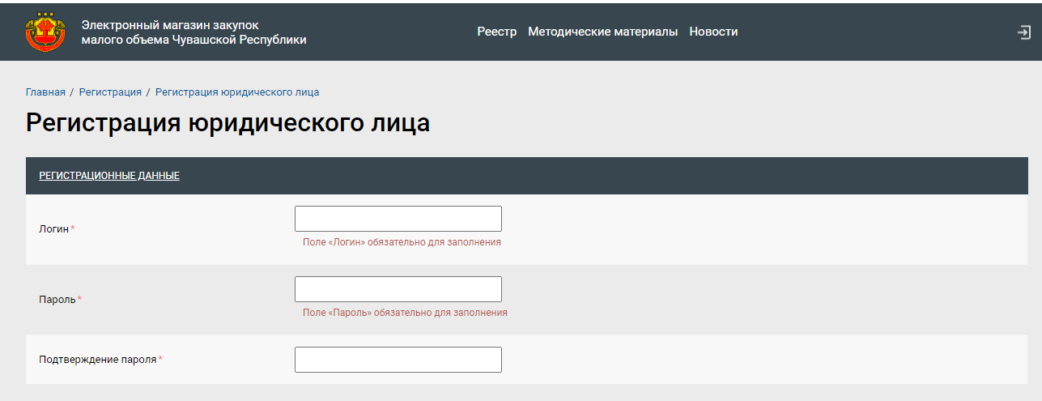
Рисунок 56. Форма регистрации юридического лица
Далее заполняется раздел «Сведения о поставщике (подрядчике, исполнителе)», в поле «ИНН организации» указывается ИНН регистрируемой организации. Для ускорения и упрощения процедуры регистрации юридического лица на форме заполнения данных об организации предусмотрена кнопка [Загрузить данные на основании ЕГРЮЛ] (Рисунок 57).
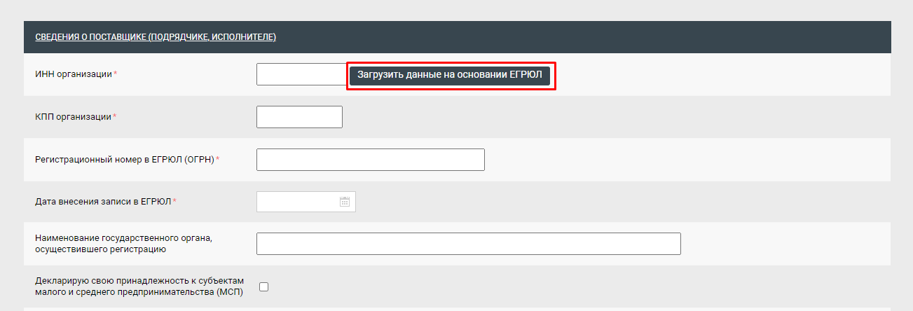
Рисунок 57. Загрузить данные на основании ЕГРЮЛ
При нажатии на кнопку [Загрузить данные на основании ЕГРЮЛ] выходит окно с выбором поставщика, который был найден по ИНН из ЕГРЮЛ (Рисунок 58).
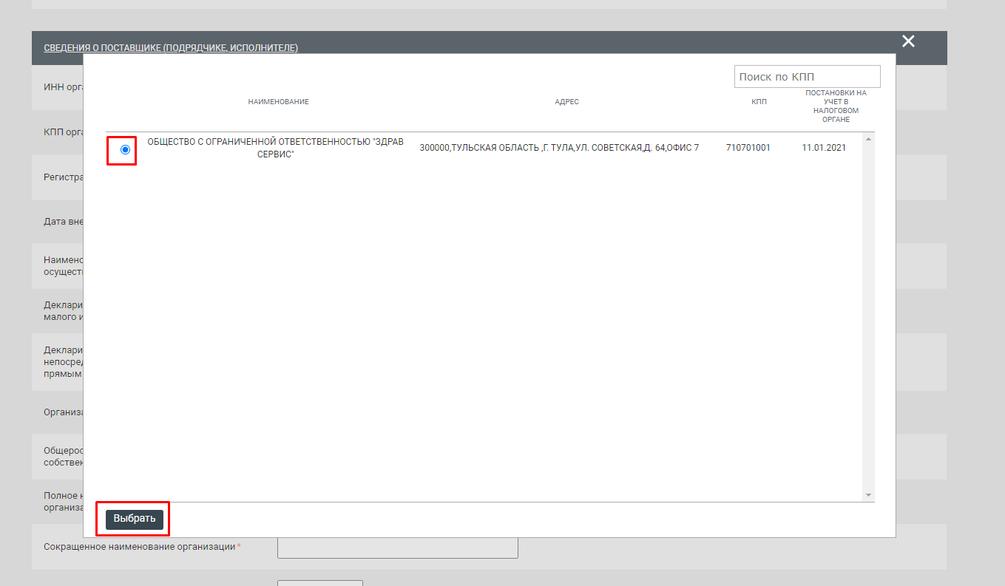
Рисунок 58. Выбор поставщика из ЕГРЮЛ
После нажатия на кнопку [Выбрать] на форму регистрации подгружается информация о поставщике из ЕГРЮЛ (Рисунок 59).
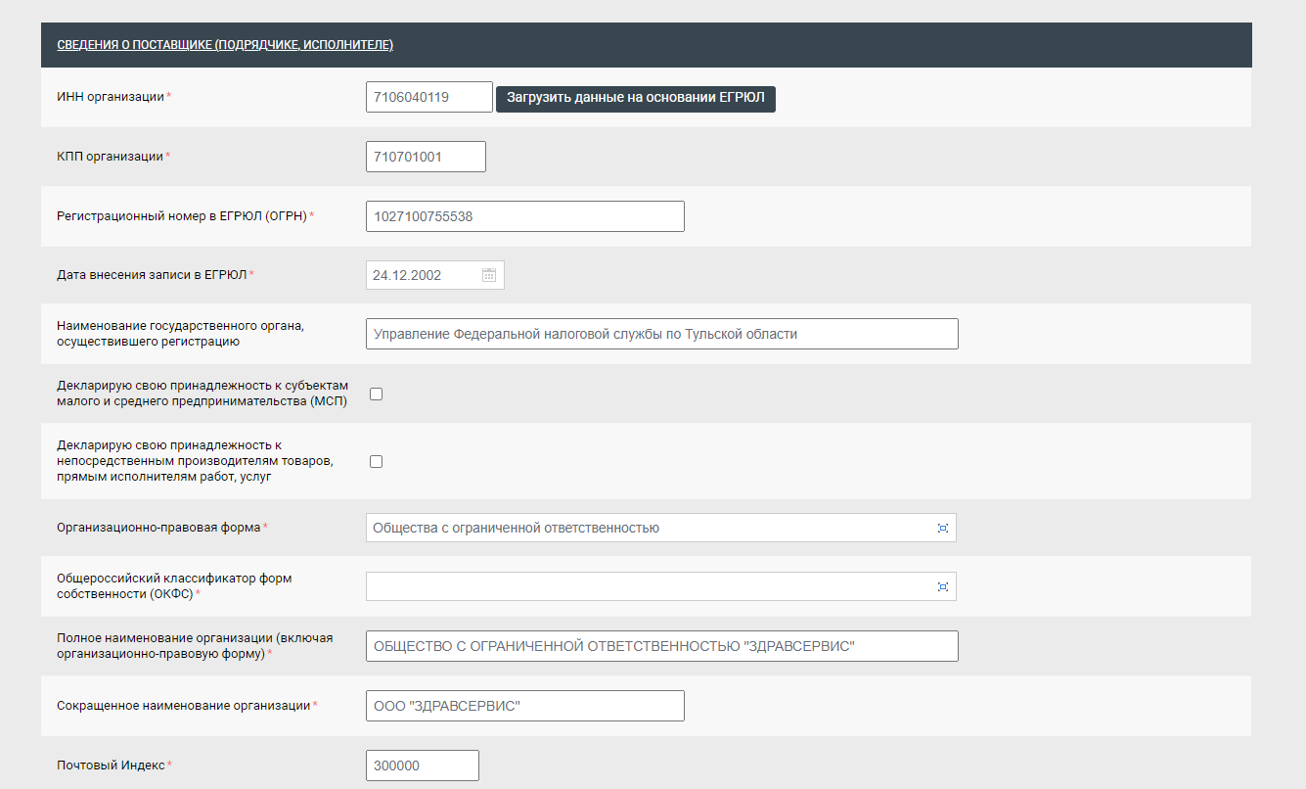
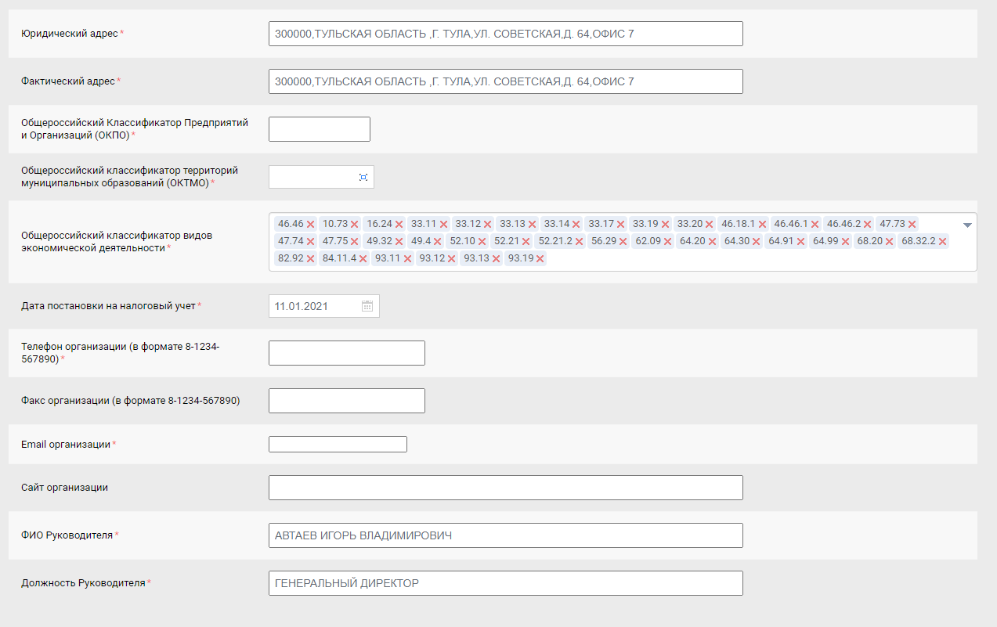
Рисунок 59. Разделе «Сведения о поставщике (подрядчике, исполнителе)»
В разделе «Сведения о представите поставщика (лицо на которое оформлена ЭП)» указывается инфомация о пользователе, который регистрирует заявку на добавление организации (Рисунок 60).
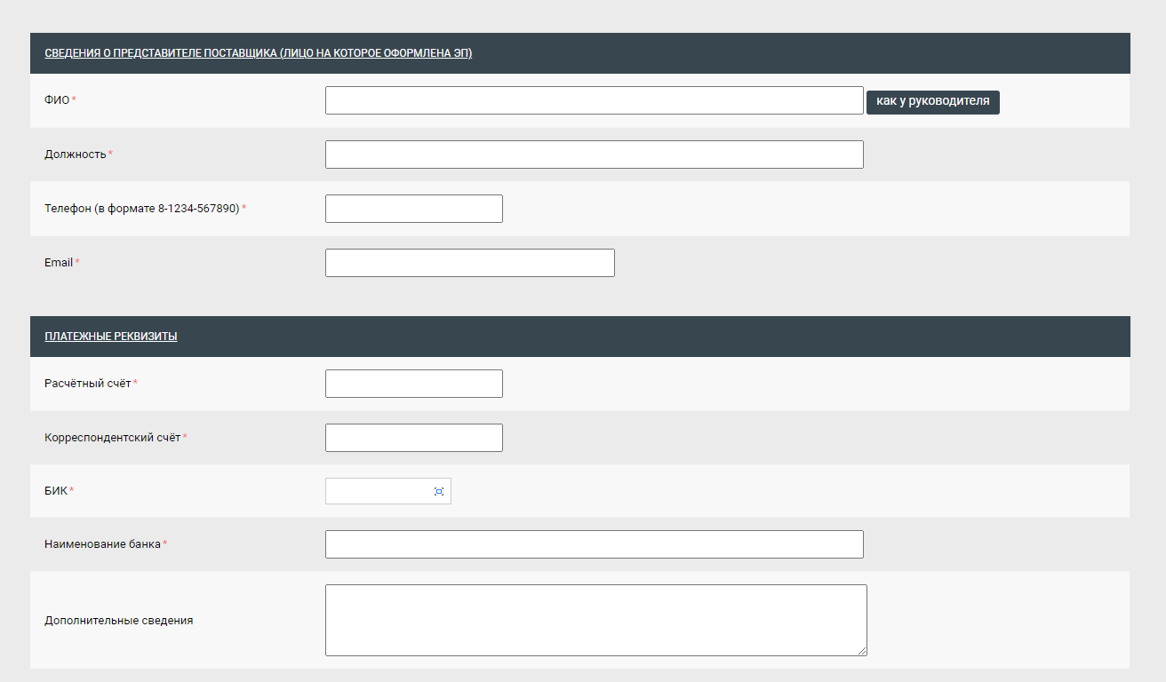
Рисунок 60. Разделе «Сведения о представите поставщика (лицо на которое оформлена ЭП)»
Информация на форме регистрации должна быть занесена корректно, без ошибок, поскольку она будет отражаться во всех документах системы и невозможно будет скорректировать.
По указанному в заявке адресу электронной почты будет направлено уведомление об успешной подаче заявки на регистрацию поставщика (подрядчика, исполнителя) и заведении логина.
В разделе «Платёжные реквизиты» необходимо указать следующие поля:
- Расчетный счет, длина счета должна быть 20 символов;
- БИК, значение заполняется путем выбора из справочника (Рисунок 61);
- Наименование банка, значение заполняется автоматически в момент указания БИК;
- Дополнительные сведения, необязательное для заполнения текстовое поле для ручного ввода.
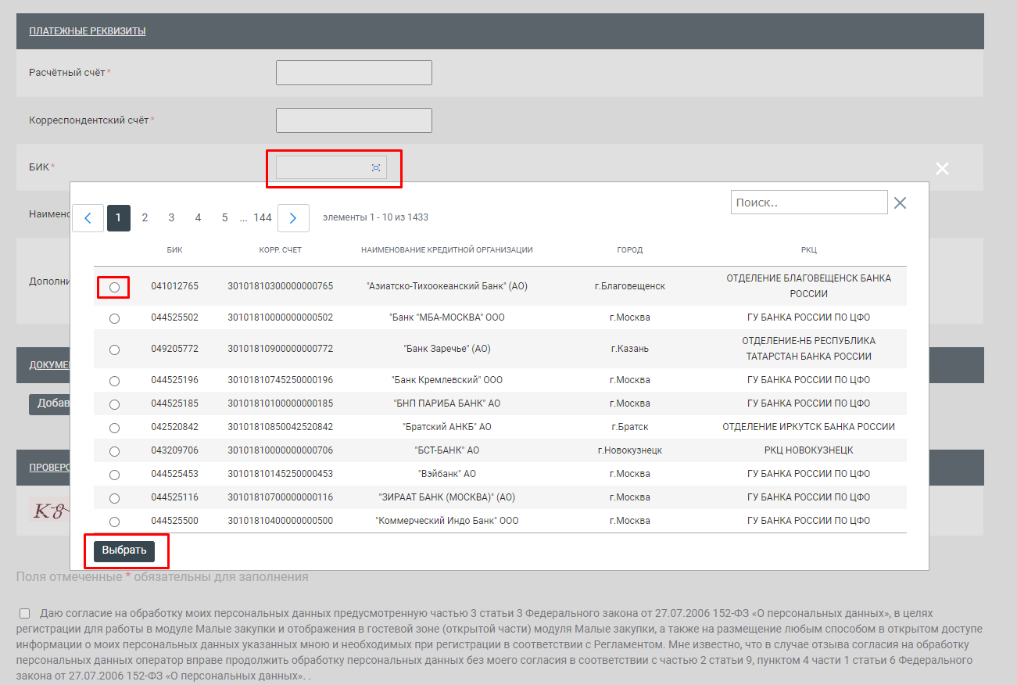
Рисунок 61. Раздел «Платёжные реквизиты»
Далее необходимо прикрепить файлы, подтверждающие информацию о поставщике через кнопку [Добавить файл], а следом кнопку [Выберите файл] (Рисунок 62).
В названиях файлов следует использовать только буквы и цифры. Удостоверьтесь в том, что названия файлов не содержат спецсимволы, и отсутствуют пустые файлы. Допускается прикрепление файлов в форматах doc, docx, pdf, jpeg, png.
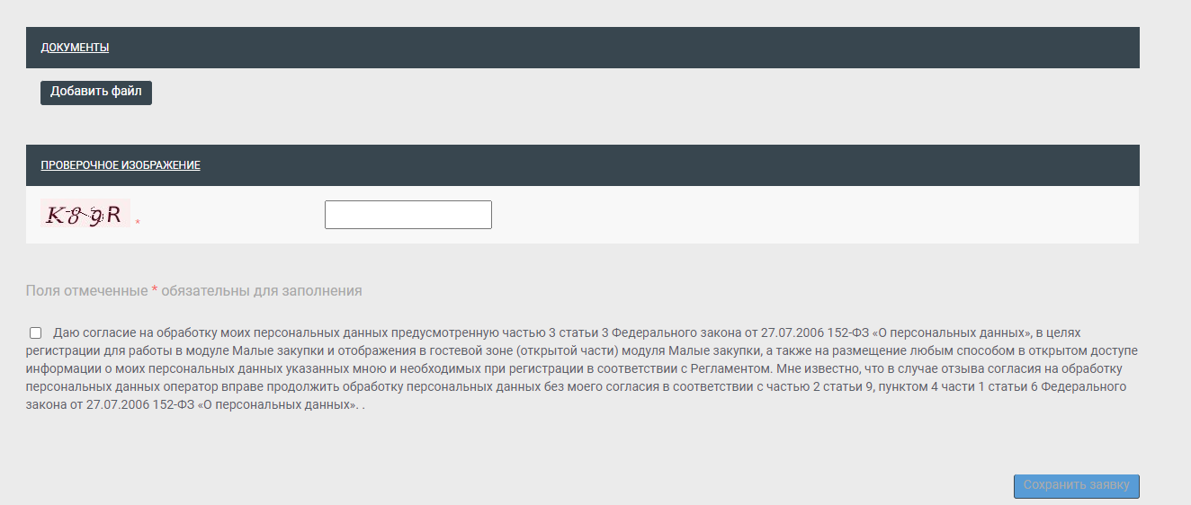
Рисунок 62. Форма регистрации
Для подтверждения того, что заявку создает не бот-программа необходимо ввести проверочные символы в соответствующее поле. Если не уверены в том, что верно распознали изображённые буквы и цифры, картинку можно сменить, для этого необходимо нажать на неё пока не появятся понятные символы.
Для того чтобы активировалась кнопка [Сохранить заявку] необходимо наличие отметки в пункте согласия на обработку персональных данных (Рисунок 63).
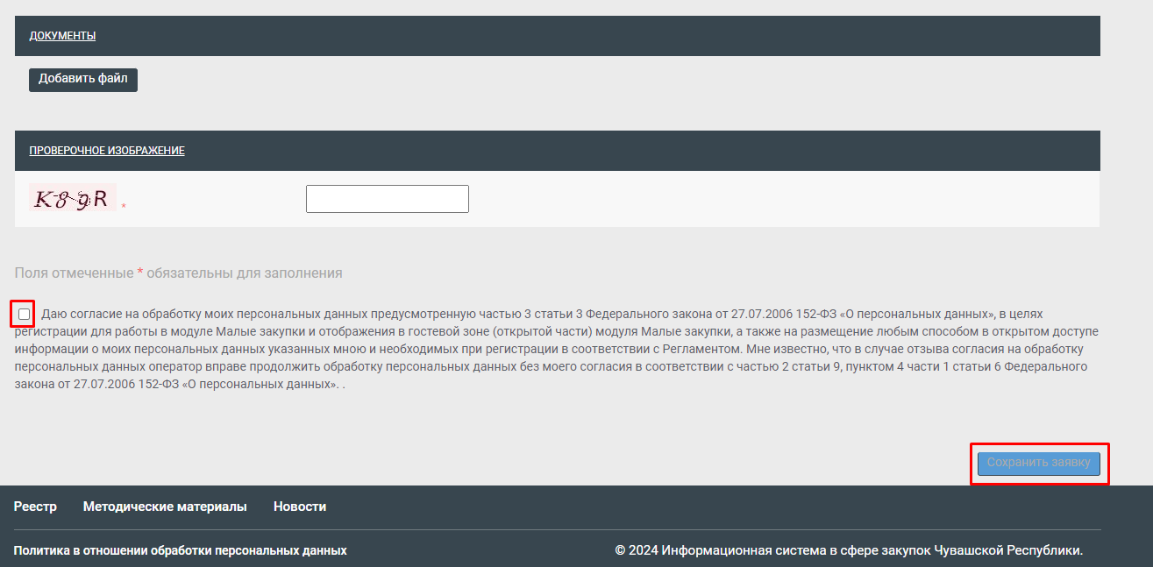
Рисунок 63. Согласие на обработку персональных данных
После нажатия на кнопку [Сохранить заявку] откроется форма подписания заявки на регистрации. В это же время на указанную в заявке почту будет отправлено письмо с сообщением о подаче заявки и ссылкой для подписания заявки.

    - Подписание заявки на регистрацию поставщика
После сохранения заявки на регистрацию откроется форма подписания. Форму подписания заявки на регистрацию необходимо проверить на корректность введенной информации при заполнении регистрационных данных заявки. Для подписания необходимо нажать на кнопку [Подписать и отправить заявку] (Рисунок 64).
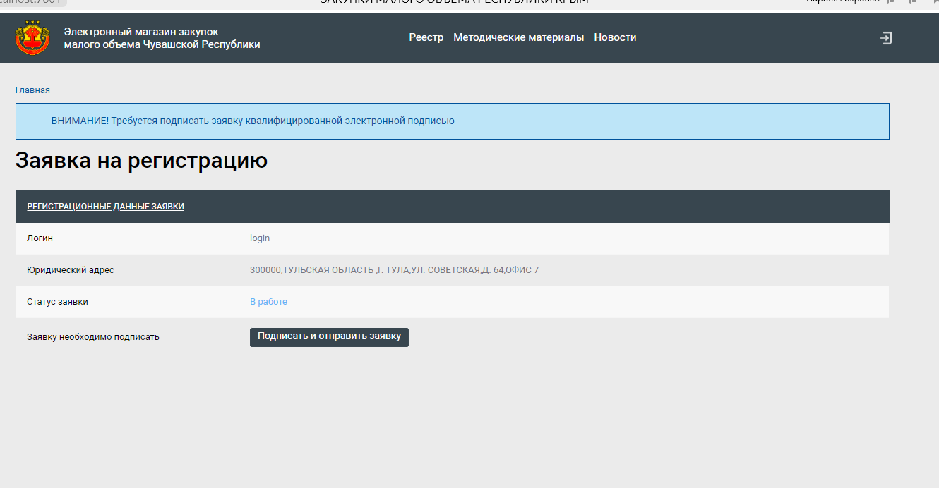
Рисунок 64. Заявка на регистрацию
Если ранее не был установлен Keysystems.CryptoModule, то необходимо его установить, следую инструкции на форме установки.

Если необходимый плагин установлен, то при нажатии на кнопку [Подписать и отправить заявку] откроется окно выбора сертификата (электронной подписи) со списком установленных на компьютере сертификатов. При этом ключ ЭП (установленный на съемном USB носителе) должен быть вставлен в USB разъем персонального компьютера, сертификат открытого ключа должен быть действителен (Рисунок 66).
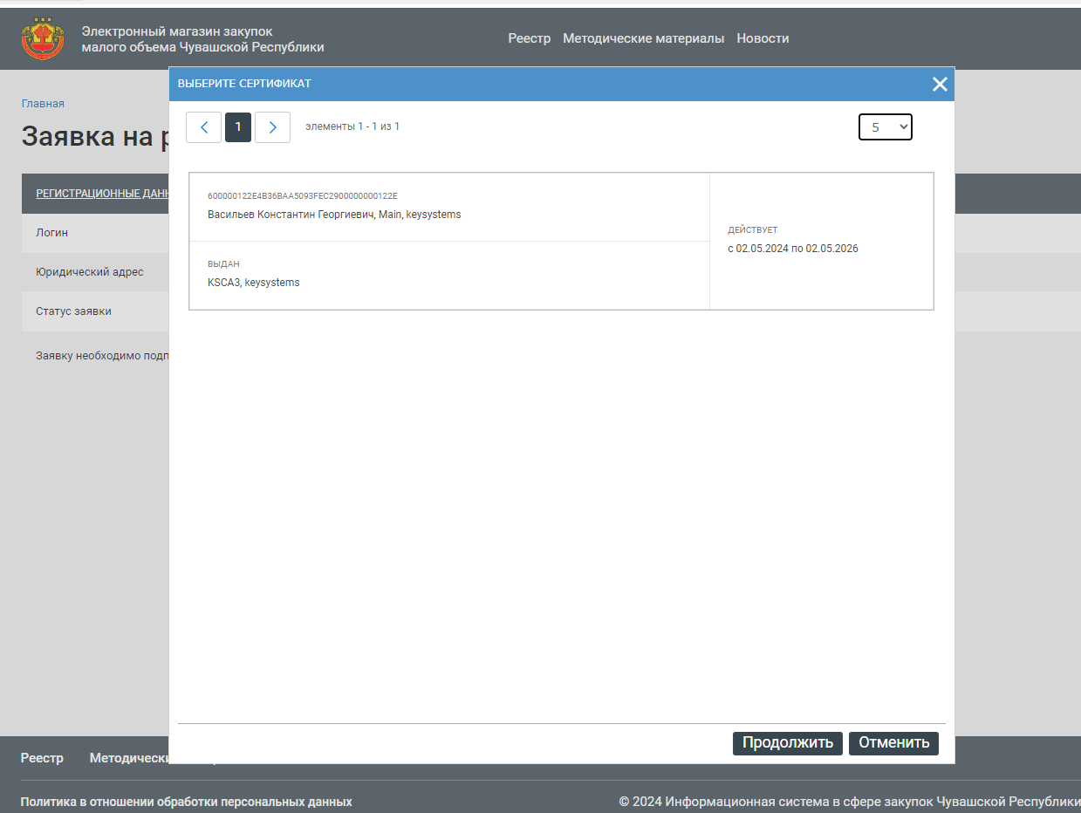
Рисунок 66. Форма выбора сертификата
В случае успешного подписания заявки на регистрацию откроется протокол подписания документов (Рисунок 67).
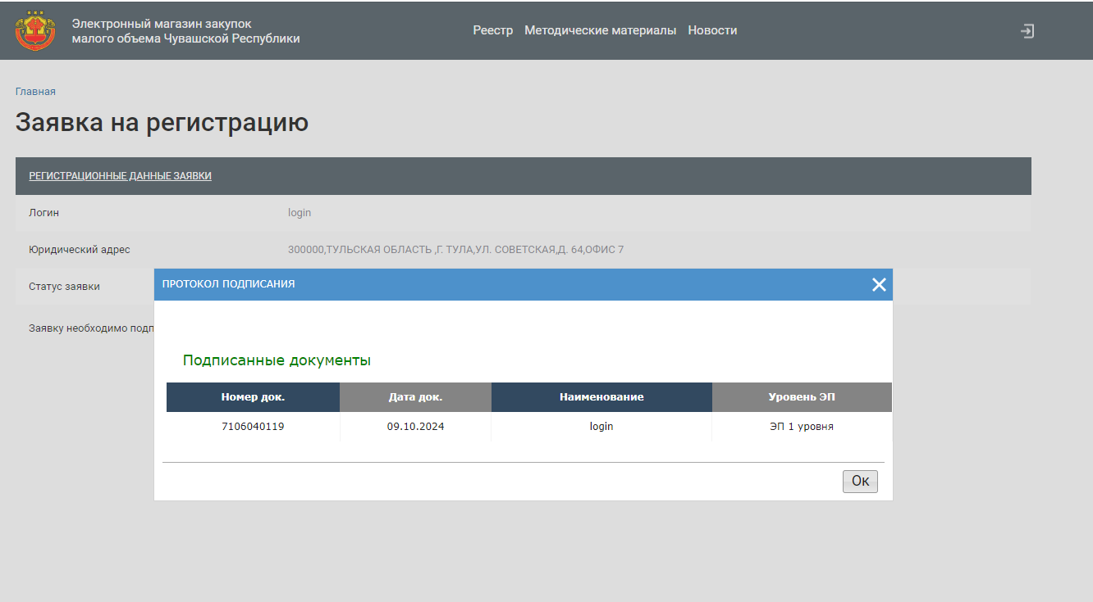
Рисунок 67. Протокол подписания документов
Статус заявки в поле «Подписание заявки» будет отображаться значением «Заявка подписана» (Рисунок 68). Неподписанные заявки на регистрацию не рассматриваются и отклоняются администратором комплекса.
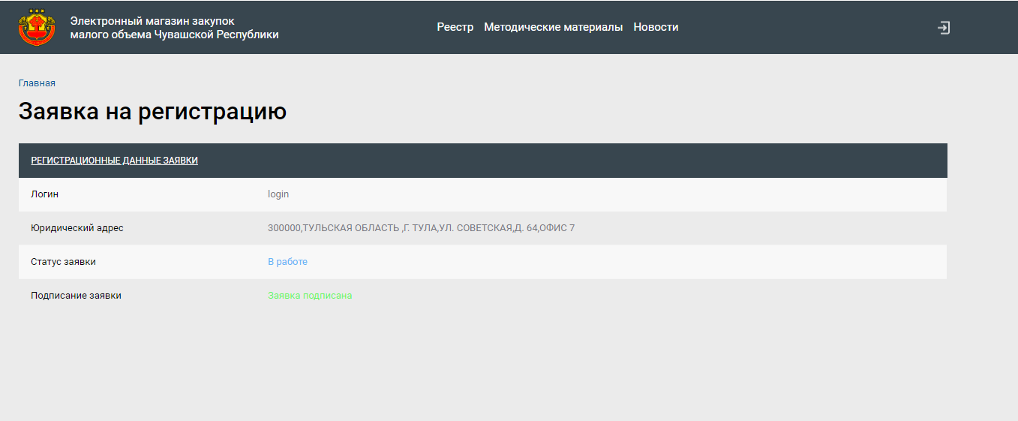
Рисунок 68. Подписанная заявка на регистрацию
    - Регистрация дополнительного пользователя
Если организация уже зарегистрирована в модуле «Малые закупки» и возникла необходимость дополнительно предоставить одному из работников организации право на формирование и подписание документов ЭП, то необходимо подать заявку на регистрацию дополнительного пользователя.
Для этого следует нажать на кнопку [Вход для поставщиков], далее в открывшемся окне нажать на кнопку [Регистрация]. А на открывшейся форме выбрать пункт «Регистрация дополнительного пользователя» (Рисунок 69).
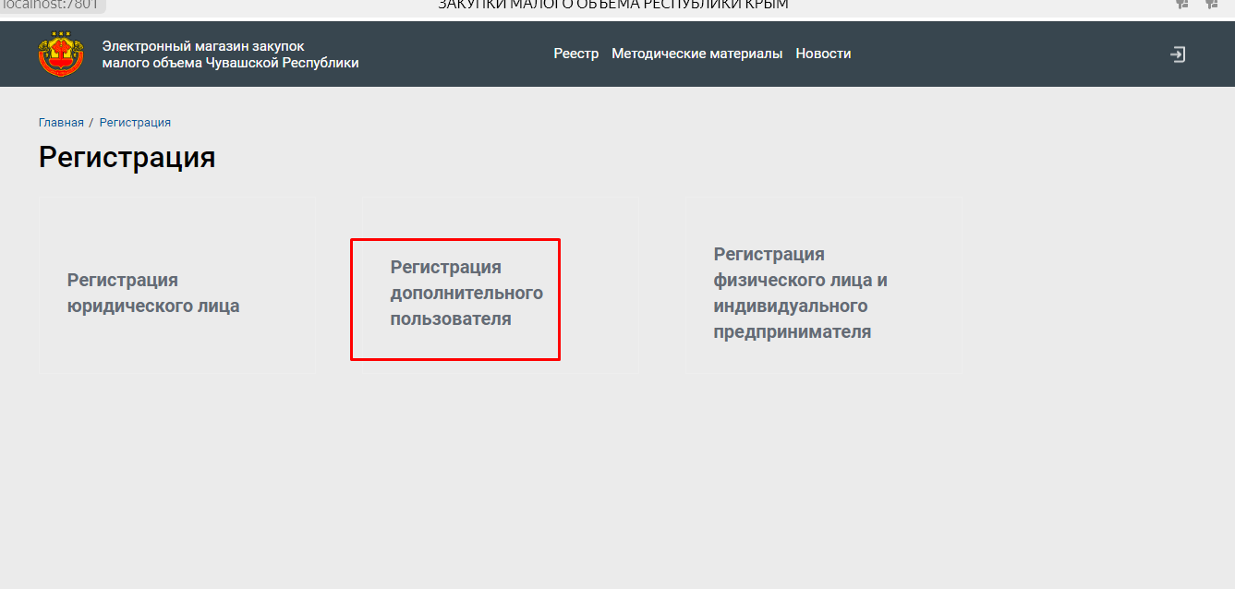
Рисунок 69. Профиль поставщика
При нажатии на пункт «Регистрация дополнительного пользователя» открывается соответствующая форма регистрации (Рисунок 70).
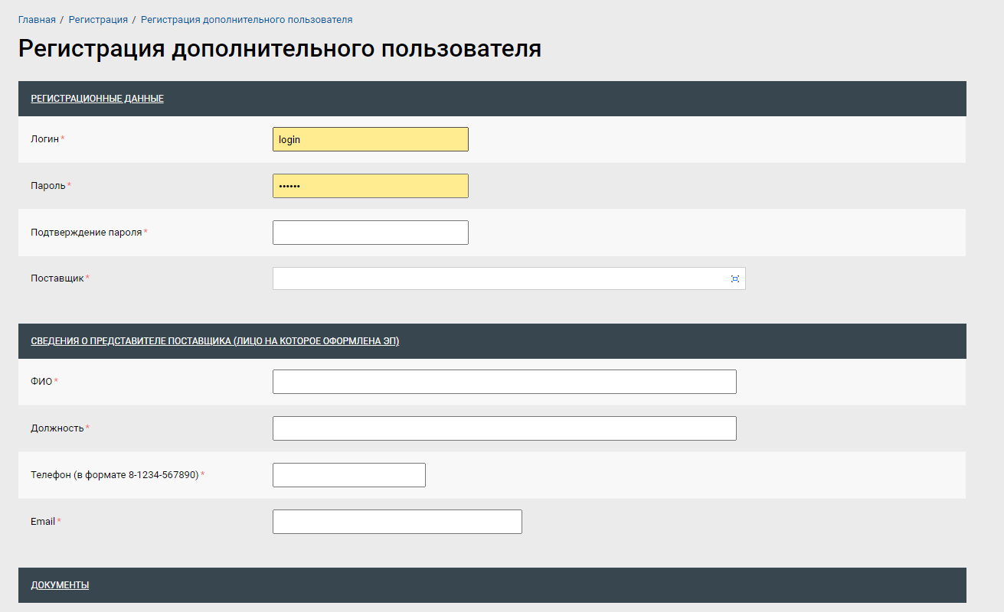
Рисунок 70. Регистрация дополнительного пользователя
В поле «Логин» указывается оригинальный псевдоним, в поле «Пароль» и «Подтверждение пароля» следует указать от 6 до 30 символов, желательно чтобы логин и пароль были разными.
В поле «Поставщик» нажатием на кнопку открывается справочник зарегистрированных в модуле «Малые закупки» поставщиков, их которых необходимо выбрать нужного поставщика (Рисунок 71). Для ускорения процесса, введите «значимое» слово из полного наименования организации или ИНН в поле поиска.
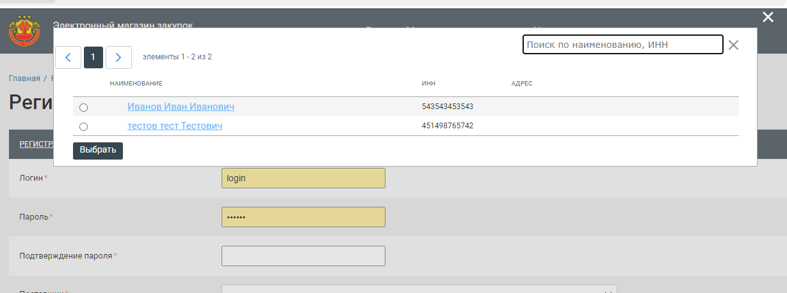
Рисунок 71. Поиск поставщика
В разделе «Сведения о представите поставщика (лицо на которое оформлена ЭП)» указывается инфомация о пользователе, который регистрирует заявку на добавление пользователя (Рисунок 72).
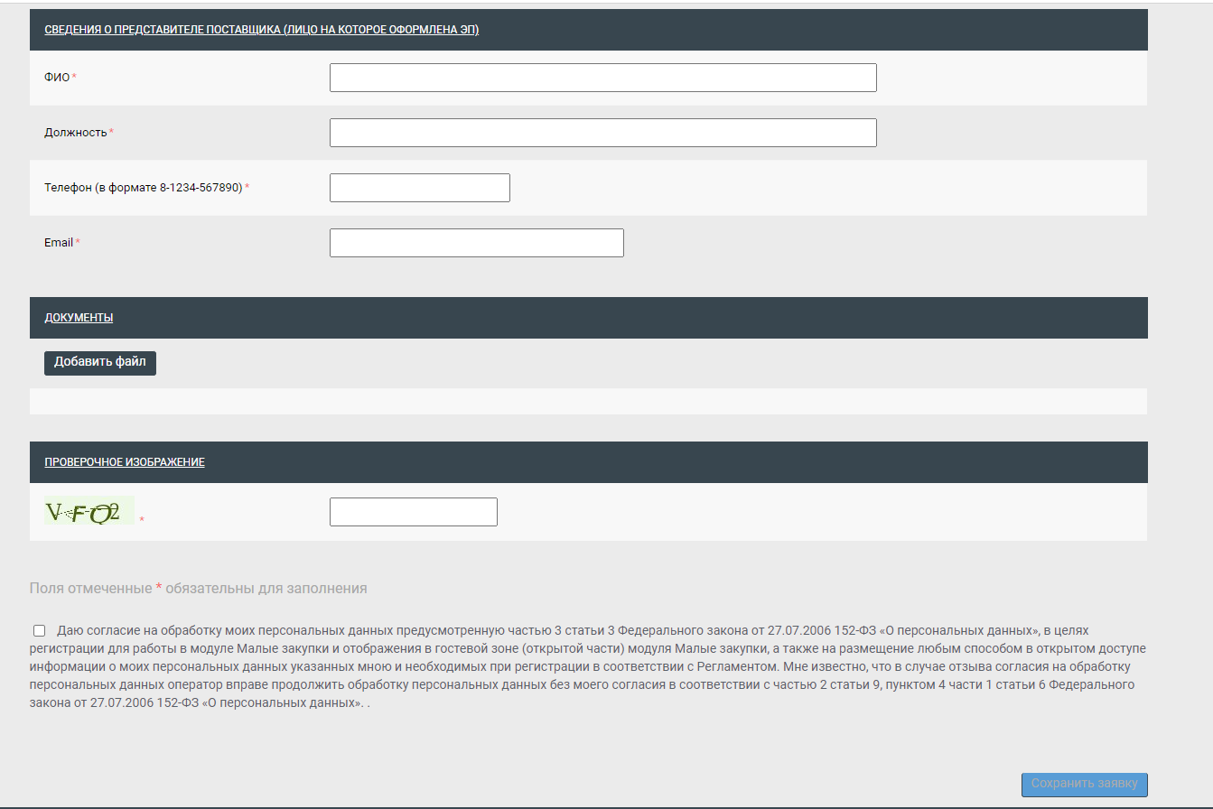
Рисунок 72. Разделе «Сведения о представите поставщика (лицо на которое оформлена ЭП)»
Информация на форме регистрации должна быть занесена корректно, без ошибок, поскольку она будет отражаться во всех документах системы и невозможно будет скорректировать.
По указанному в заявке адресу электронной почты будет направлено уведомление об успешной подаче заявки на регистрацию поставщика (подрядчика, исполнителя) и заведении логина.
Далее необходимо прикрепить файлы, подтверждающие информацию о поставщике через кнопку [Добавить файл], а следом кнопку [Выберите файл] (Рисунок 72).
В названиях файлов следует использовать только буквы и цифры. Удостоверьтесь в том, что названия файлов не содержат спецсимволы, и отсутствуют пустые файлы. Допускается прикрепление файлов в форматах doc, docx, pdf, jpeg, png.
Для подтверждения того, что заявку создает не бот-программа необходимо ввести проверочные символы в соответствующее поле. Если не уверены в том, что верно распознали изображённые буквы и цифры, картинку можно сменить, для этого необходимо нажать на неё пока не появятся понятные символы.
Для того чтобы активировалась кнопка [Сохранить заявку] необходимо наличие отметки в пункте согласия на обработку персональных данных (Рисунок 73).
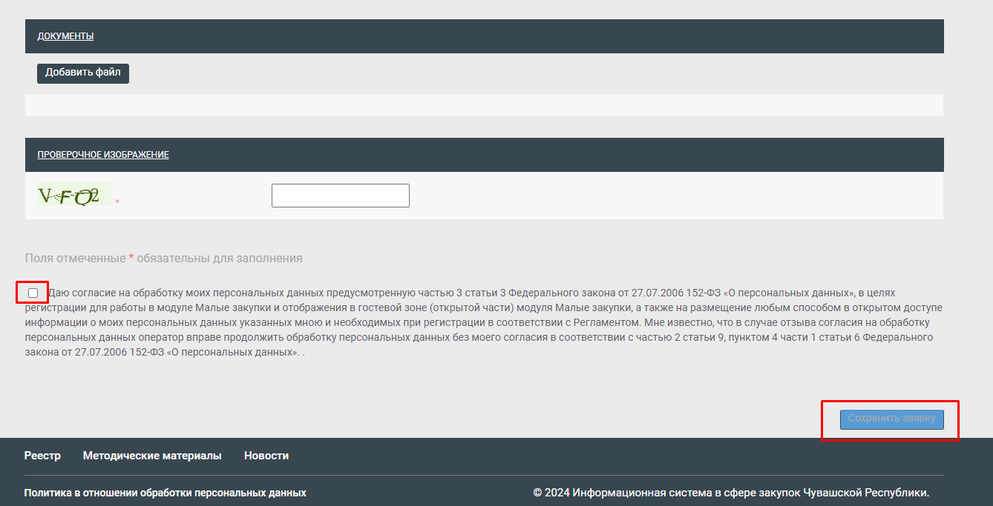
Рисунок 73. Согласие на обработку персональных данных
После нажатия на кнопку [Сохранить заявку] откроется форма подписания заявки на регистрации (Рисунок 74). В это же время на указанную в заявке почту будет отправлено письмо с сообщением о подаче заявки и ссылкой для подписания заявки.
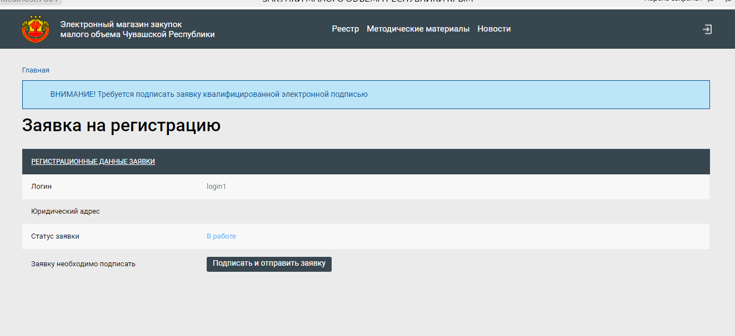
Рисунок 74. Подписание заявки
Процедура подписания заявки описана в пункте «2.2.2 Подписание заявки на регистрацию поставщика».
Добавить нового пользователя так же можно через личный кабинет зарегистрированного поставщика, для этого следует перейти в раздел «Профиль» (Рисунок 75).
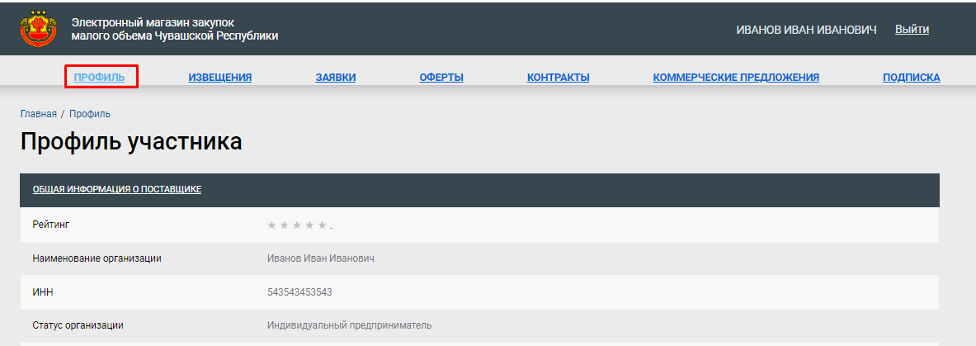
Рисунок 75. Профиль поставщика
В данном разделе нажать на кнопку [Добавить пользователя] (Рисунок 76).
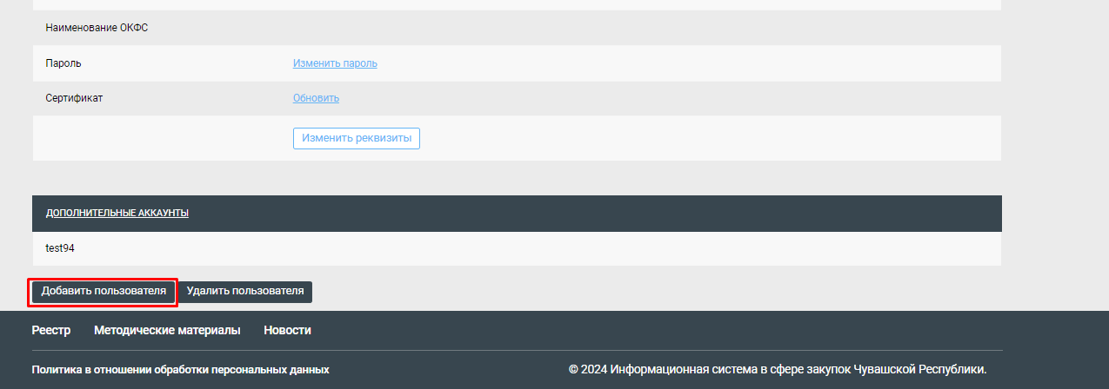
Рисунок 76. Кнопка [Добавить пользователя]
При нажатии на кнопку [Добавить пользователя] открывается форма «Добавление аккаунта» (Рисунок 77).
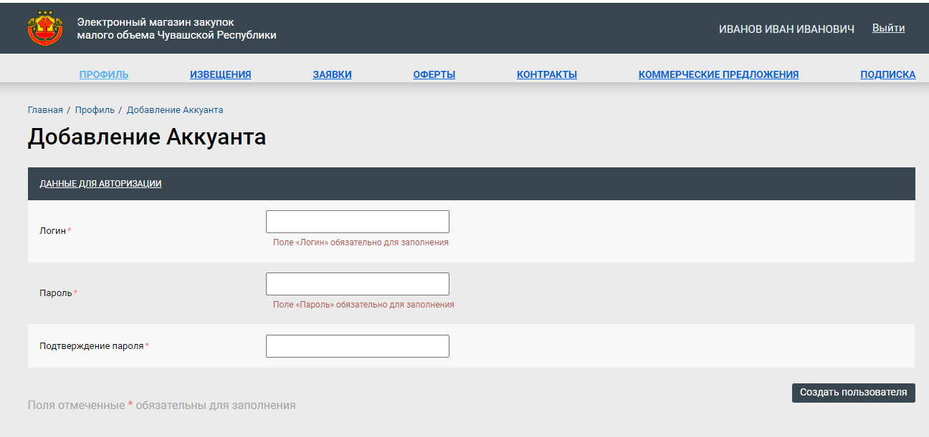
Рисунок 77. Форма «Добавление аккаунта»
В поле «Логин» указывается оригинальный псевдоним, в поле «Пароль» и «Подтверждение пароля» следует указать от 6 до 30 символов, желательно чтобы логин и пароль были разными. После заполнения данных необходимо нажать на кнопку [Создать пользователя].
  - Профиль участника
    - Начало работы
После того как заявка на регистрацию поставщика будет одобрена открывается доступ к закрытой части портала. Чтобы зайти в личный кабинет поставщика необходимо нажать на кнопку [Вход для поставщиков] (Рисунок 78).
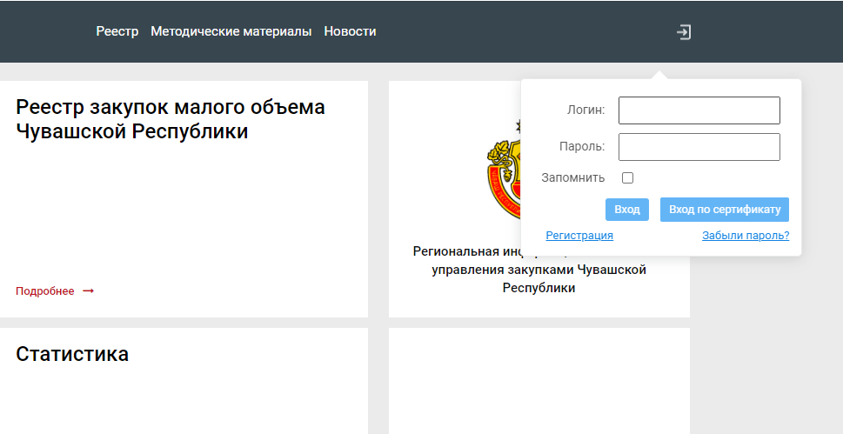
Рисунок 78. Вход в ЛК поставщика
Далее в открывшемся окне необходимо указать «Логин» и «пароль» или осуществить вход по сертификату, нажав на кнопку [Вход по сертификату] (Рисунок 78).
Если осуществлять вход по логину, то следует заполнить поле «Логин», «Пароль» и нажать на кнопку [Вход]. Если необходимо произвести вход по сертификату, то следует нажать на кнопку [Вход по сертификату].
При нажатии на кнопку [Вход по сертификату] откроется окно выбора доступных сертификатов (электронной подписи) установленных на компьютере (Рисунок 79). В списке необходимо выбрать нужный сертификат и нажать на кнопку [Продолжить].
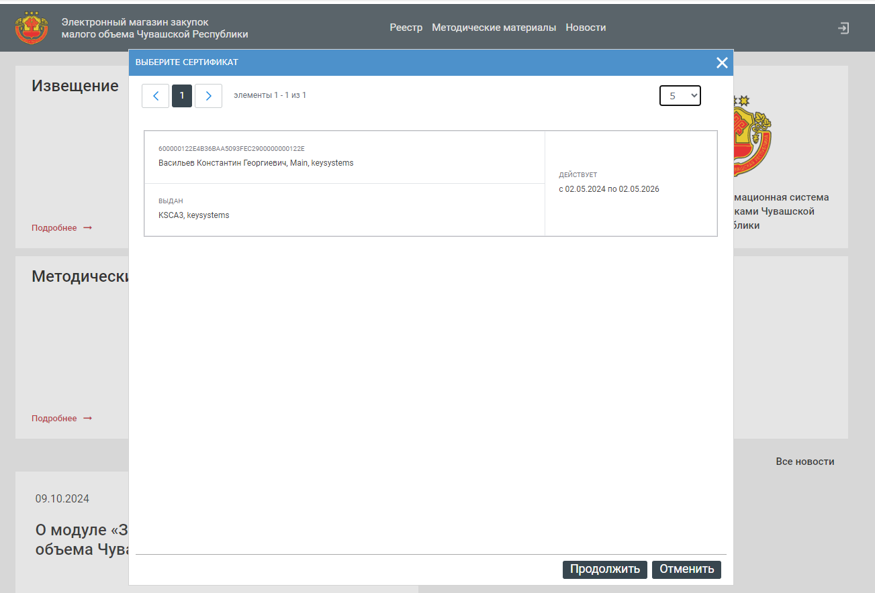
Рисунок 79. Вход в ЛК поставщика
После того, как будет осуществлен вход откроется доступ к личному кабинету поставщика в раздел «Профиль», где содержится основная информация о поставщике, указанная в анкете при подаче заявки на регистрацию (Рисунок 80). Также, внизу страницы располагаются инструменты для коррекции данных пользователя.
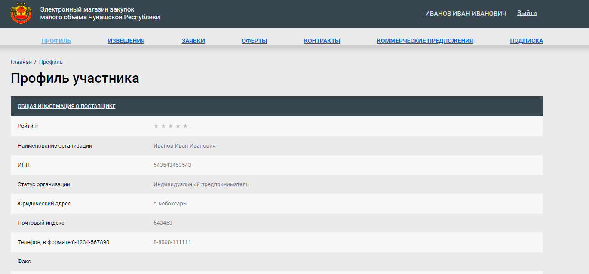
Рисунок 80. Профиль участника
    - Изменение пароля
Если во время работы поставщика возникла необходимость сменить пароль, то для этого следует в личном кабинете поставщика войти в раздел «Профиль». Вниз формы профиля необходимо нажать кнопку [Изменить пароль] (Рисунок 81).
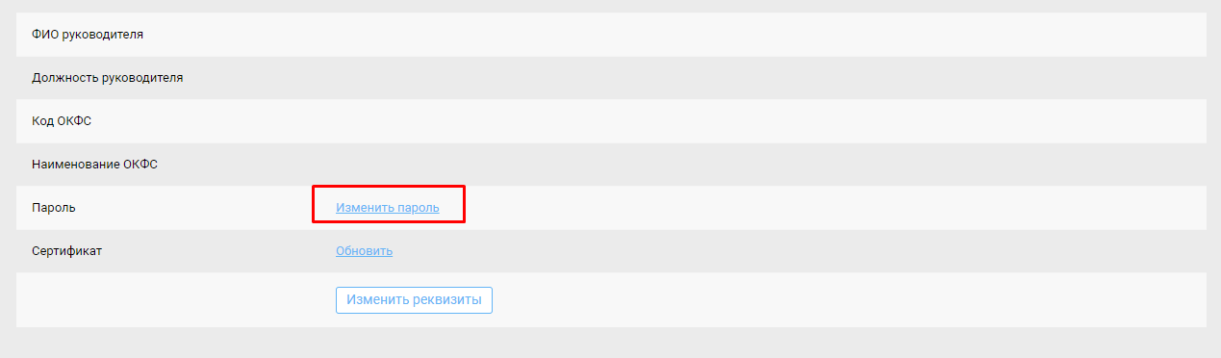
Рисунок 81. Изменить пароль
После нажатия на кнопку [Изменить пароль] откроется форма изменения пароля (Рисунок 82). Где следует заполнить поля «Текущий пароль», «Новый пароль» и «Подтверждение пароля». Для подтверждения смены пароля следует нажать кнопку [Изменить].
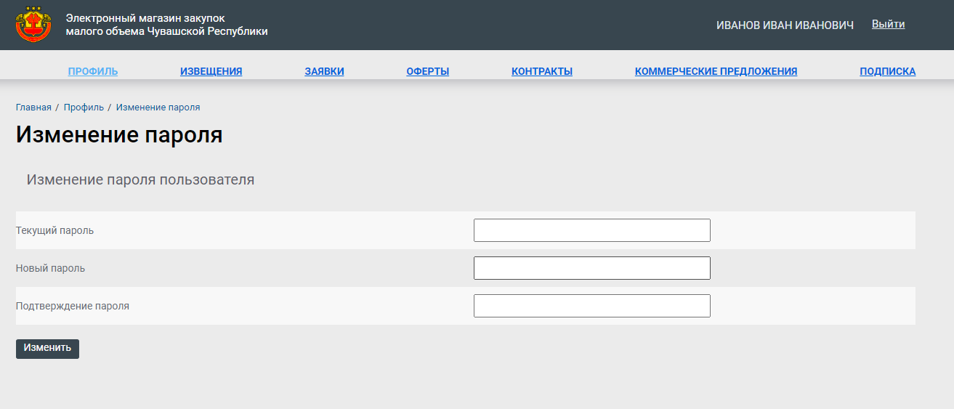
Рисунок 82. Изменение пароля
В результате форма изменения пароля закроется и появится временная зеленая полоса с текстом «Пароль пользователя изменен», при этом пользователь автоматически выходит из ЛК. Для повторного входа в ЛК понадобится использовать новый пароль.
    - Обновление сертификата
При регистрации электронная подпись участника малых закупок привязывается к его учётной записи автоматически.
Так как электронная подпись выдаётся на ограниченный срок и её необходимо периодически обновлять, то после получения новой электронной подписи и установки её на компьютер необходимо также обновить сведения о сертификате на региональном портале малых закупок.
Для этого следует войти в личный кабинет по логину и паролю, в профиле в пункте «Сертификат» нажать ссылку [Обновить] (Рисунок 83).
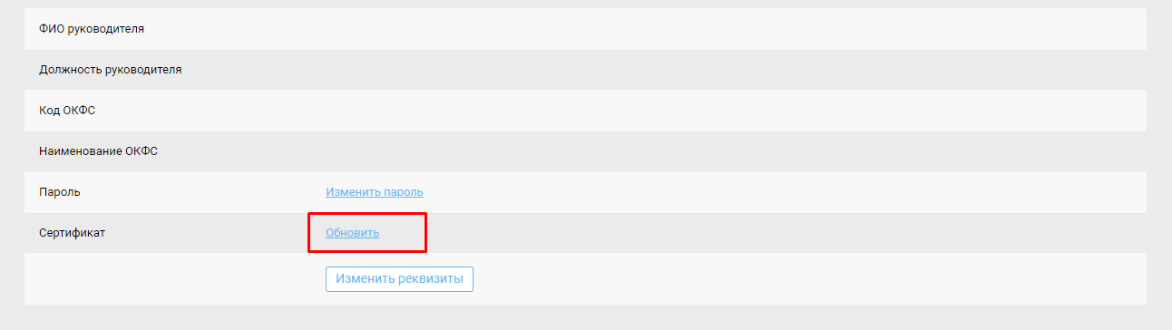
Рисунок 83. Обновление сертификата
При нажатии на [Обновить] открывается окно «Обновление сертификата» в котором следует нажать кнопку [Обновить сертификат] (Рисунок 84).
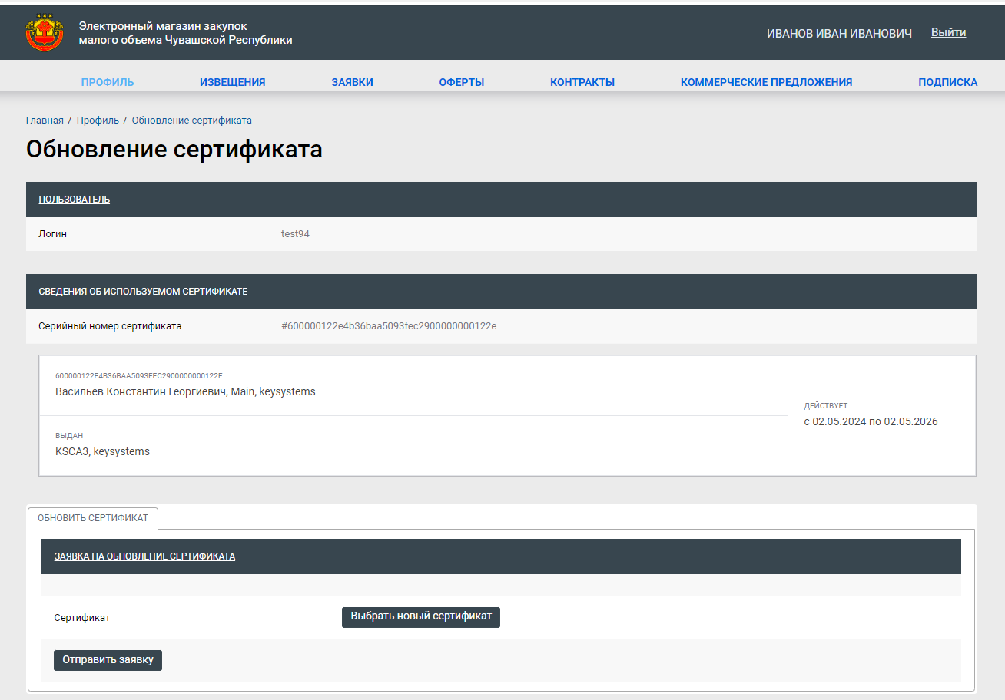
Рисунок 84. Обновление сертификата
Далее следует нажать на кнопку [Выбрать новый сертификат], в открывшемся окне выбрать новый сертификат из перечня установленных на компьютере (Рисунок 85).
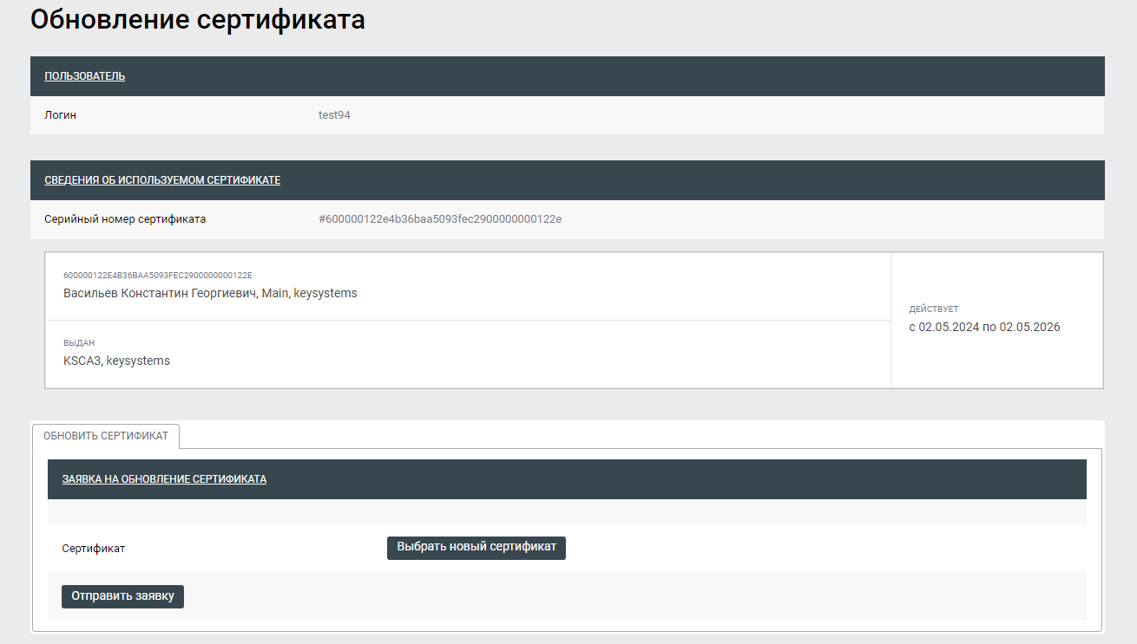
Рисунок 85. Выбор нового сертификата
После выбора нового сертификата необходимо нажать на кнопку [Отправить заявку]. Информация об успешной отправке заявки на обновлении сертификата будет отражена в окне обновления сертификата.
Использование обновленного сертификата на портале станет возможным после одобрения поступившей заявки администраторами Системы.
    - Изменение реквизитов
Для изменения реквизитов, в том числе данных руководителя организации необходимо зайти в личном кабинете поставщика в раздел «Профиль». Пролистав страницу вниз необходимо найти и нажать кнопку [Изменить реквизиты] (Рисунок 86).
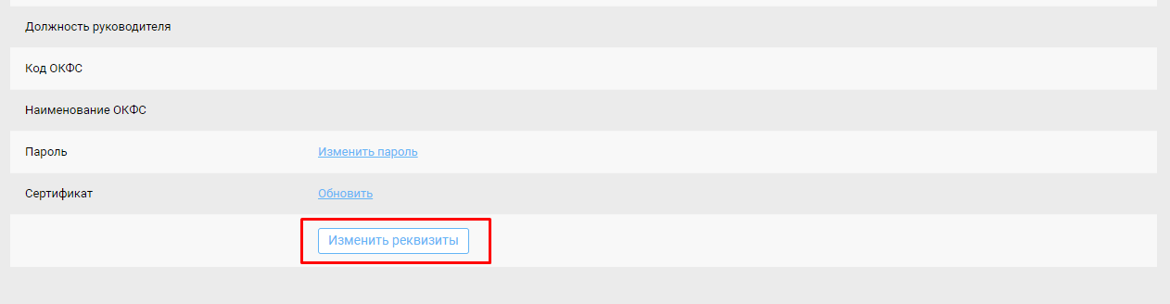
Рисунок 86. Профиль участника
При нажатии на кнопку [Изменить реквизиты] открывается форма изменения реквизитов поставщика (Рисунок 87). На форме доступно для редактирования не все поля.
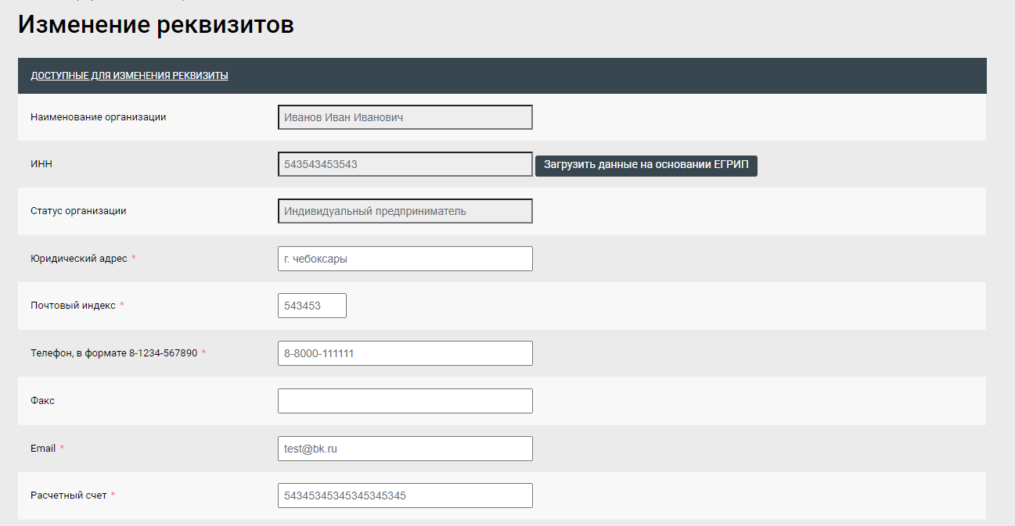
Рисунок 87. Изменение реквизитов
После внесения соответствующих изменений внизу формы необходимо нажать кнопку [Сохранить]. В результате должна появиться зелёная полоса с текстом «Реквизиты поставщика сохранены».
Для изменения наименования организации или ФИО физического лица необходимо обращаться в службу технической поддержки портала.
    - Удаление дополнительных пользователей
Для удаления лишних или неактуальных пользователей необходимо зайти в личный кабинет поставщика и войти в раздел «Профиль». Пролистав страницу вниз необходимо найти логин дополнительного пользователя, которого нужно удалить. В списке дополнительных пользователей следует выбрать необходимого пользователя для удаления и кликнуть по нему. При выборе пользователь подсветиться, а затем нажать кнопку [Удалить пользователя] (Рисунок 88).
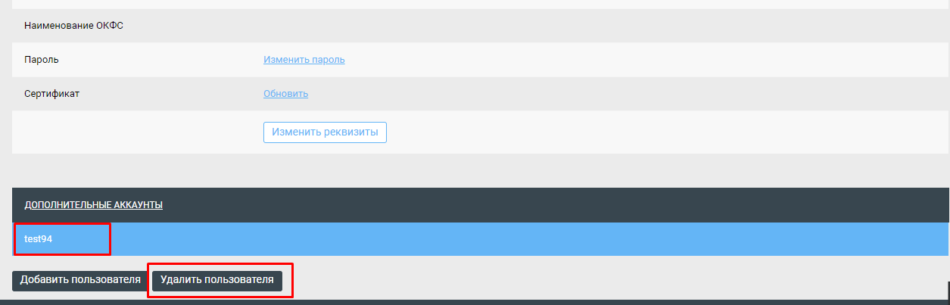
Рисунок 88. Изменение реквизитов
После чего вверху страницы появится диалоговое окно с запросом подтверждения действия, где нужно нажать кнопку [ОК].
  - Подача заявок участником закупки
    - Просмотр Извещения
Подать заявку на участие в закупке может любой участник, зарегистрированный для работы в модуле. В закрытой части модуля участнику необходимо перейти во вкладку «Извещения». На данной вкладке возможно осуществить поиск интересующих извещений о проведении закупок. Для этого необходимо на вкладке «Извещения» открыть настройку фильтрации, нажав на бегунок «Показать фильтр» (Рисунок 89).
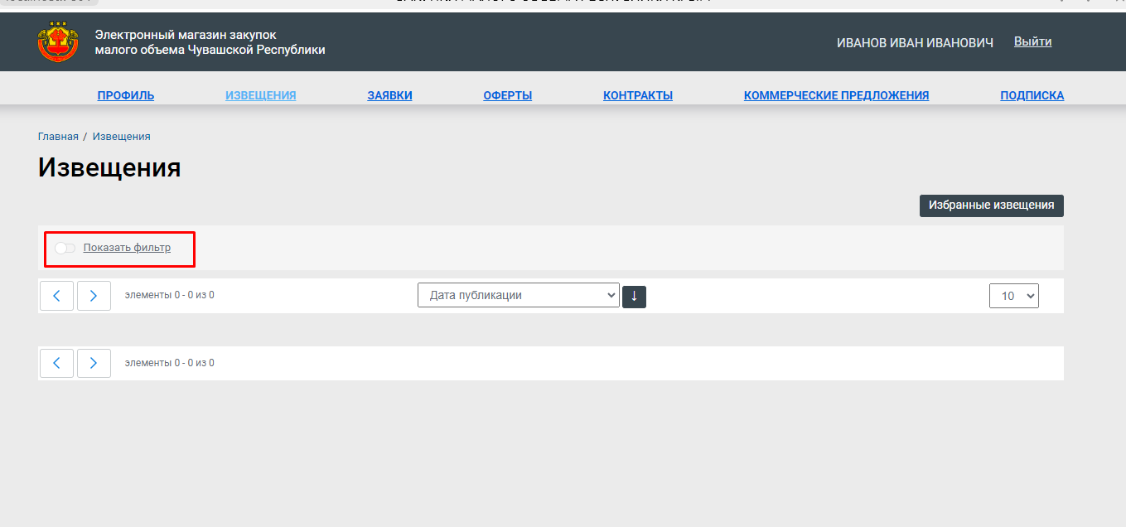
Рисунок 89. Открытие фильтрации
Форма настройки фильтрации Извещения представлена на рисунке ниже (Рисунок 90).
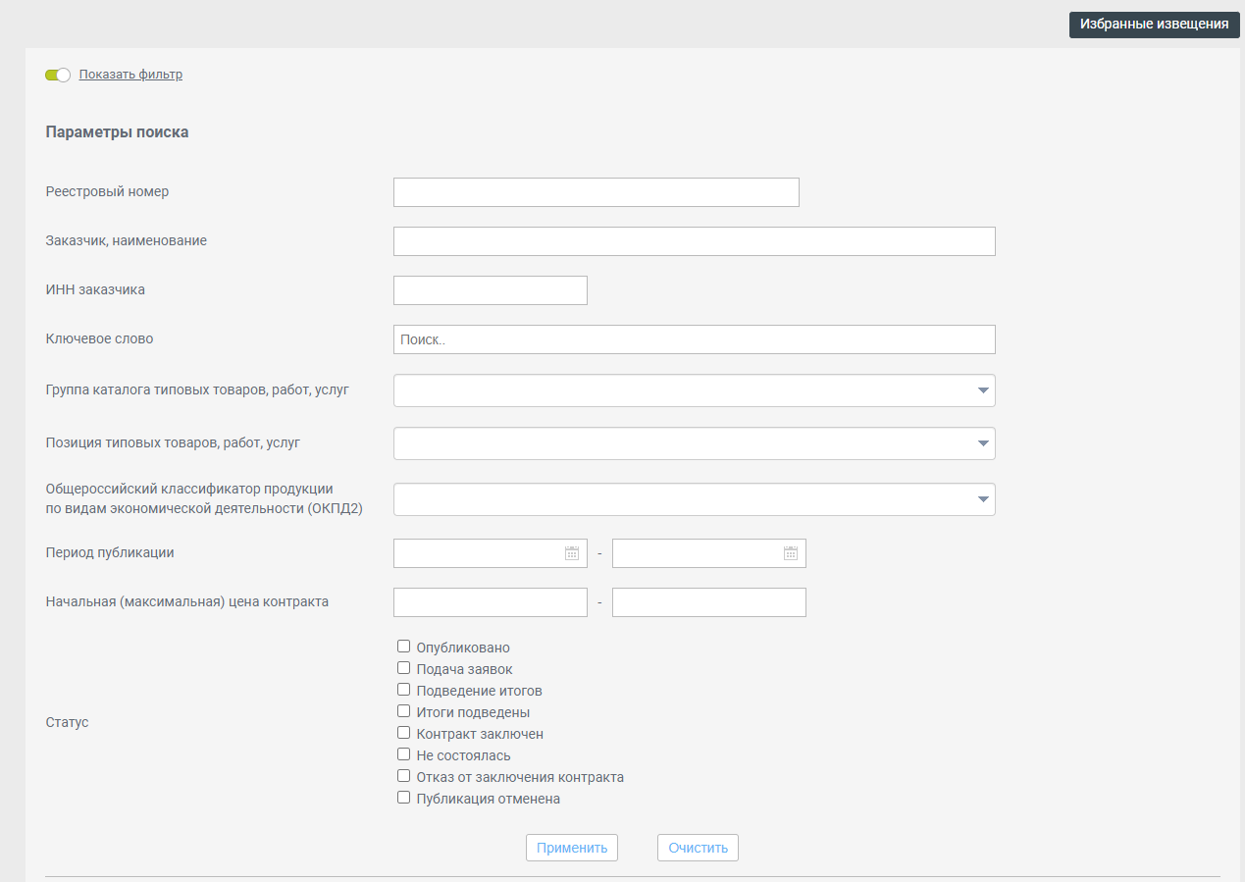
Рисунок 90. Настройка фильтрации
После заполнения всех интересующих полей фильтра необходимо нажать на кнопку [Применить] для ограничения списка Извещения.
Для просмотра Извещения необходимо нажать на ссылку в поле «Реестровый номер» (Рисунок 91).
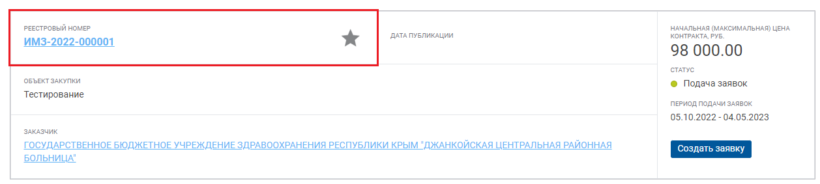
Рисунок 91. Открытие фильтрации
На форме Извещения отображается информация о предполагаемой закупке. На вкладке «Общая информация» указана общая информация о закупке, контактная информация, информация о подаче заявок и требования к товару/работе/услуге (Рисунок 92).
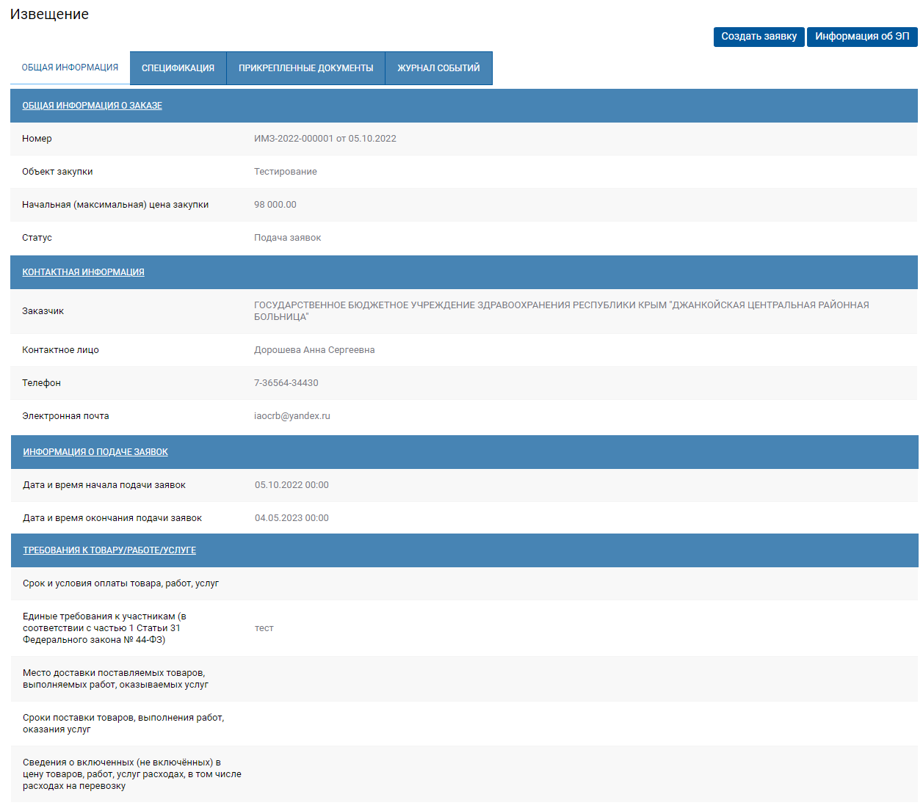
Рисунок 92. Форма документа «Извещение»
На вкладке «Спецификация» указан перечень строк продукций, которые необходимы заказчику (Рисунок 93).
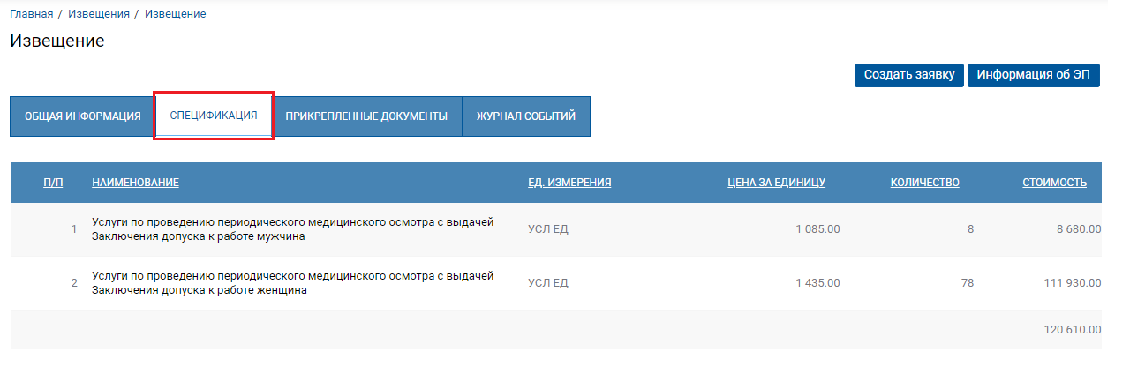
Рисунок 93. Вкладка «Спецификация»
На вкладке «Прикрепленные файлы» отображается перечень файлов, приложенных заказчиком (Рисунок 94).
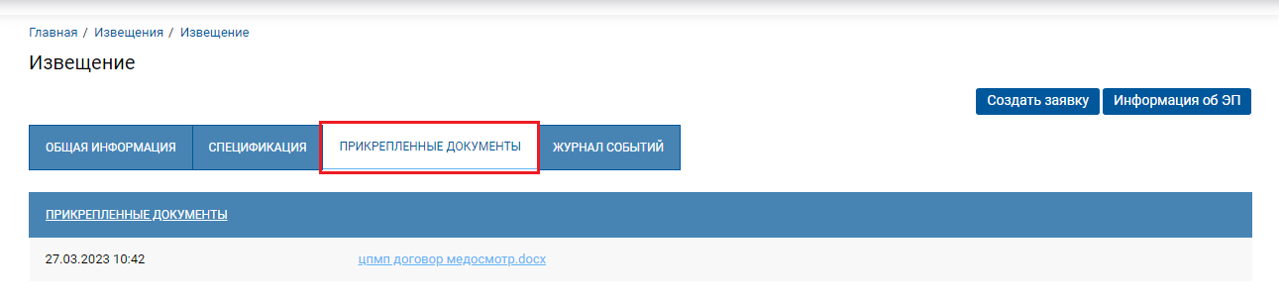
Рисунок 94. Вкладка «Прикрепленные файлы»
На вкладке «Журнал событий» отображается информация по истории смены состояния документа (Рисунок 95).
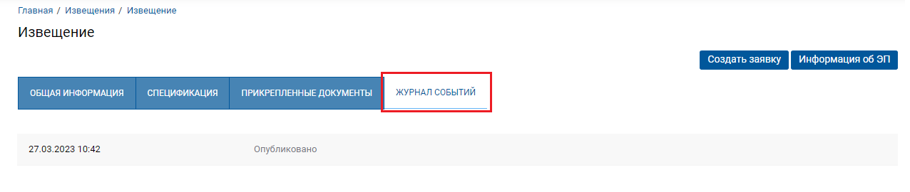
Рисунок 95. Вкладка «Журнал событий»
Если закупка была проведена, то в журнале событий отображается соответствующая информация (Рисунок 96).
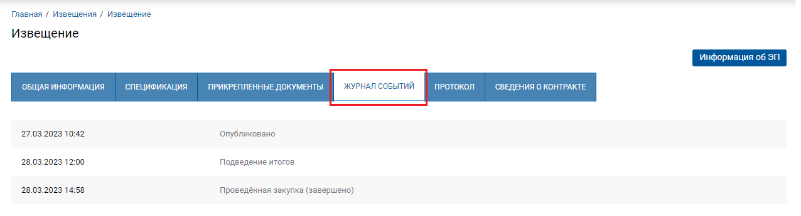
Рисунок 96. Вкладка «Журнал событий»
Для проведенных закупок доступны вкладки «Протокол» и «Сведения о контракте». На вкладке «Протокол» отображается информация о поданных заявках поставщиков и информация о победителе закупки (Рисунок 97).
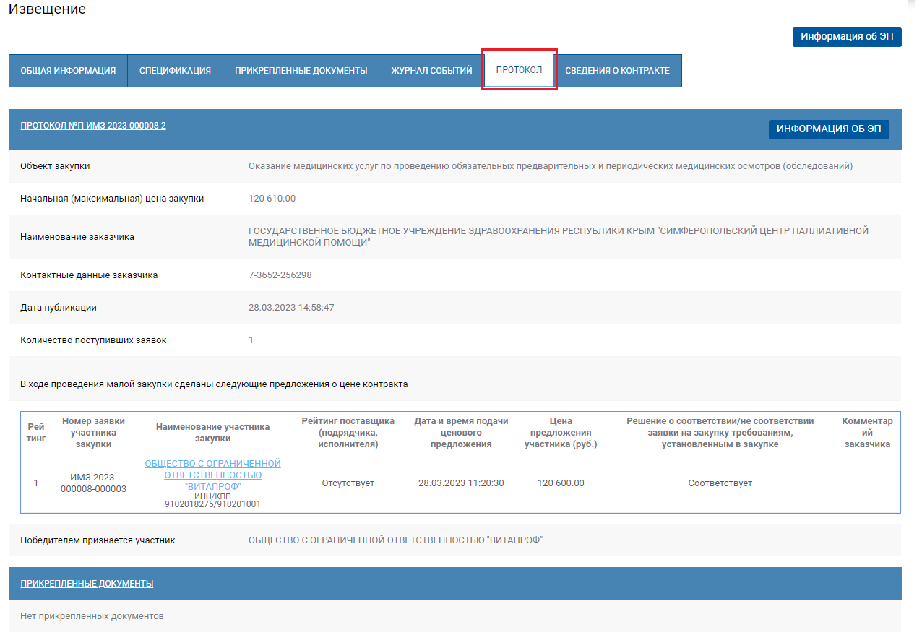
Рисунок 97. Вкладка «Протокол»
На вкладке «Сведения о контракте» отображается информация о заключенном контракте между заказчиком и поставщиком (Рисунок 98). Данный контракт доступен для просмотра по нажатию на ссылку в поле «Реестровый номер».
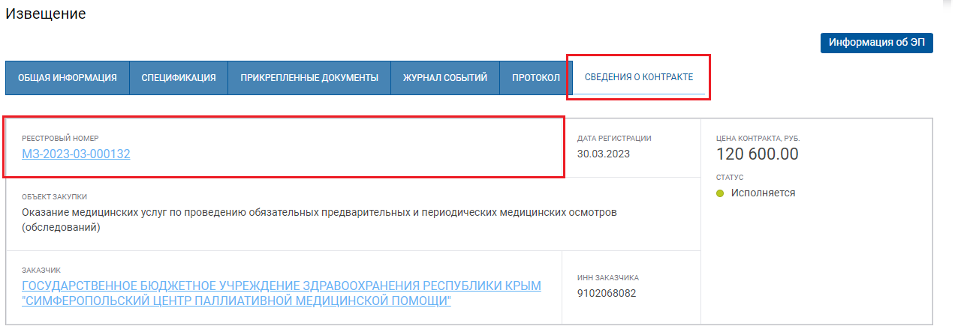
Рисунок 98. Вкладка «Сведения о контракте»
    - Подача заявок на участие в закупке
Для подачи заявки на участие в закупке необходимо нажать на кнопку [Создать заявку] в списке Извещений (Рисунок 99).
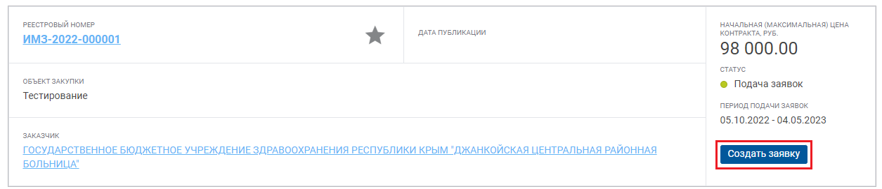
Рисунок 99. Создание заявки
Также кнопка [Создать заявку] доступна на форме самого Извещения (Рисунок 100).
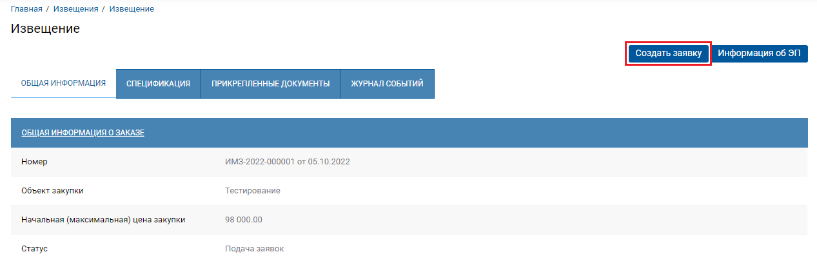
Рисунок 100. Создание заявки
Срок и условия оплаты товара, место доставки поставляемых товаров, сроки поставки товаров, сведения о включенных (не включённых) в цену товаров расходах, в том числе расходах на перевозку указаны в проекте контракта (см. вкладку «Прикрепленные документы»).

Только после ознакомления со всеми условиями закупки и документами и полного согласия поставить товар на условиях, предусмотренных в Извещении и прилагаемых к нему документах целесообразна подача заявки на участие в малой закупке.
После нажатия на кнопку [Создать заявку] открывается форма добавления заявки. На данной форме можно просмотреть текущий рейтинг поставщика, который формируют заявку на участие в закупке.
Отметка «Подтверждаю соответствие единым требованиям, установленным ч. 1 ст. 31 Федерального закона №44-ФЗ» является обязательной к установлению.
На данной форме необходимо обязательно заполнить поле «Ценовое предложение поставщика (руб.)», указав ценовое предложение (Рисунок 101). Ценовое предложение поставщика (подрядчика, исполнителя) должно быть больше нуля, но не более НМЦК.
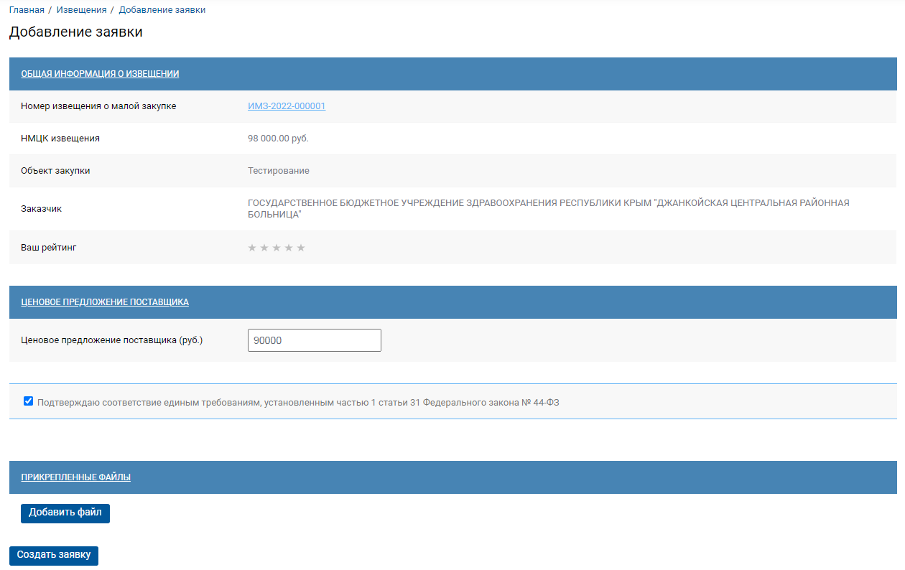
Рисунок 101. Вкладка «Сведения о контракте»
Для прикрепления файлов необходимо нажать на кнопку [Добавить файл], а далее кнопку [Выбрать файл]. После нажатия на кнопку [Выбрать файл] откроется стандартное окно выбора файлов, с помощью которого необходимо выбрать нужный файл и прикрепить его к заявке.
Если необходимо прикрепить еще файлы процедура повторяется. Если заказчик не указал требуемые документы, не запрещается связаться с ним, и выяснить, какие документы могут его заинтересовать.
В случае, если объектом закупки является поставка товара, подлежащих лицензированию в соответствии со ст. 12 Федерального закона от 04.05.2011 № 99-ФЗ «О лицензировании отдельных видов деятельности», участник в составе заявки представляет скан-копию подтверждающих документов (лицензию со всеми приложениями или выписку из реестра лицензий), добавив их в состав прикрепленных файлов и указав информацию о своем соответствии в поле «Сведения о лицензиях и иных документах (в соответствии с п. 1 ч. 1 ст. 31 Закона № 44-ФЗ)».
После заполнения ценового предложения и добавления файлов (при необходимости) заявку следует сохранить по кнопке «Создать заявку». На момент создания заявки на участие в закупке открывается окно процесса подписания документа. Если окно не вышло, то необходимо нажать на кнопку [Подписать и опубликовать] (Рисунок 102).
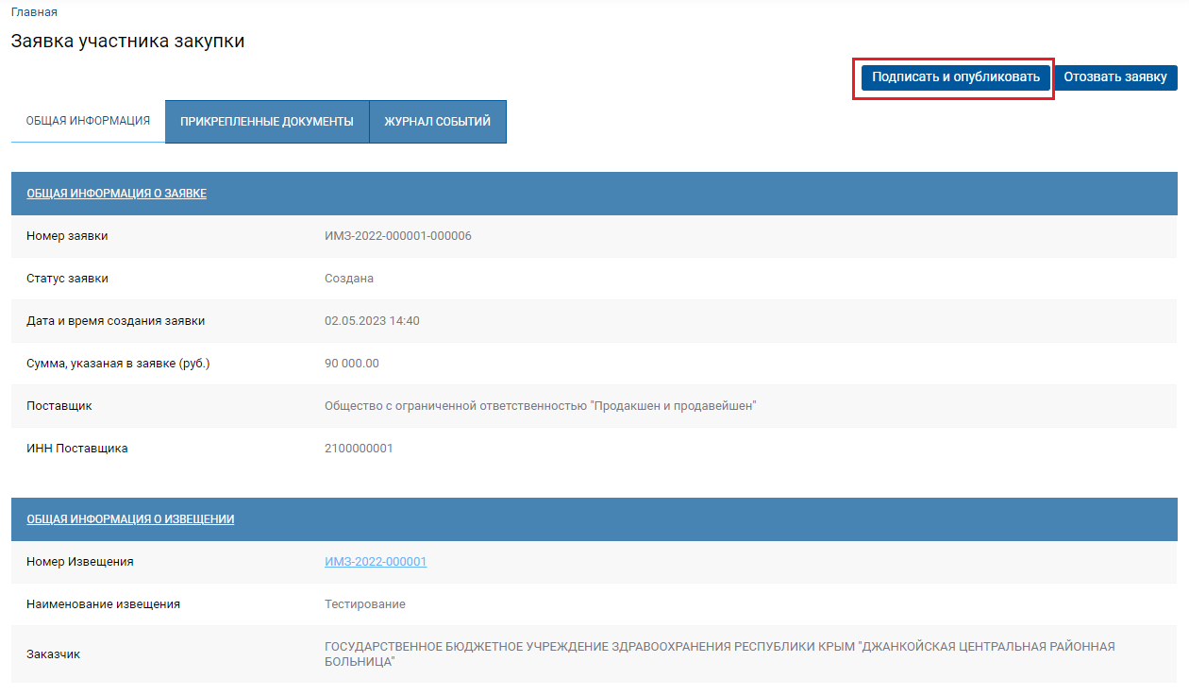
Рисунок 102. Подписание заявки на участие в закупке
В случае успешного подписания выходит протокол подписания документа (Рисунок 103).
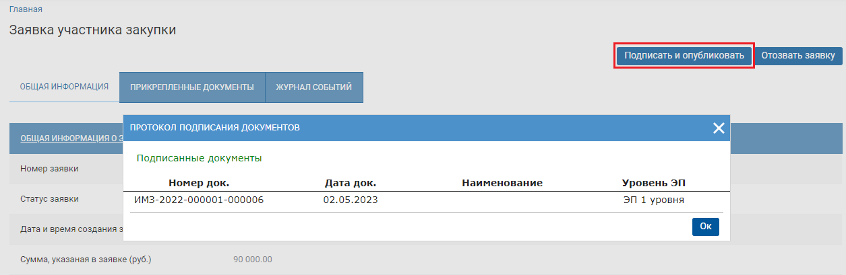
Рисунок 103. Подписанная заявка на участие в закупке
Подписанная заявка на участие в закупки получает статус «Подана» (Рисунок 104).
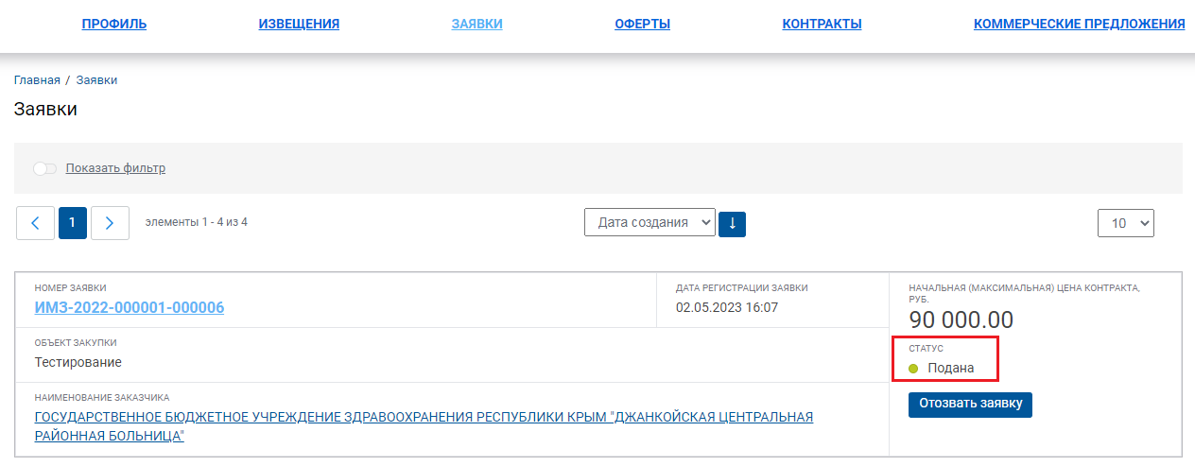
Рисунок 104. Поданная заявка на участие в закупке
Только после подписания электронной подписью участника заявка считается поданной и станет доступна заказчику для ознакомления по истечении срока подачи заявок на участие в закупке.

Поставщик направляет заявку на участие в закупке заказчику в срок, указанный в извещении.

Участник закупки вправе подать только одну заявку на участие в закупке в отношении каждого объекта закупки.

Подача заявки на участие в малой закупке означает согласие участника закупки поставить товар на условиях, предусмотренных в извещении и прилагаемых к нему документах.
    - Отзыв заявки на участие в закупке
При необходимости участник закупки может отозвать ранее поданную заявку до даты окончания срока подачи заявок на участие в закупке, указанной в извещении о закупке.
Внесение изменений в ранее поданную заявку на участие в закупке не предусмотрено, в случае необходимости участник закупки может отозвать ранее поданную заявку и подать новую заявку на закупку с измененными условиями в срок, установленный в извещении для подачи заявок.
Для отзыва заявки на участие в закупке необходимо нажать на кнопку [Отозвать заявку] на форме самой Заявки участника закупки (Рисунок 105) или в списке заявок поставщика в разделе меню «Заявки» (Рисунок 106).
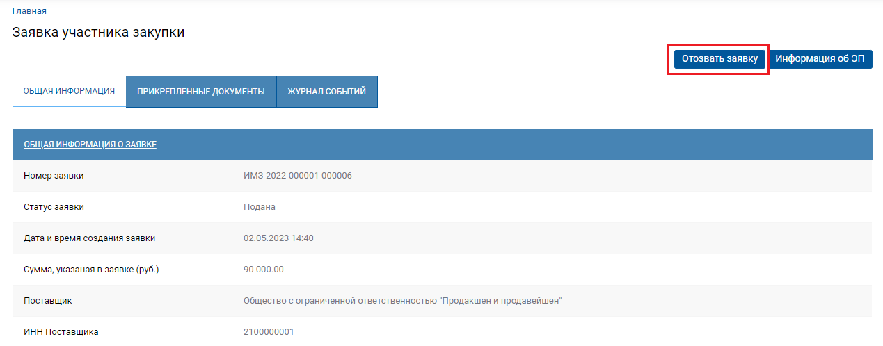
Рисунок 105. Кнопка [Отозвать заявку]
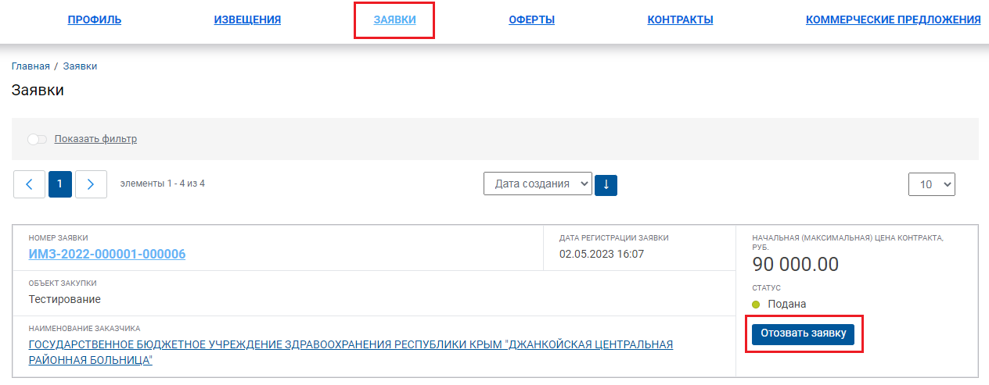
Рисунок 106. Кнопка [Отозвать заявку]
После нажатия на кнопку [Отозвать заявку] выходит окно подтверждения действия (Рисунок 107).
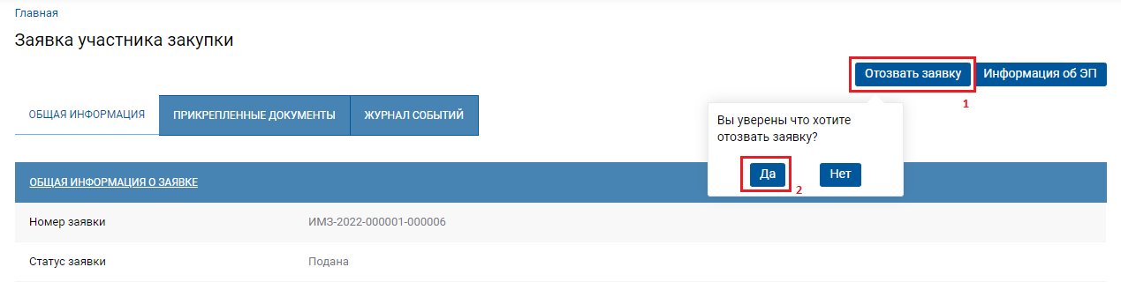
Рисунок 107. Отзыв заявки
При нажатии на кнопку [Да] заявка участника закупки получает статус «Отменена» (Рисунок 108).
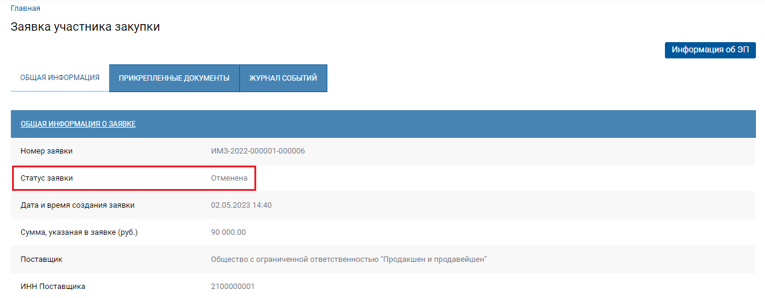
Рисунок 108. Статус заявки

  - Коммерческие предложения
    - Запрос коммерческих предложений
В Системе доступен механизм формирования запросов коммерческих предложений с возможностью размещения на региональном портале. Предложения в отношении запросов могут подавать поставщики зарегистрированные на региональном портале. Полученные коммерческие предложения доступны для использования в качестве обоснования начальной максимальной цены контракта по конкурентным процедурам при формировании и заполнении документа «Заявка на закупку».
Для формирования запроса коммерческого предложения следует в Навигаторе перейти в папку «Заявки на КП» в фильтр «В работе» (Рисунок 144). В открывшемся списке на панели инструментов надо нажать кнопку [Создать].
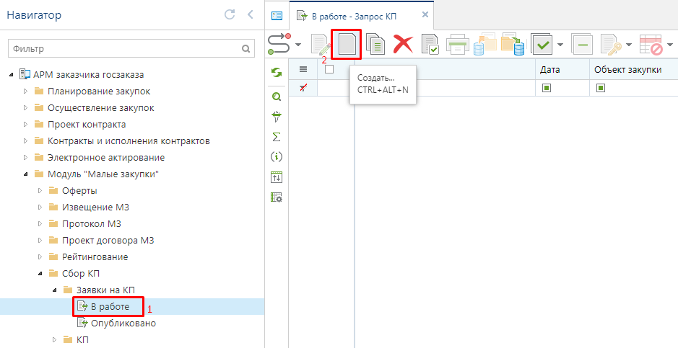
Рисунок 144. Кнопка создания запроса коммерческого предложения
В открывшейся экранной форме документа надо заполнить поле «Объект закупки» (Рисунок 145).
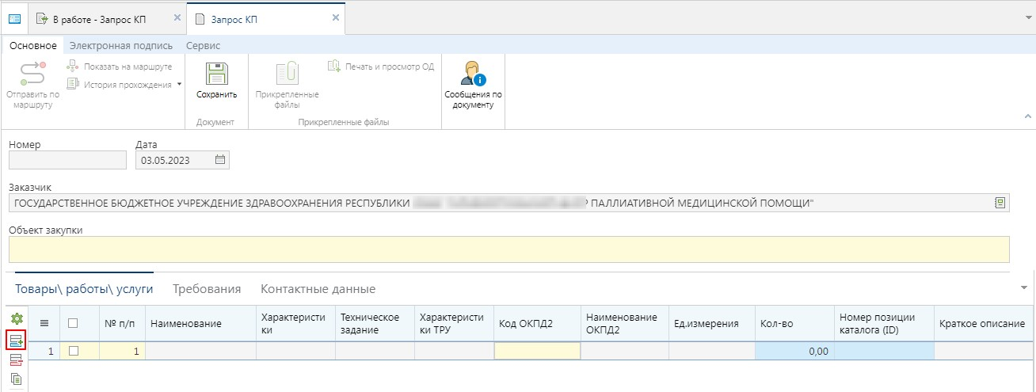
Рисунок 145. Экранная форма запроса коммерческих предложений
Во вкладке «Товары\работы\услуги» надо добавить новую строку по кнопке [Добавить строку]. В новой строке для описания объекта закупки используется справочник РКТРУ, вызываемый по двойному клику в поле «Номер позиции каталога (ID)». В поле «Кол-во» надо заполнить количество объекта закупки (Рисунок 146).
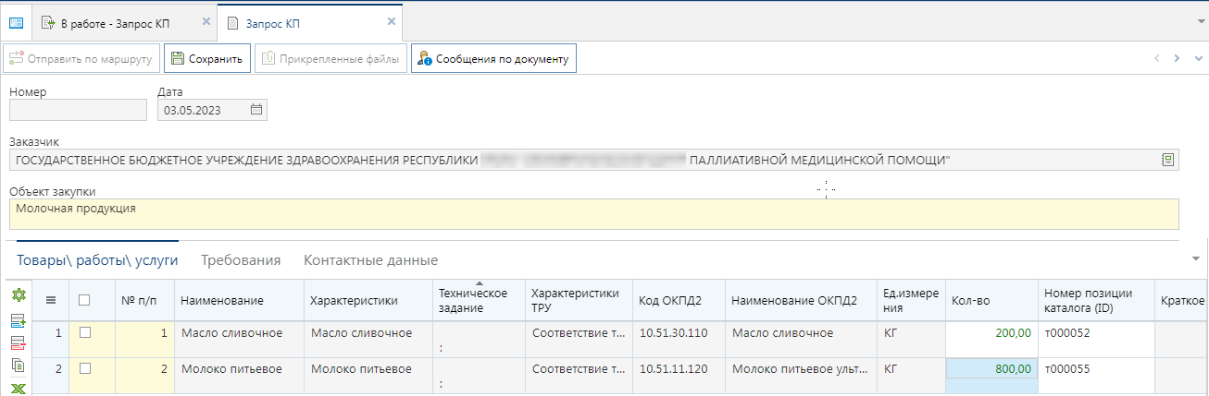
Рисунок 146. Пример заполнения вкладки «Товары\работы\услуги»
Во вкладке «Требования» надо заполнить период подачи заявок (Рисунок 147). Также в данной вкладке доступны для заполнения поля с требованиями в отношении запрашиваемых объектов закупки.
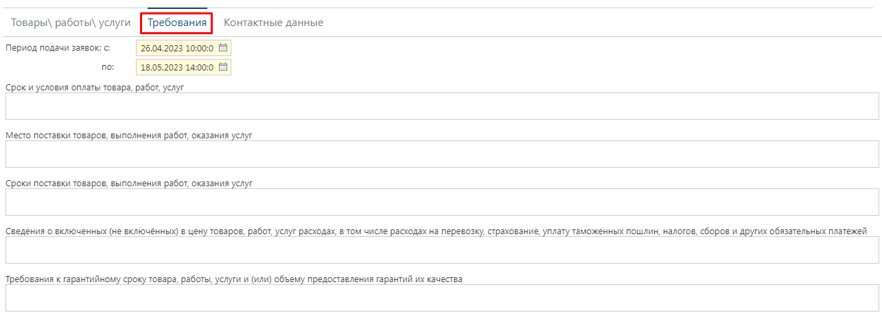
Рисунок 147. Вкладка «Требования»
Во вкладке «Контактные данные» необходимо заполнить поля «ФИО», «Телефон», «Email» (Рисунок 148).
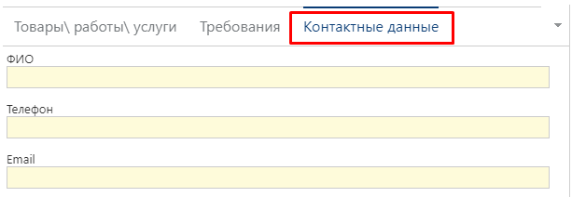
Рисунок 148. Вкладка «Контактные данные»
После заполнения всех необходимых данных следует сохранить внесенные данные по кнопке [Сохранить].
Успешно сохраненный документ получит автоматически сформированный номер и будет доступен для просмотра в Навигаторе в папке «Заявки на КП» в фильтре «В работе». Для его размещения на региональном портале надо выделить документ и нажать кнопку [Отправить по маршруту] (Рисунок 149).
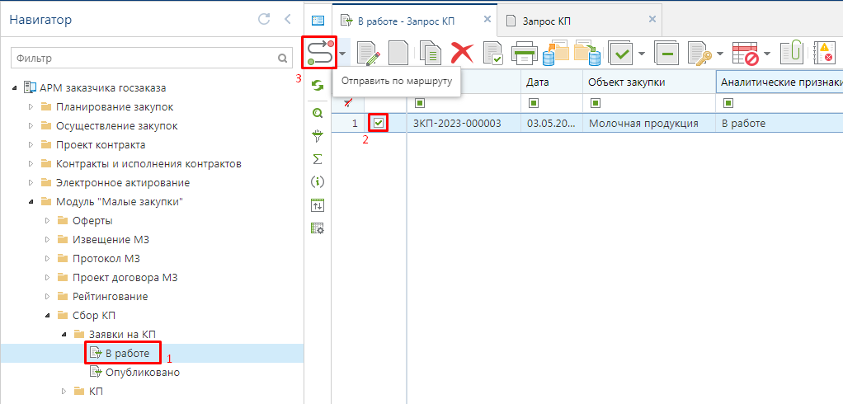
Рисунок 149. Отправка по маршруту для публикации на региональном портале
В окне выбора действия надо отметить команду [Опубликовать] и нажать кнопку [ОК] (Рисунок 150).
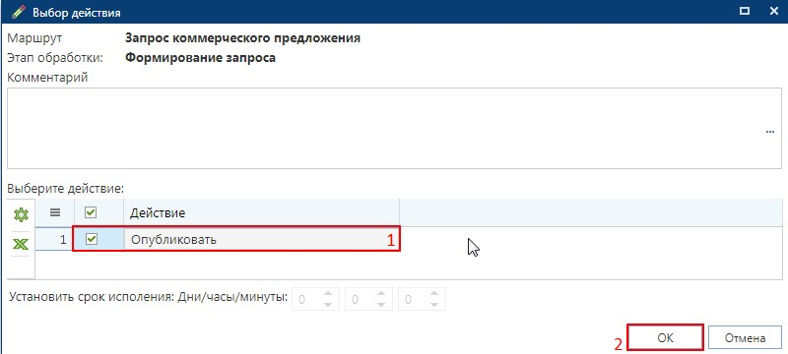
Рисунок 150. Команда публикации запроса КП
Документ после публикации будет доступен в Навигаторе в папке «Заявки на КП» в фильтре «Опубликовано».
    - Подача коммерческих предложений
Коммерческие предложения доступны для подачи поставщикам, зарегистрированным на региональном портале малых закупок. Для возможности просмотра запросов коммерческих предложений и подачи коммерческого предложения пользователю с ролью поставщика необходимо авторизоваться на региональном портале малых закупок.
После успешной авторизации в личном кабинете поставщика будет доступен меню сайта для поставщиков (Рисунок 151).
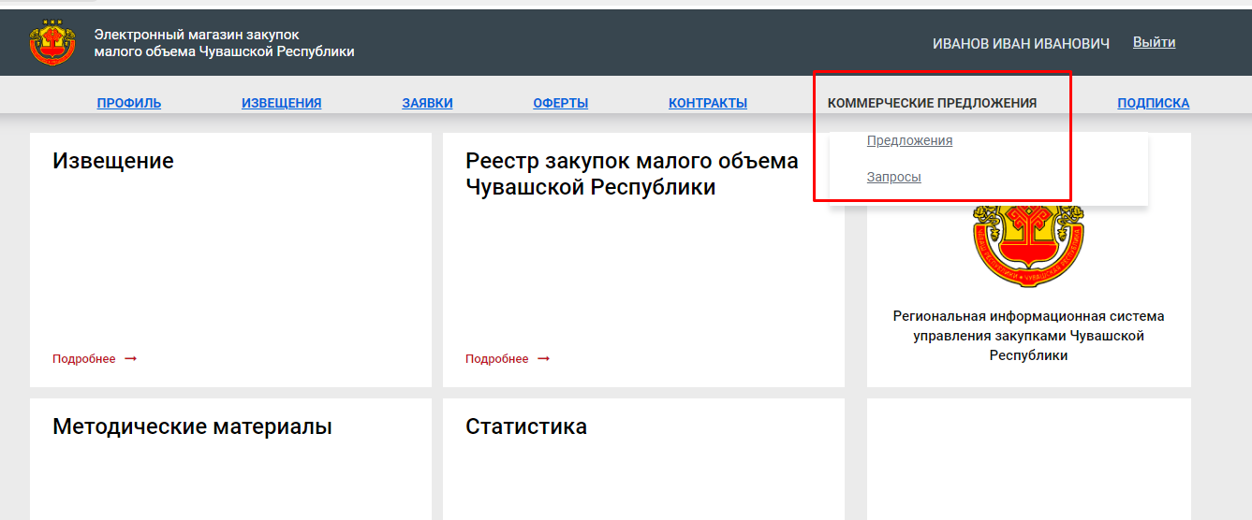
Рисунок 151. Личный кабинет поставщика
Для перехода к списку запросов коммерческих предложений заказчиков необходимо в меню «Коммерческие предложения» нажать кнопку [Запросы]. В открывшемся списке запросов в отношении актуальных запросов доступна кнопка [Создать предложение] (Рисунок 152).
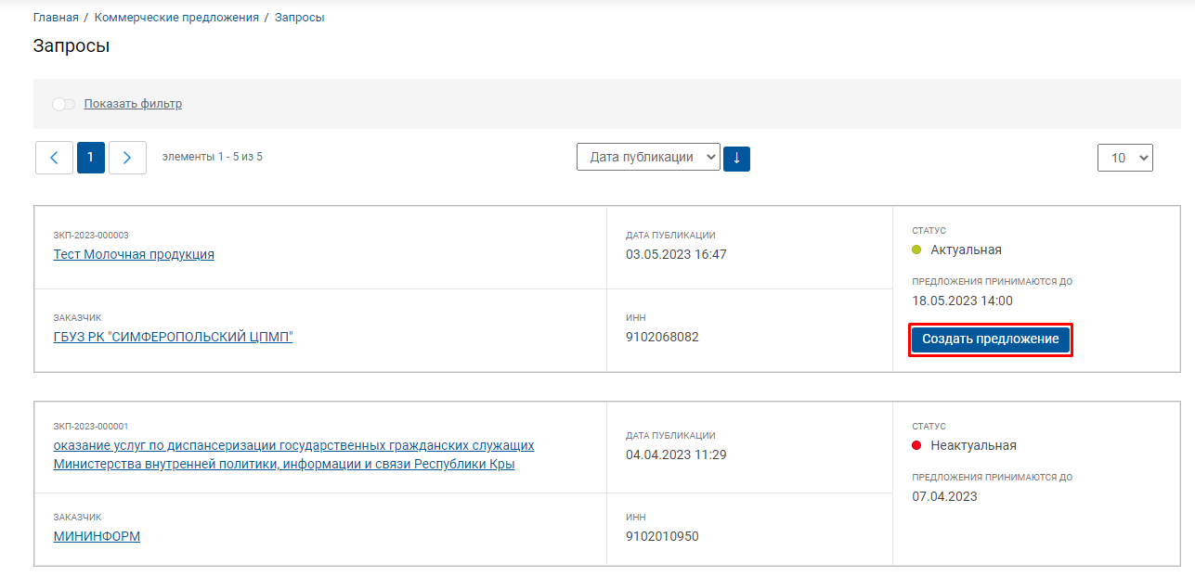
Рисунок 152. Список запросов КП
В карточке подачи коммерческого предложения отображается информация о запросе заказчика с установленными требованиями (Рисунок 153).
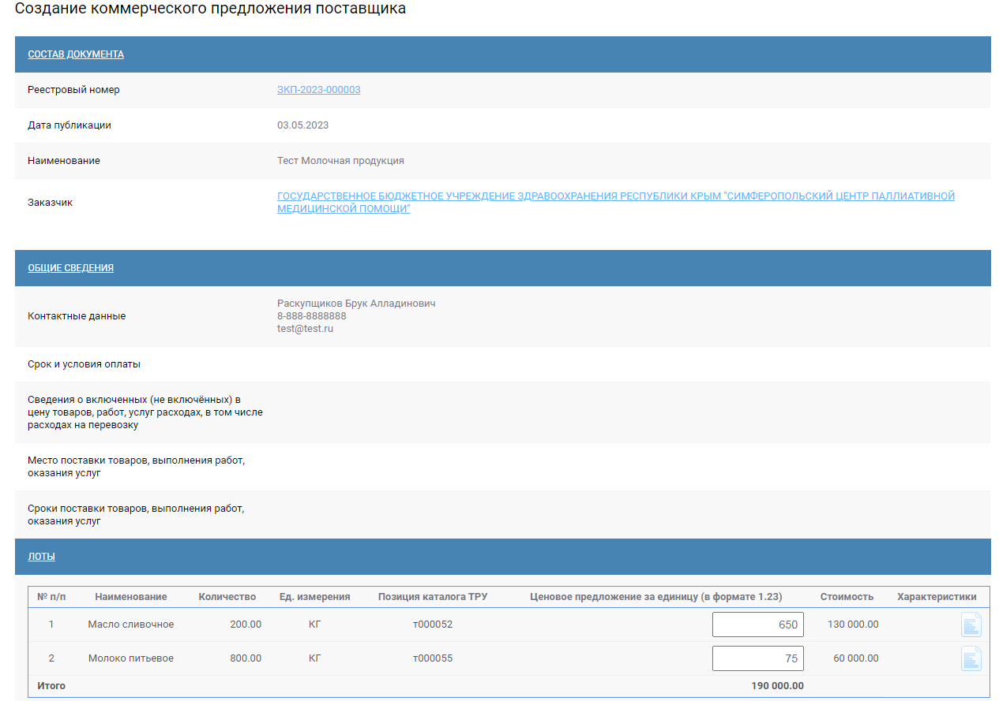
Рисунок 153. Форма создания коммерческого предложения
Поставщику доступна возможность подать свое ценовое предложение по каждому лоту запроса, а также просмотреть характеристики каждого лота (Рисунок 154).
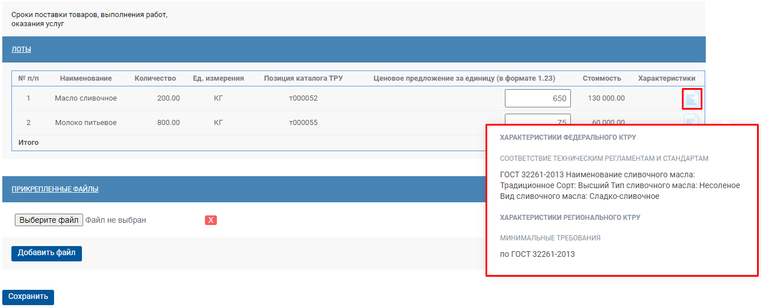
Рисунок 154. Характеристики лотов
В блоке «Прикрепленные файлы» по кнопке [Добавить файл] доступна возможность прикрепления файлов в отношении предлагаемого товара, работы, услуги. Для сохранения коммерческого предложения следует нажать кнопку [Сохранить].
Список всех коммерческих предложений, сформированных поставщиком доступен для просмотра по кнопке [Предложения] (Рисунок 155).
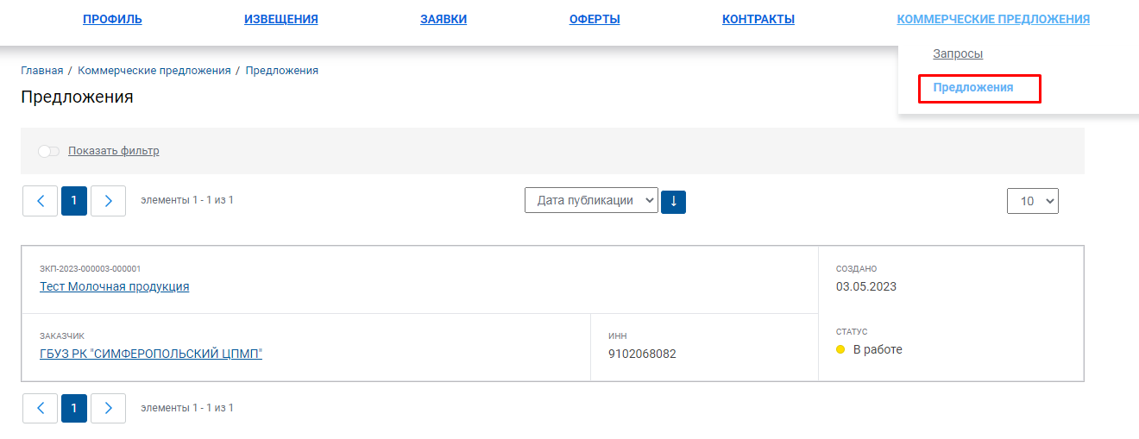
Рисунок 155. Список коммерческих предложений
Для открытия ранее созданного коммерческого предложения достаточно в списке кликнуть по наименованию запроса. В открывшейся форме будет доступна общая информация о запросе КП (Рисунок 156).
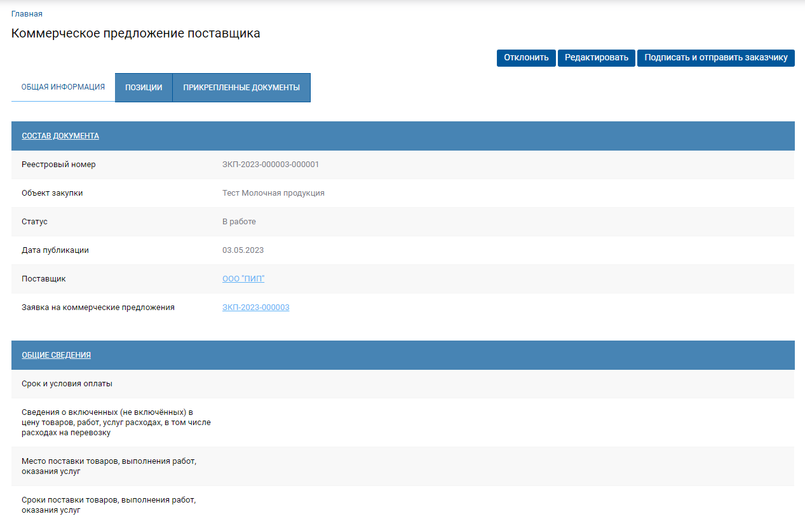
Рисунок 156. Общая информация о КП
Во вкладке «Позиции» отображается информация о ценовых предложениях, указанных в отношении каждой позиции объекта закупки (Рисунок 157). Также доступна возможность просмотра характеристики каждой позиции по кнопке .
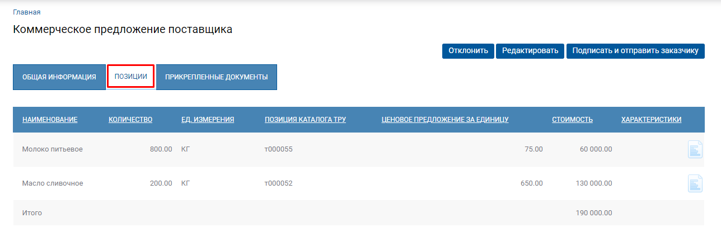
Рисунок 157. Позиции КП
В при необходимости изменения сведений в ранее поданном коммерческом предложении следует нажать кнопку [Редактировать]. В открывшейся форме доступна возможности изменения ценовых предложений, а также работа с прикрепленными файлами (Рисунок 158). Для сохранения внесенных изменений следует нажать кнопку [Сохранить].
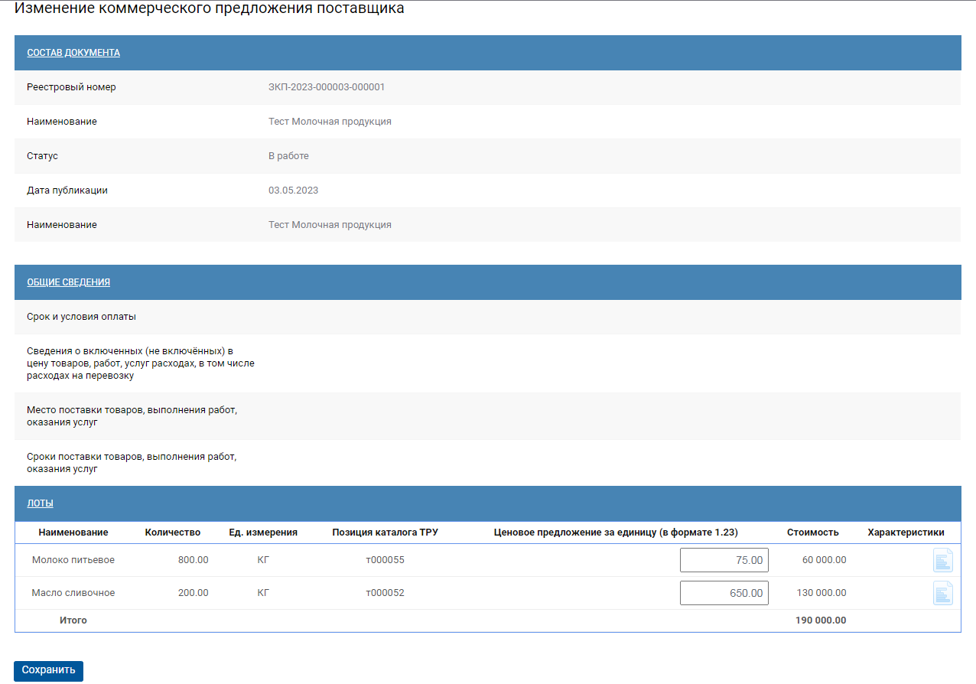
Рисунок 158. Форма изменения коммерческого предложения
Коммерческое предложение считается поданным только после подписания его ЭП поставщика и направления заказчику. Для этого после проверки всех сведений в коммерческом предложении следует нажать кнопку [Подписать и отправить заказчику] (Рисунок 159).
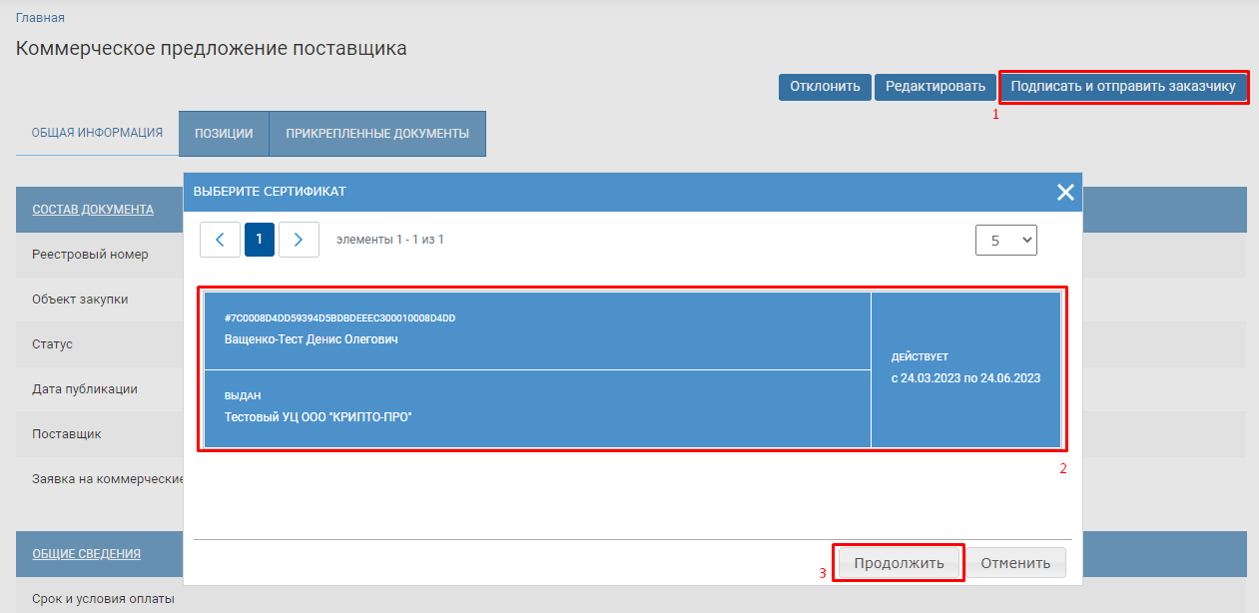
Рисунок 159. Подписание КП ЭП и направление заказчику
После успешного подписания КП ЭП будет выведено сообщение «Статус документа изменен» (Рисунок 160). Документ получит статус «Опубликовано» и отношении него будет доступна для применения только кнопка [Информация об ЭП].
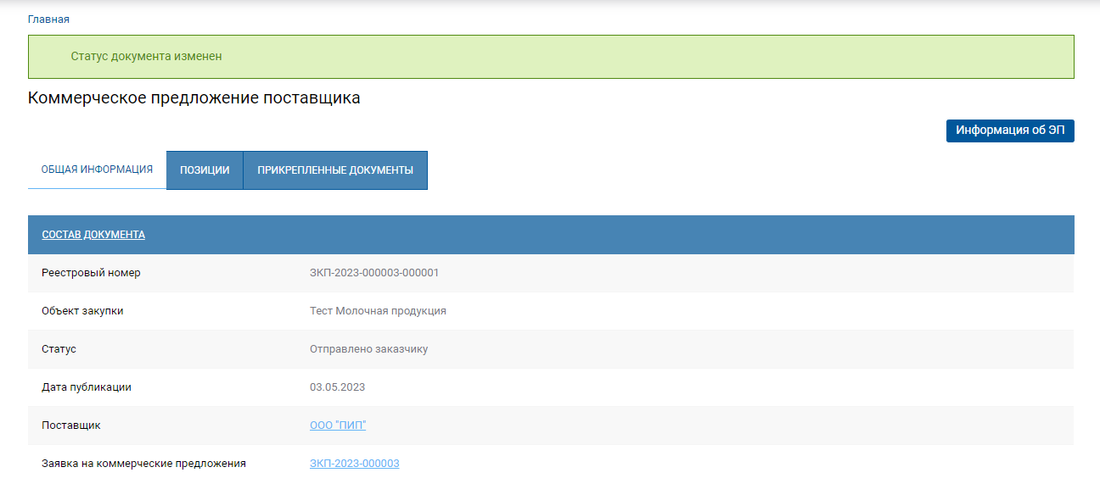
Рисунок 160. Результат успешного подписания КП
  - Рейтингование
Документ «Рейтингование» формируется в отношении малых закупок включенных в реестр после завершения его исполнения. Данный документ применяется для установки на малой закупке признака завершения исполнения договора или прекращение его исполнения. Формирование документа возможно из списка малых закупок по кнопке [Сформировать рейтингование] (Рисунок 161).
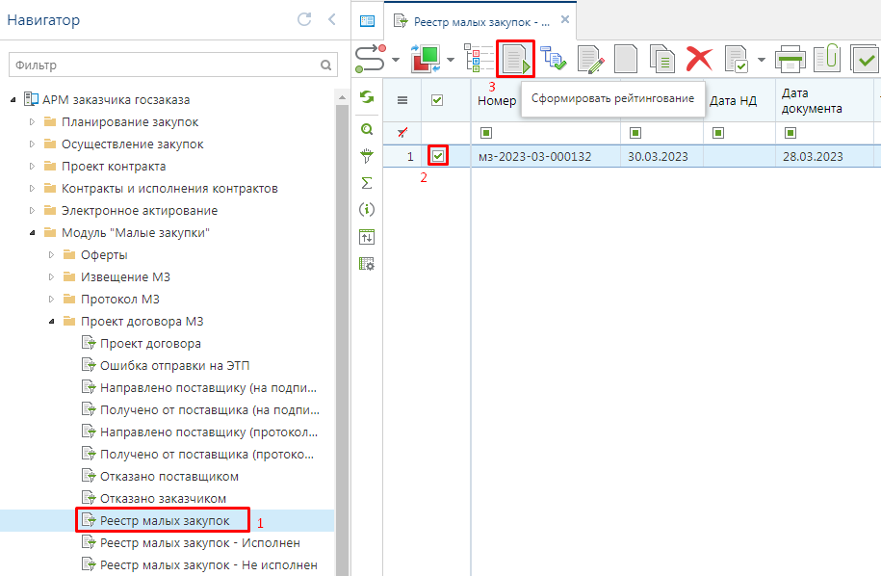
Рисунок 161. Кнопка формирования рейтингования из списка малых закупок
В открывшейся экранной форме документа надо заполнить поле «Оценка» выбором значения из справочника и поле «Комментарий» (Рисунок 162).
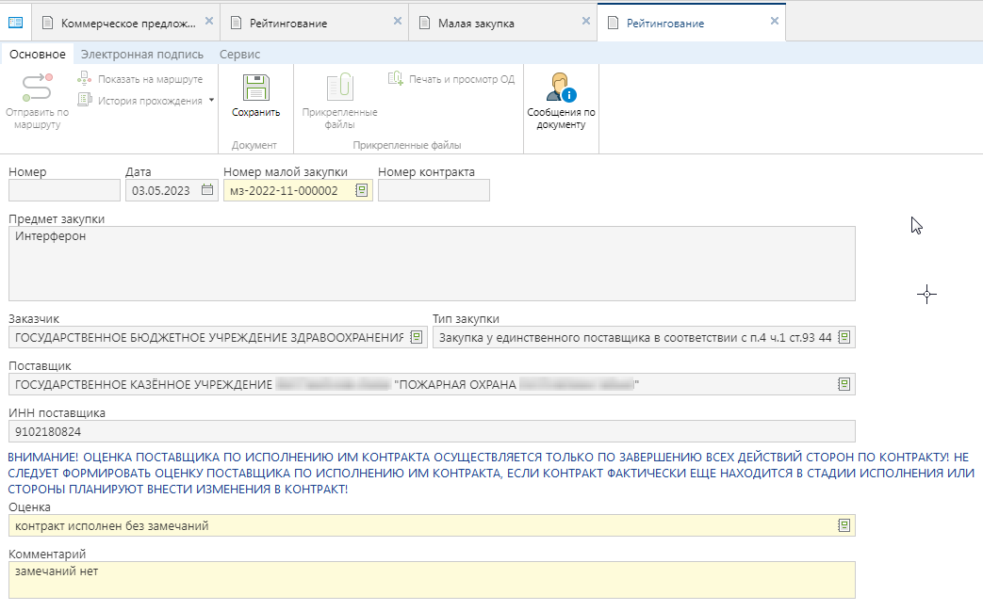
Рисунок 162. Экранная форма документа «Рейтингование»
Для сохранения заполненных данных следует нажать кнопку [Сохранить]. Успешно сохраненный документ будет доступен в Навигаторе в папке «Рейтингование» в фильтре «В работе».
Документ «Рейтингование» также можно создать по кнопке [Создать] из списка документов (Рисунок 163).
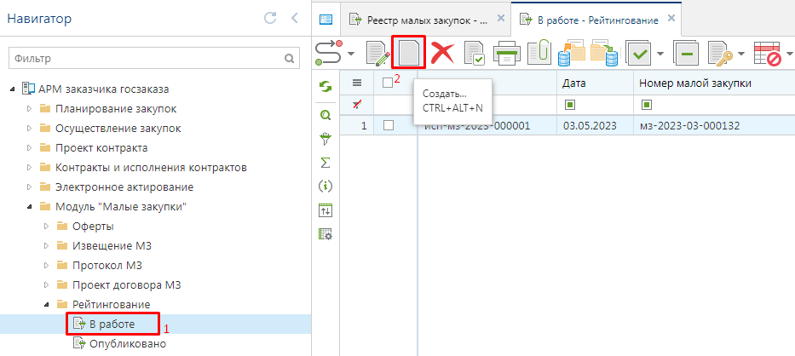
Рисунок 163. Кнопка создания документа «Рейтингование»
В открывшейся экранной форме надо выбрать малую закупку, в отношении которого формируется документ в поле «Номер малой закупки» (Рисунок 164).
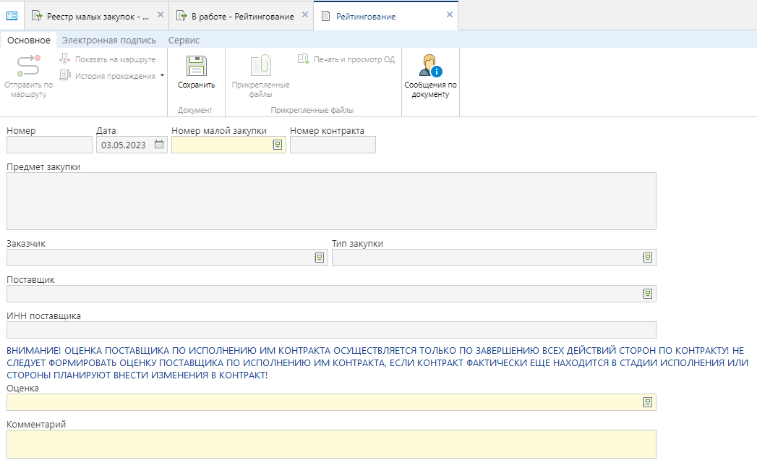
Рисунок 164. Экранная форма документа «Рейтингование»
Далее следует заполнить поля «Оценка», «Комментарий» и сохранить документ по кнопке [Сохранить].
Сохраненный документ следует опубликовать. Для этого надо выделить документ из списка и нажать кнопку [Отправить по маршруту]. В зависимости от выбранной оценки в документе «Рейтингование» на связанном документе «Малая закупка» будет установлен аналитический признак «Исполнен» или «Не исполнен».

Лист регистрации изменений
Номер версии | Примечание | Дата | ФИО исполнителя
00 | Начальная версия | 04.05.2023 | Андреев В.А.
01 | Обновлен пункт «Отмена извещения МЗ» | 14.06.2023 | Андреев В.А.

